Brukerveiledning for
E-postsystemet ZOHO
til Postens Pensjonistforbund

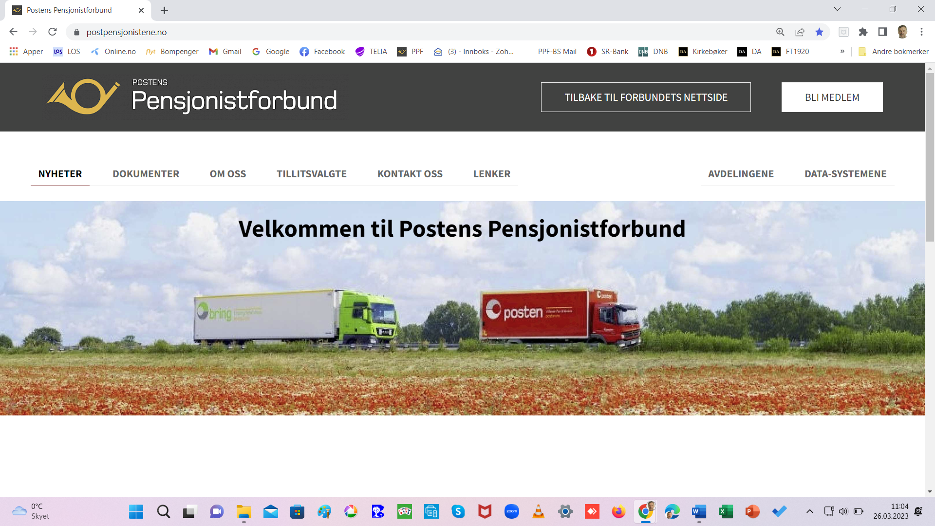

Brukerveiledningene til Postens pensjonistforbund er å betrakte som ferskvare. Med det menes at de fortløpende oppdateres og legges ut på nettsiden – uten at slik oppdatering kunngjøres særskilt i hvert enkelt tilfelle.
Brukerstøtte anbefaler derfor at du ikke skriver ut hele brukerveiledningen, men i stedet åpner sidene direkte på nettsiden og bruker innholdsfortegnelsen aktivt ved å klikke deg direkte til det tema du trenger hjelp til. Om ønskelig kan du gjerne skrive ut enkeltsider.

HVORFOR har Postens Pensjonistforbund valgt et nett-basert e-postsystem:
- Et felles e-postsystem for alle enheter/avdelinger i forbundet
- Viktig å samle all korrespondanse på ett sted (i stedet for på private pc-er)
- Et felles e-postsystem som alle medlemmer av styret kan bruke
- E-post kan leses, sendes, skrives og videresendes via internett
- Kan brukes på alle typer plattformer – PC/Mac, nettbrett og smarttelefon
- Forenkler og muliggjør lagring/arkivering av e-post og vedlegg av varig verdi
- Forenkler overgang for nye medlemmer i avdelingenes styre

MEGET VIKTIG at avdelingens styre fastsetter og blir enige om:
- HVEM som er ansvarlig for å lese/åpne innkommet e-post
- HVEM skal e-posten sendes til for videre behandling
- HVEM som skal være orientert om at saken er mottatt
- HVEM er ansvarlig for å legge/arkivere innkomne e-poster i mappe(r)
- HVEM som sletter e-post som det ikke lenger er behov for å lagre

Innholdsfortegnelse
Klikk på vedkommende tekstlinje for å komme til den aktuelle siden.
Innhold
Innholdsfortegnelse 2
Oppstart 3
Logg inn 4
Logg inn med OTP 5
Standard-innstillingene 6
Mottatt e-post 8
Åpne en e-post 8
SPAM – søppelpost 9
Svar på e-post 10
Videresende e-post 11
Lagre en e-post som PDF-fil 11
Andre handlinger med mottatt e-post 11
Automatisk videresending 11
Lagring av e-post med personopplysninger 12
Lagre e-poster i mapper 12
Rydde / slette e-poster 13
Sende e-post 14
Til - (mottaker av e-posten) 14
E-post til alle avdelinger/enheter i PPF 14
Til alle medlemmene i en kontaktgruppe 15
Alternativ måte å sende e-post til en kontaktgruppe eller deler av den 16
Legg ved et vedlegg 17
Sett inn en lenke 18
Underskrift (signatur) 19
Lagring av sendte e-poster 21
Kontakter / kontaktgrupper 22
Legg til en ny kontakt 22
Lag en kontaktgruppe 22
Mapper 24
Lag en mappe 24
Slett en mappe 24
Rediger/endre navnet på en mappe 25
Bokmerker 26
Lag et bokmerke 26
Oppgaver 27
Legg inn en oppgave 27
Notater 28
Legg inn et notat 28
Endre passord 29
Logg ut 31

Oppstart
Brukerveiledningen er basert på at avdelingen på forhånd har fått tildelt brukernavn og passord fra Brukerstøtte for å kunne bruke e-postsystemet

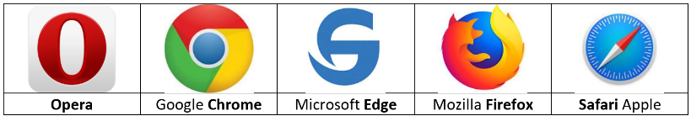 | Start datamaskinen din og dobbeltklikk på den nettleser du vanligvis bruker.  Du ser symbolene på de mest vanlige nettleserne på bildet til venstre.
https://www.postpensjonistene.no  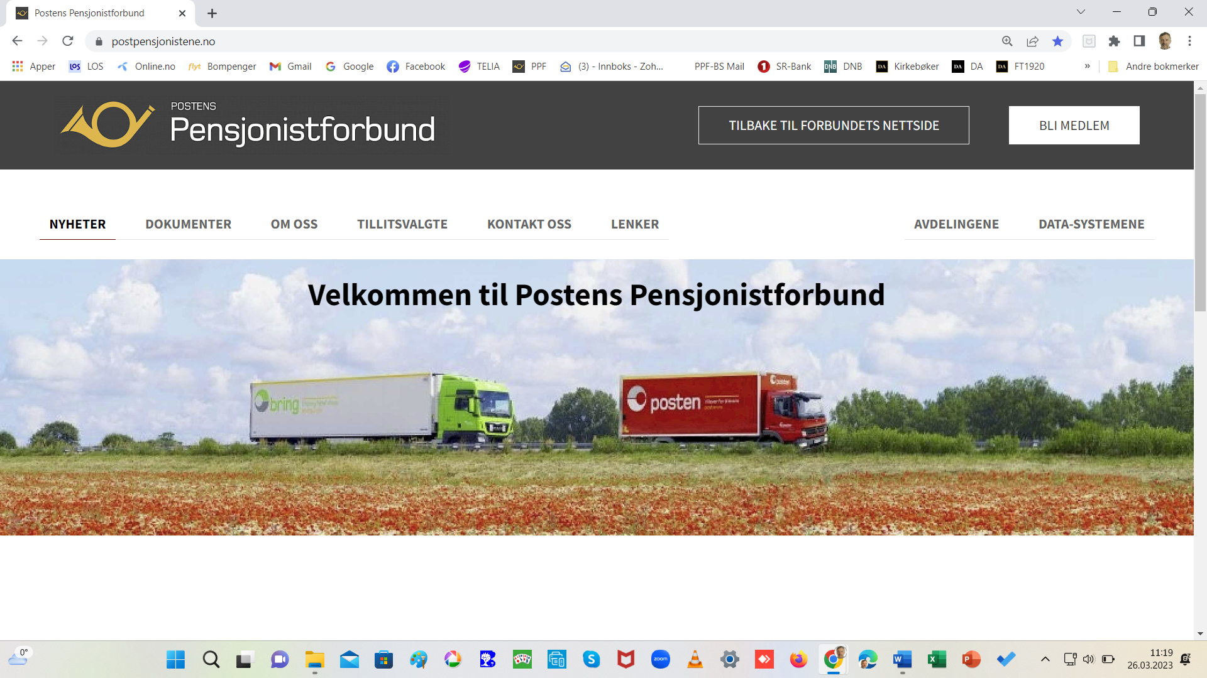 | Skriv først denne nett-adressen inn i nettleseren -  - og du får opp bildet du ser til venstre.  - Klikk på Data-systemene
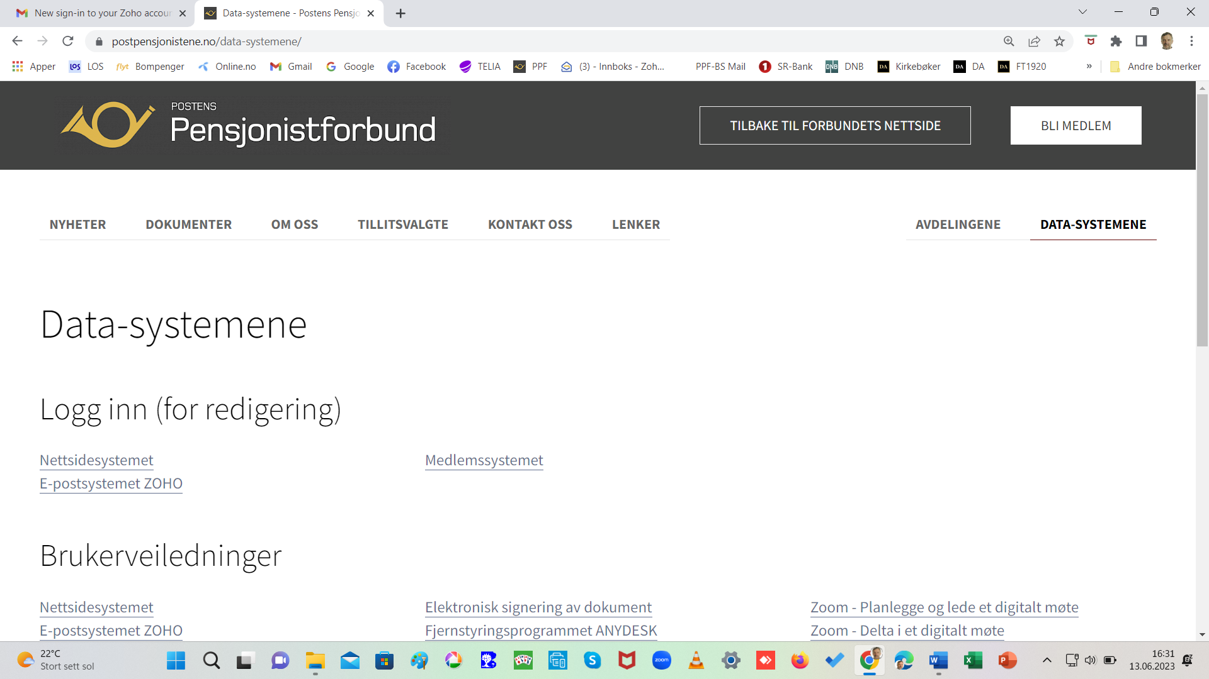 | - Klikk på (Logg inn for redigering)  E-postsystemet ZOHO  Alternativt kan du logge deg på med følgende adresse:  https://mail.zoho.eu/ + Logg inn/ Sign in i bildet som kommer opp.  Gå tilbake til innholdsfortegnelsen
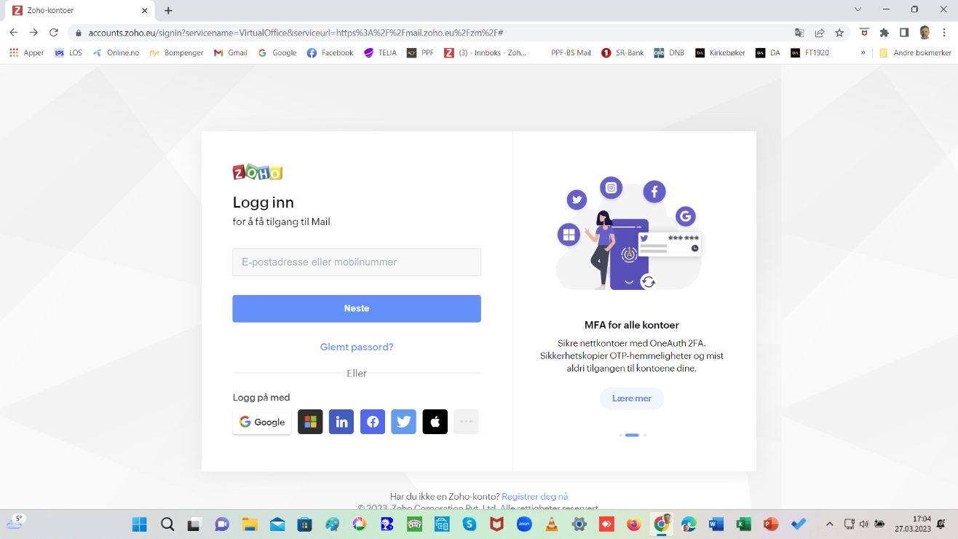  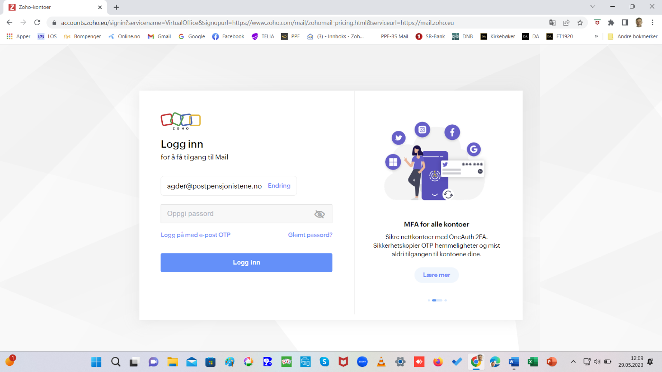  - Skriv inn avdelingens  brukernavn (avdelingsnavn@postpensjonistene.no)  - Klikk på Neste  - Skriv inn passordet som er mottatt fra Brukerstøtte.  - Klikk på Logg inn. | Logg inn  Det er lurt å lagre brukernavn og passord slik at du ved neste pålogging slipper å skrive det på nytt.  Glemt passord kan ikke brukes. Hvis et av styrets medlemmer har glemt passordet, må vedkommende henvende seg til en annen av styrets medlemmer eller til Brukerstøtte:  brukerstotte@postpensjonistene.no  Smart/passordløs pålogging blir synlig/tilbudt i påloggings-bildet. Ikke benytt disse mulighetene da de krever at alle medlemmer i styret må laste ned en særskilt app for å håndtere denne varianten.
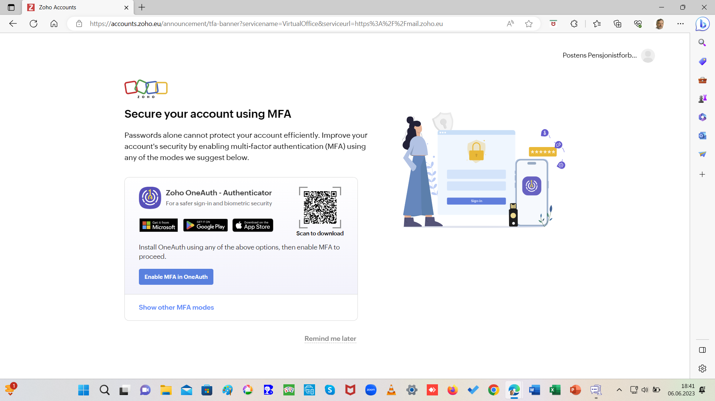 | Dersom dette tilbudet om utvidet sikkerhet dukker opp ved pålogging, IKKE skann QR-koden eller noen av de andre tilbudene.  - Klikk på pil-tilbake-tasten for å komme videre og få åpnet E-postsystemet.
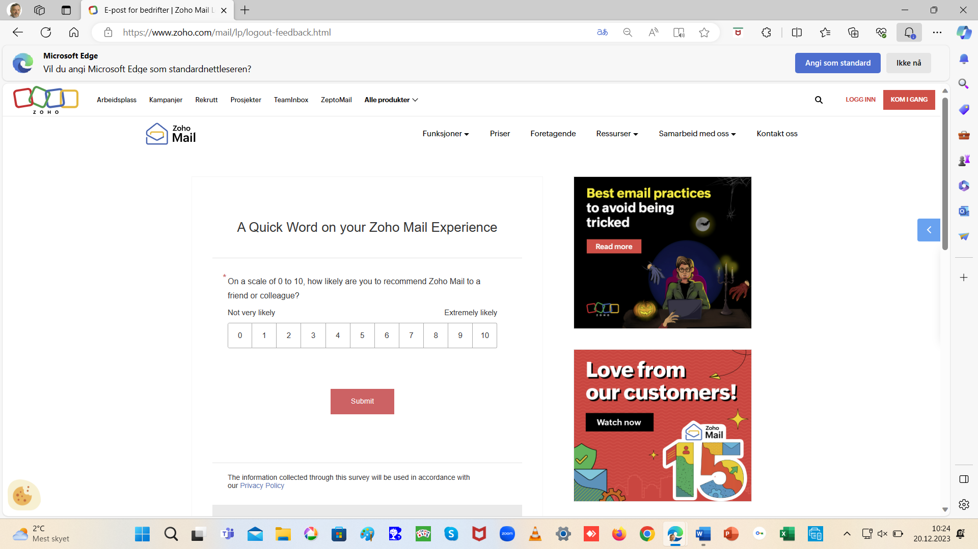 | Fra tid til annen kommer opp meldinger som bildet til venstre viser. Meldingen gir mulighet til å gi tilbakemeldinger til ZOHO om hvor tilfreds du er med e-postprogrammet.  Unngå å svare på slike spørsmål!  Ta heller saken opp med Brukerstøtte som i tilfelle kan kanalisere den via forbundets «leverandør» eller direkte til ZOHO sin brukerstøtte
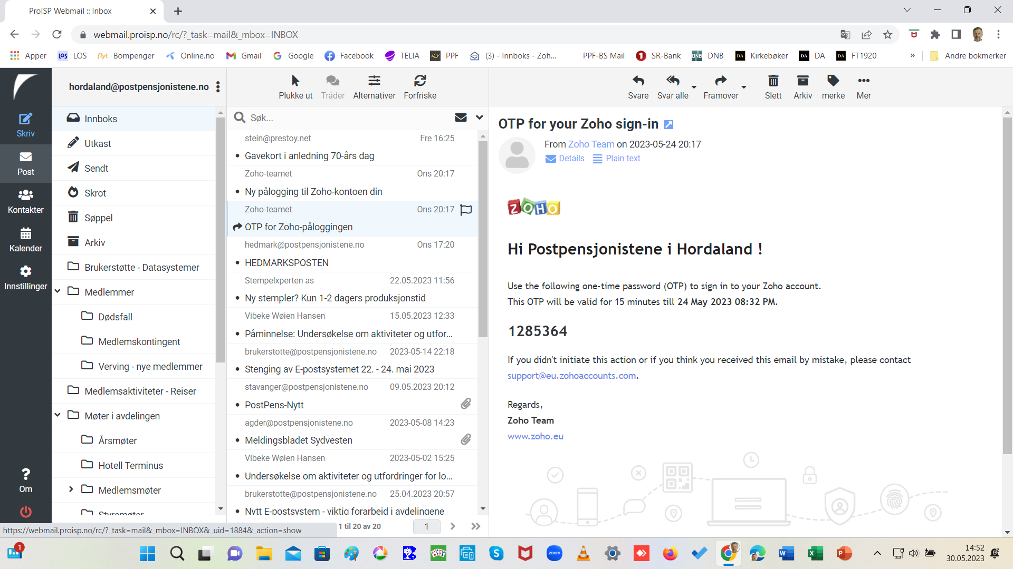  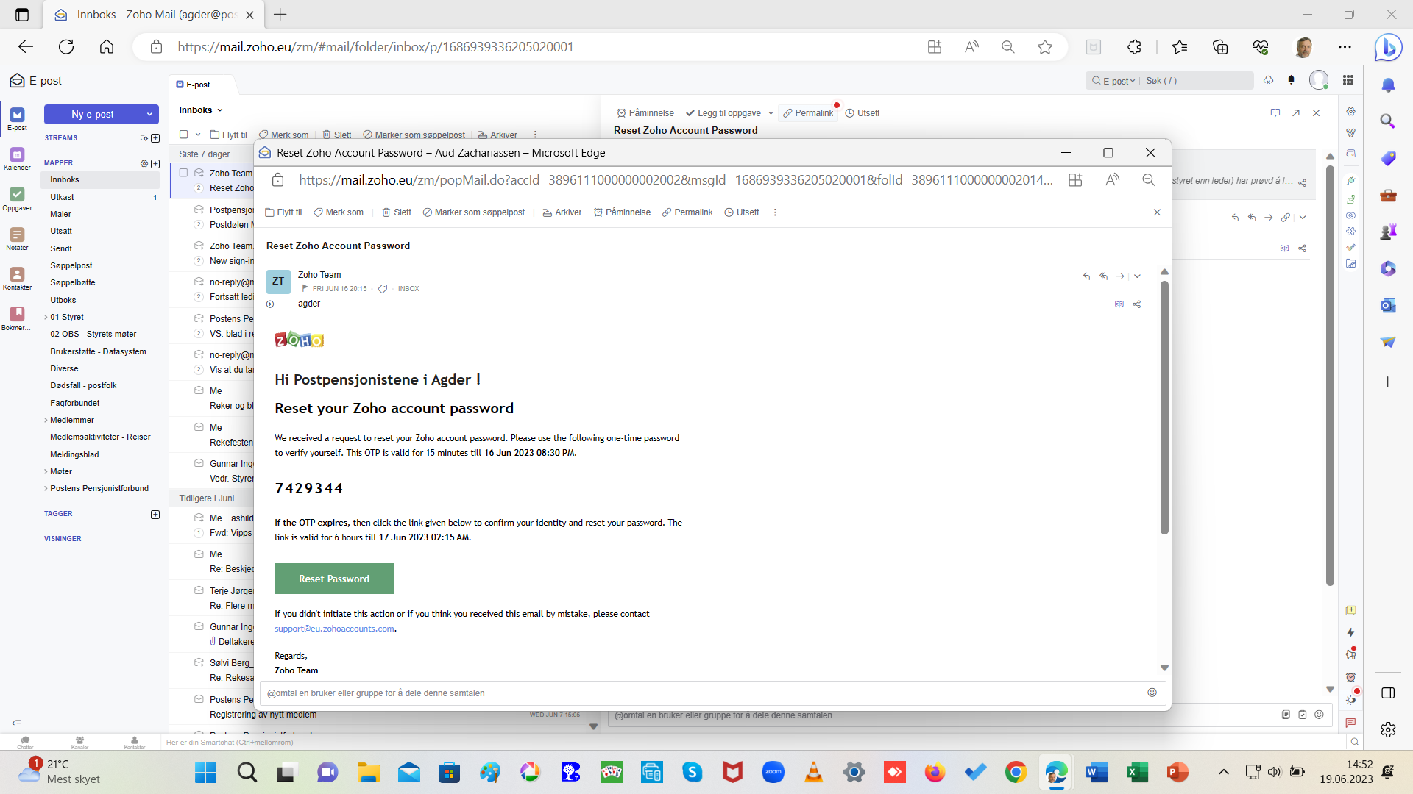 | Logg inn med OTP  Ved første gangs pålogging kan du få beskjed om å registrere en OTP-kode – i tillegg til passordet.  Dette er en sikkerhetskode for å hindre at uvedkommende får tilgang til e-postkontoen.  Slik OTP-kode sendes automatisk til den private e-postkontoen til avdelingens leder og/eller den som avdelingen har utpekt som sin  e-postansvarlige.  Du ser eksempel på slik e-post i bildet til venstre. Se også neste side.  Brukere som må oppgi slik OTP-kode, må kontakt avdelingens leder eller en av de e-postansvarlige for å få oppgitt OTP-koden som skrives inn i den aktuelle rubrikken.  OBS!  OTP-koden er bare gyldig i 15 minutter etter at den er mottatt.  Dersom du ikke får registrert OTP-koden innen 15 minutter, KAN du få godkjent passordet ved å klikke på den grønne knappen.
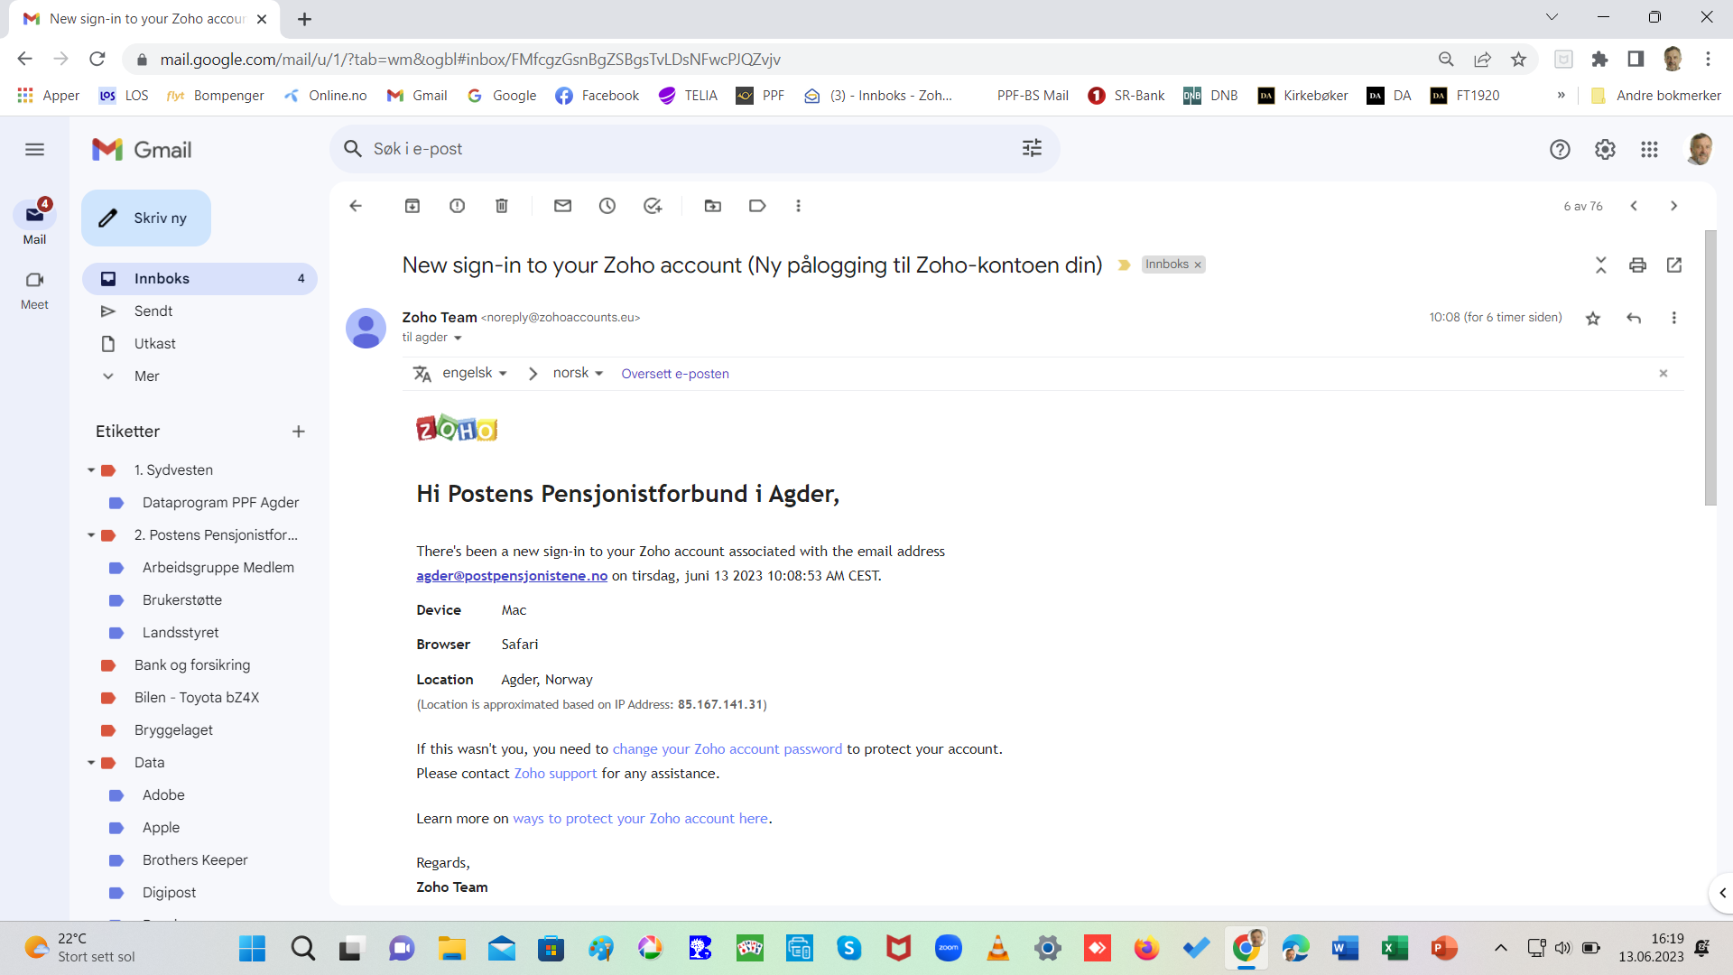 | Ved første gangspålogging  vil avdelingen få en e-post fra ZOHO med bekreftelse på at innlogging fra ny IP-adresse (ny person) funnet sted – se kopi av slik e-post i bildet til venstre.  Gå tilbake til innholdsfortegnelsen
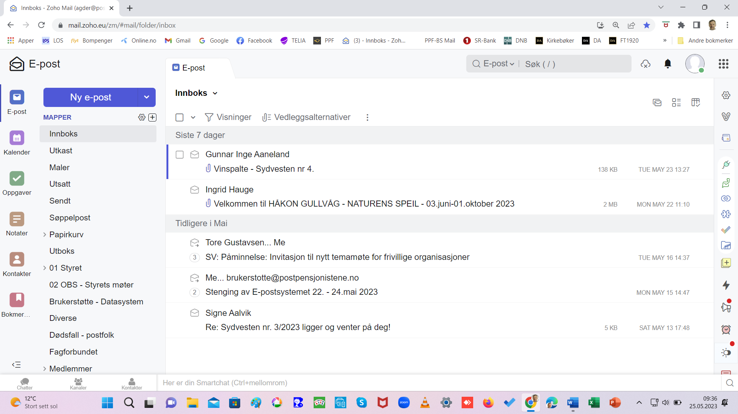  Klikk gjerne på symbolene og gjør deg kjent med innholdet/mulighetene. | Standard-innstillingene  er satt slik at du kommer rett inn i Innboksen når du har logget deg på.  I venstre marg ser du ei verktøy-linje med seks hovedvalg:  - E-post  - Kalender (vil ikke bli tatt i bruk)  - Oppgaver  - Notater  - Kontakter  - Bokmerker
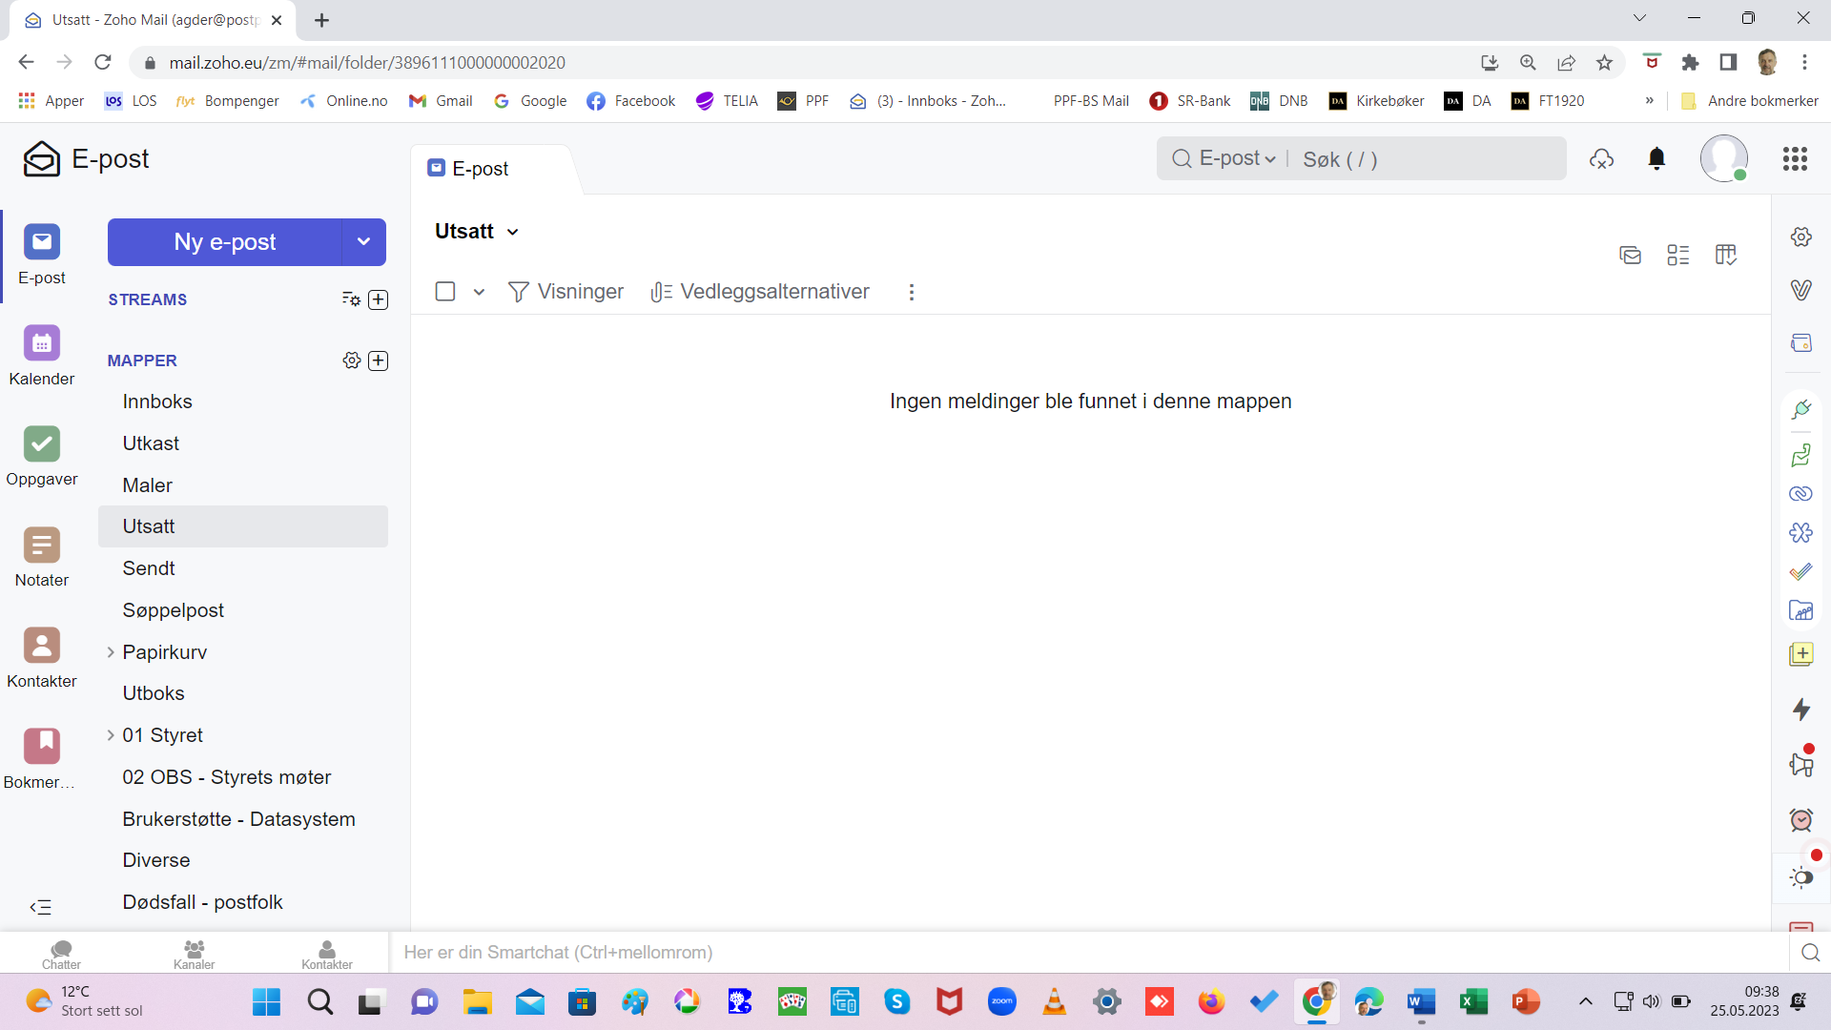 | Muligheten Streams / Strømmer vil inntil videre ikke bli tatt i bruk.
I området som er markert med rød ring finner du de faste mappene:
- Innboks
- Utkast
- Maler
- Utsatt
- Sendt
- Søppelpost
- Utboks
Disse mappene er obligatoriske og kan ikke slettes/endres.
I området markert med blå ring kan avdelingene
opprette egne mapper
for lagring/arkivering av e-poster som skal behandles videre eller er behandlet ferdig.
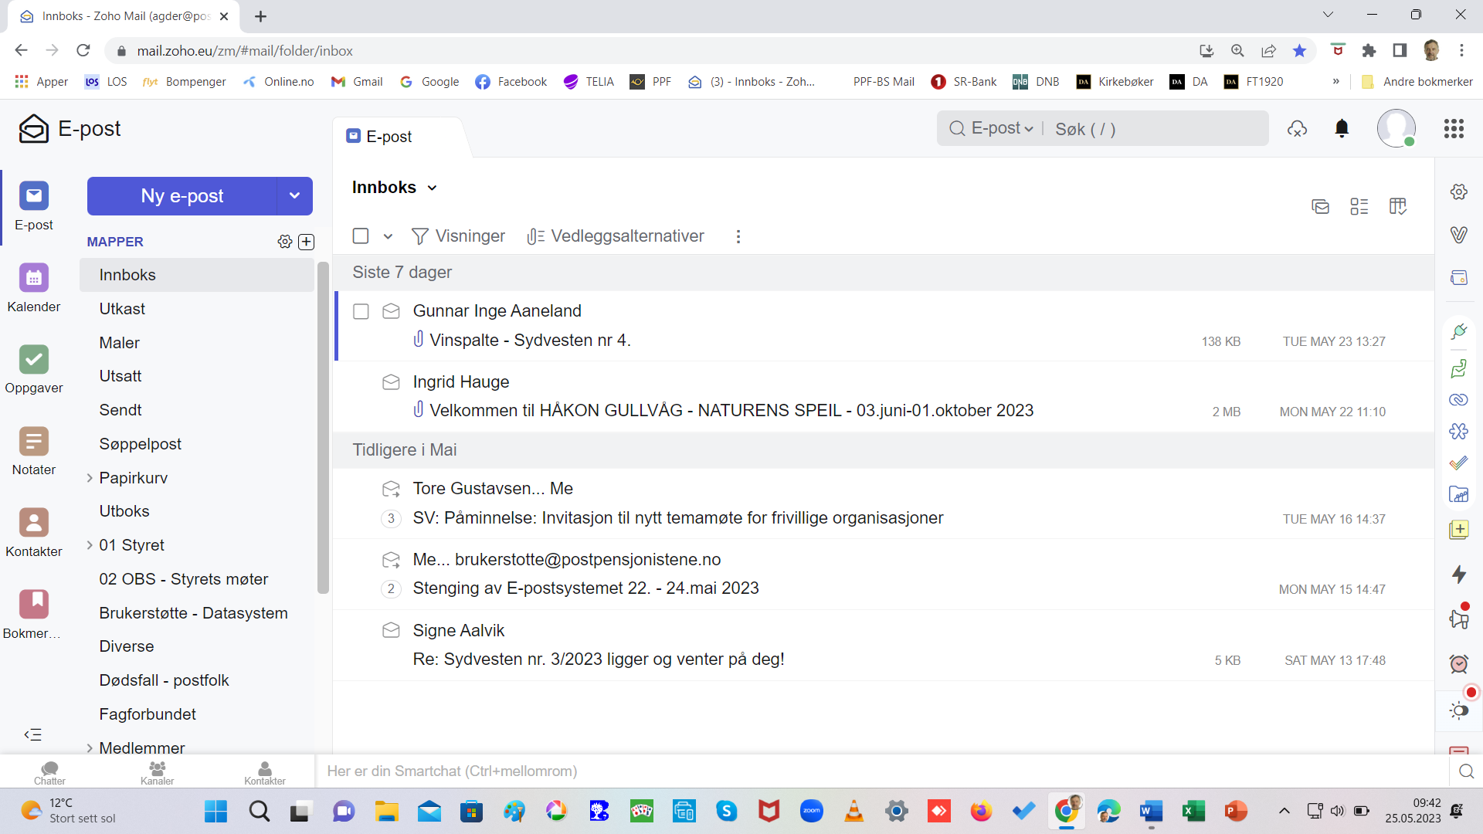 | E-postene i Innboksen ligger innenfor den røde ringen.  E-postene legger se inn i dato-orden – med de nyeste e-poster øverst.
Symbolene i det røde feltet inneholder en del standard innstillinger m.v. som avdelingene vanligvis ikke skal endre.

Skulle det oppstå et behov for endringer, ta kontakt med Brukerstøtte på brukerstotte@postpensjonistene.no

Gå tilbake til innholdsfortegnelsen

Mottatt e-post

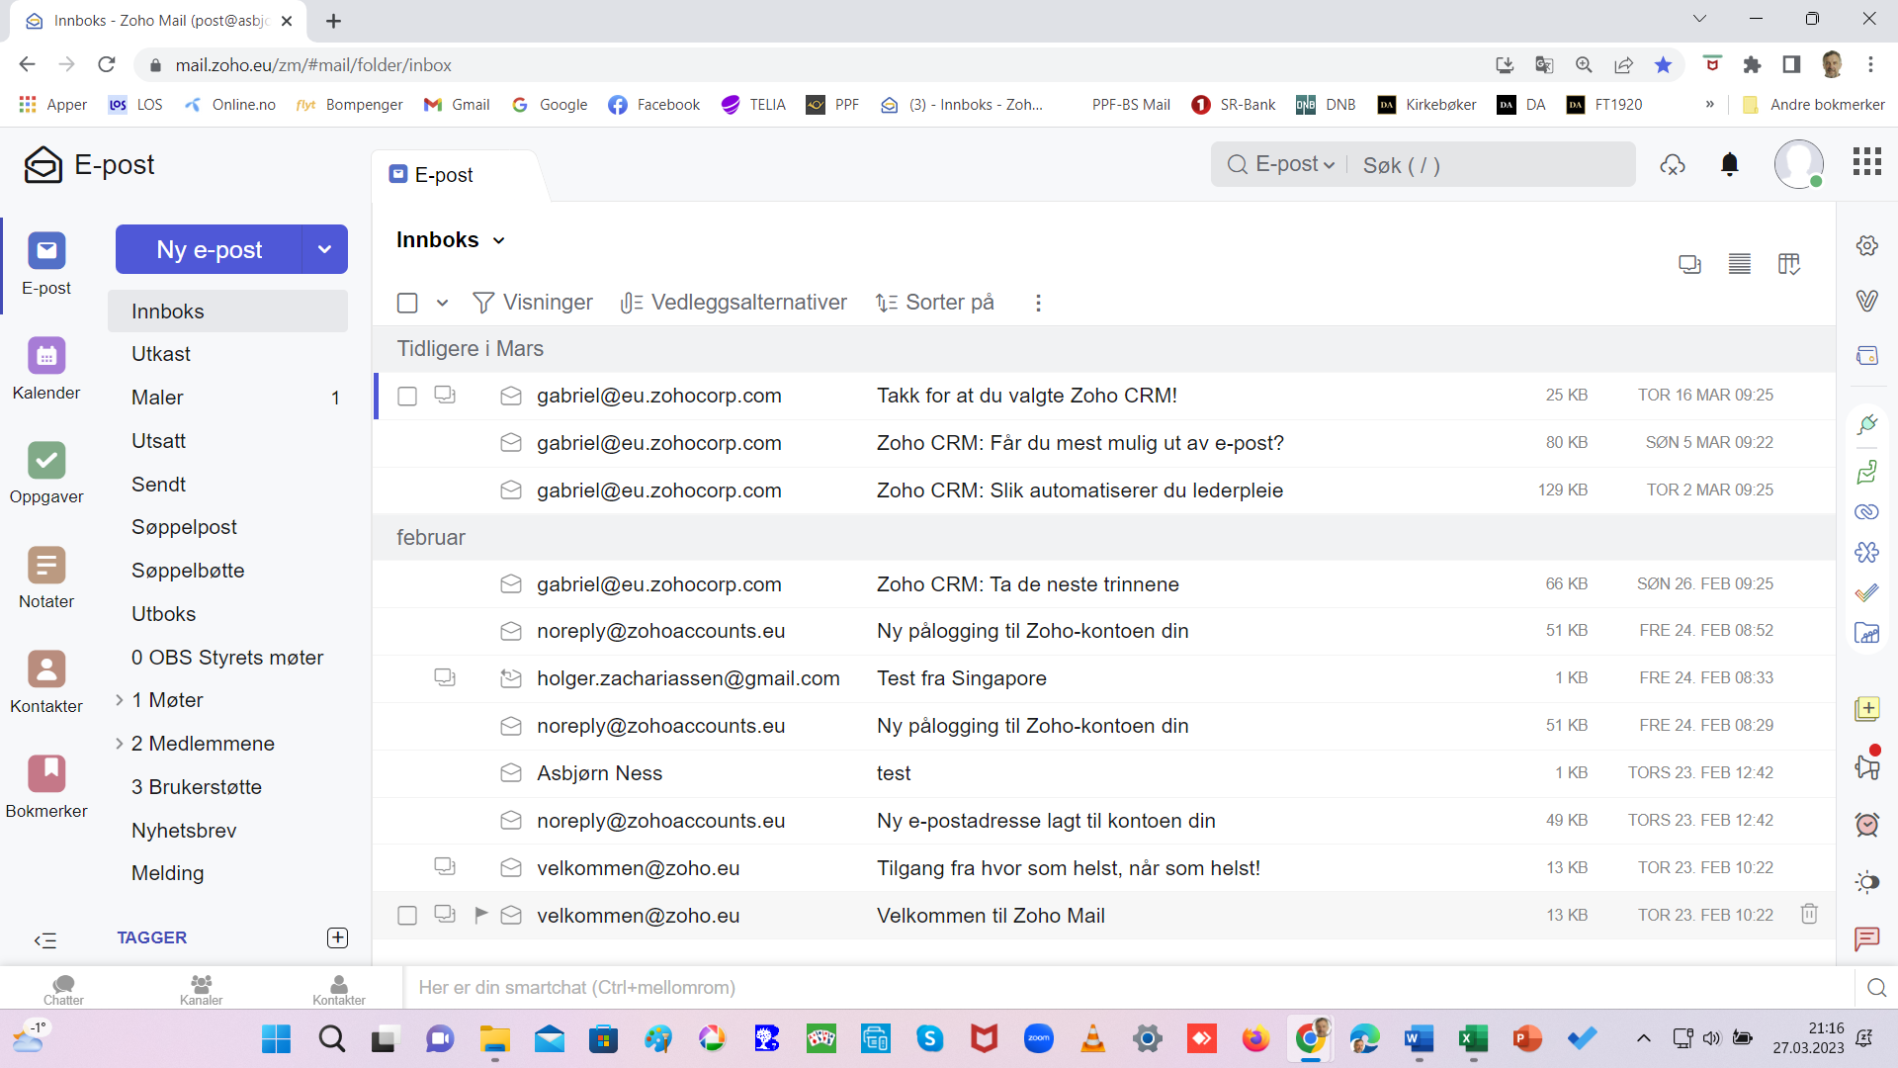 | Åpne en e-post  E-postsystemet åpner som standard med Innboksen synlig.  - Klikk med musepeker på den e-post du vil åpne/lese.
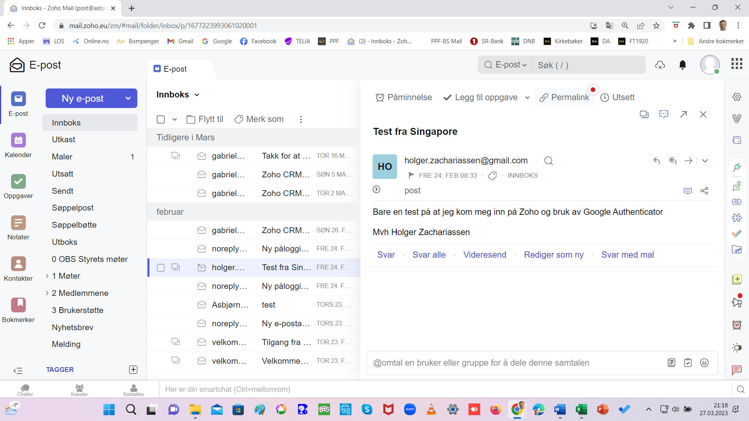 | Her ser du at e-posten åpner seg og legger seg over de andre e-postene i Innboksen.
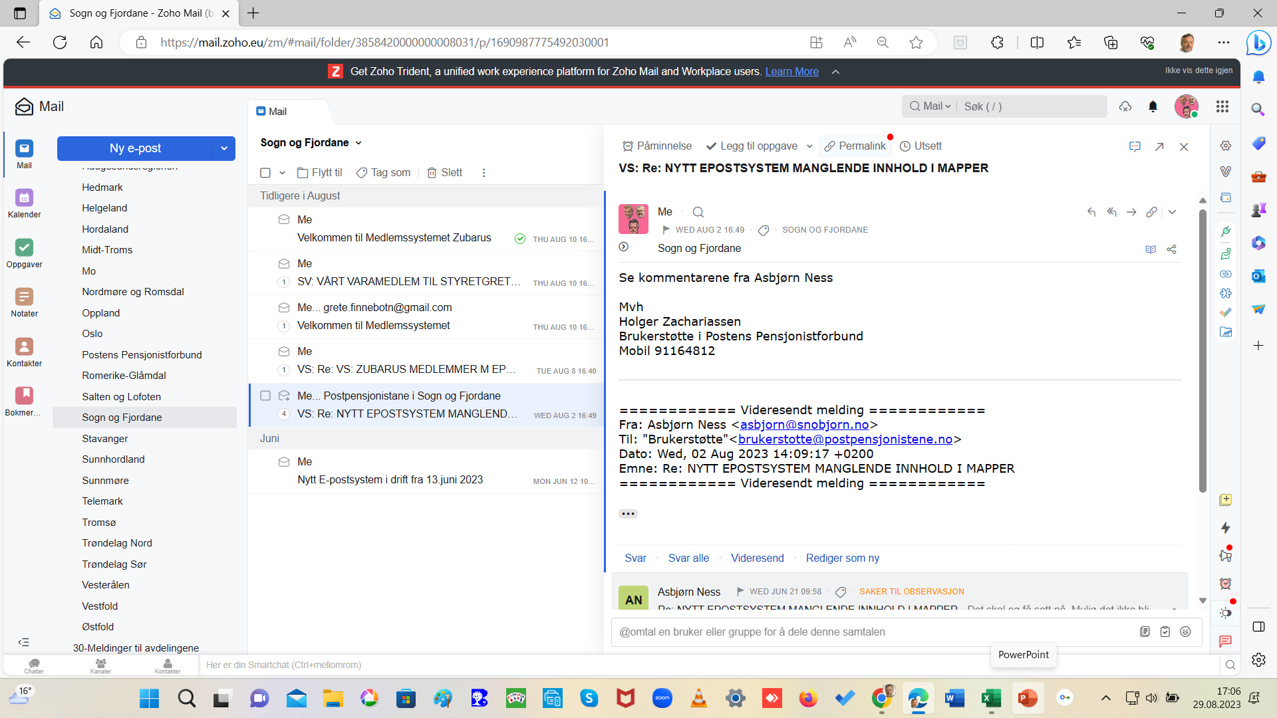 | Dersom en mottatt e-post består av tidligere e-poster (i en sammenhengende lenke), vil ZOHO skjule de tidligere e-postene.  - Klikk på de 3 punktene (…) for å få frem de tidligere e-postene i lenken.  De samme punktene kan brukes for å skjule teksten igjen.  Gå tilbake til innholdsfortegnelsen
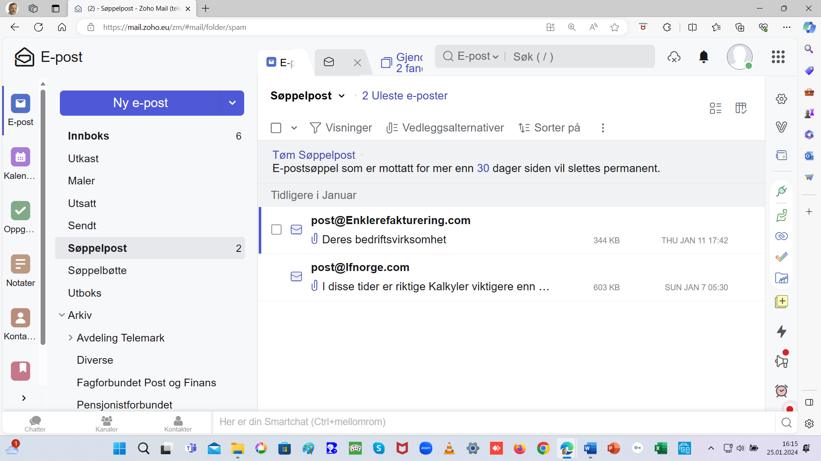 | SPAM – søppelpost  Søppelpost (SPAM) legger seg normalt i mappen Søppelpost, men kan noen ganger legge seg i Innboksen.  Vanligvis bør søppelpost slettes fortløpende for å hindre at de ved en feiltakelse blir åpnet. Mappen med Søppelport kan likevel inneholde både reell og viktig post som du ønsker motta. Derfor viktig at du sjekker dette før du sletter.  Søppelpost som legger seg i Innboksen må slettes enkeltvis:  - Hold musepeker over den aktuelle e-posten til søppelboks-sympolet blir synlig i høyre kant.  - Klikk på søppelboks-symbolet.
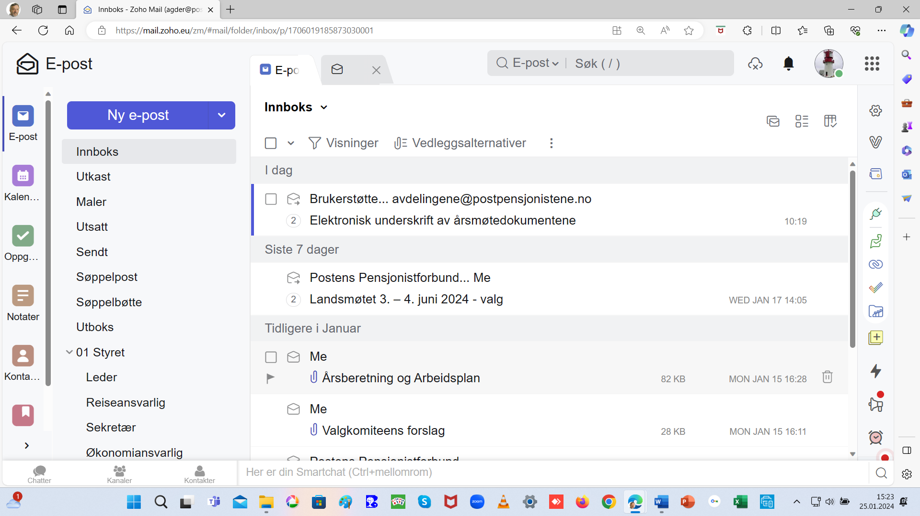 | Dersom avdelingen ofte mottar SPAM (søppelpost), kan det legges inn en sperre/svarteliste – både på enkeltadresser og på domenavn.  For å få aktivert slik sperre/ svarteliste:  - Klikk på symbolet for Innstillinger.
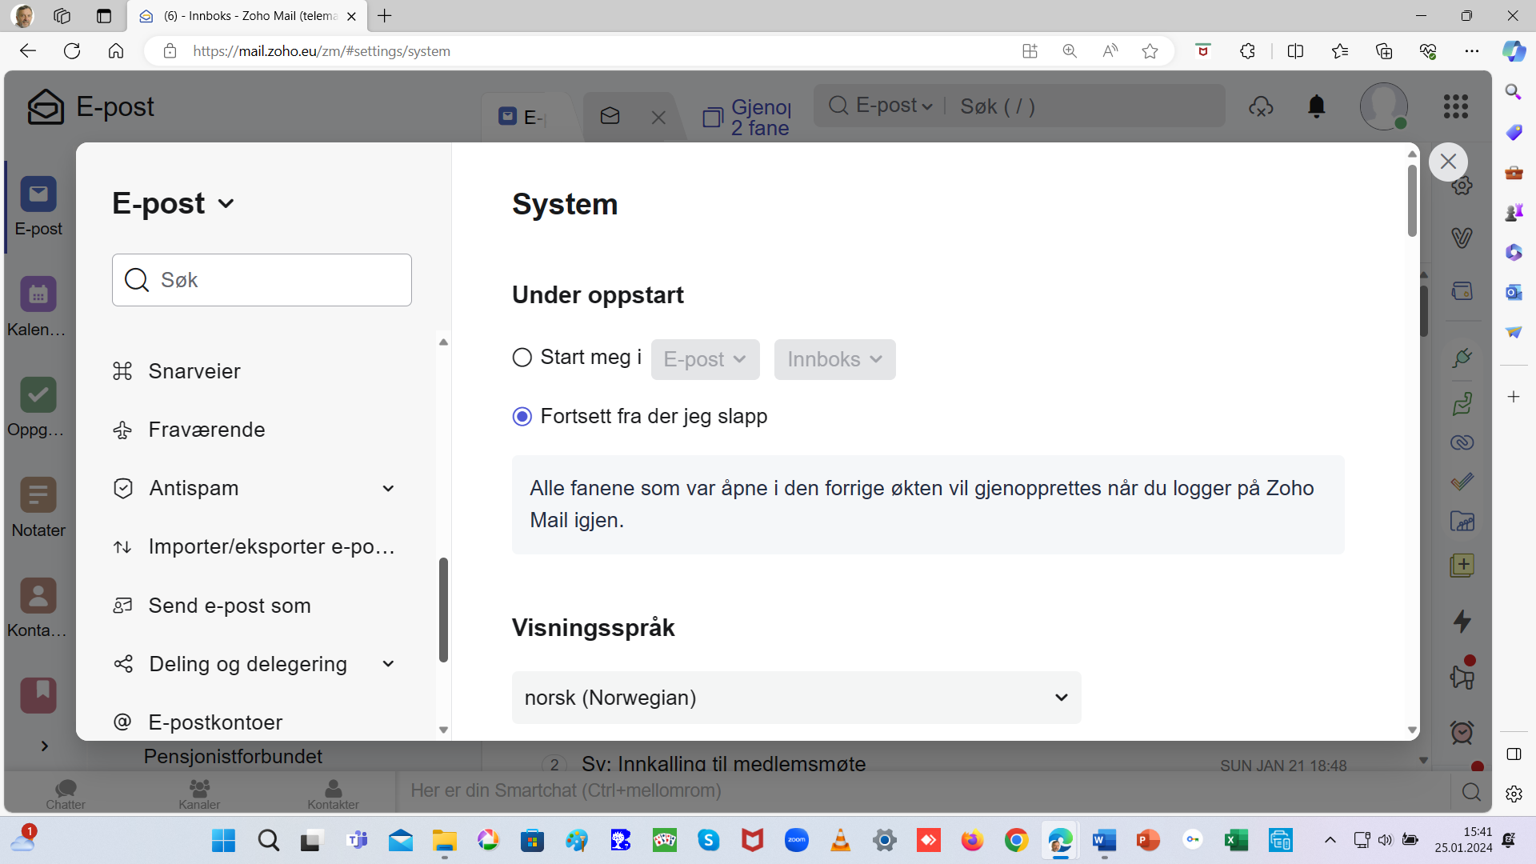 | - Scroll (rull) nedover feltet for E-post (til venstre på siden) til du finner Antispam.  - Klikk på Antispam.
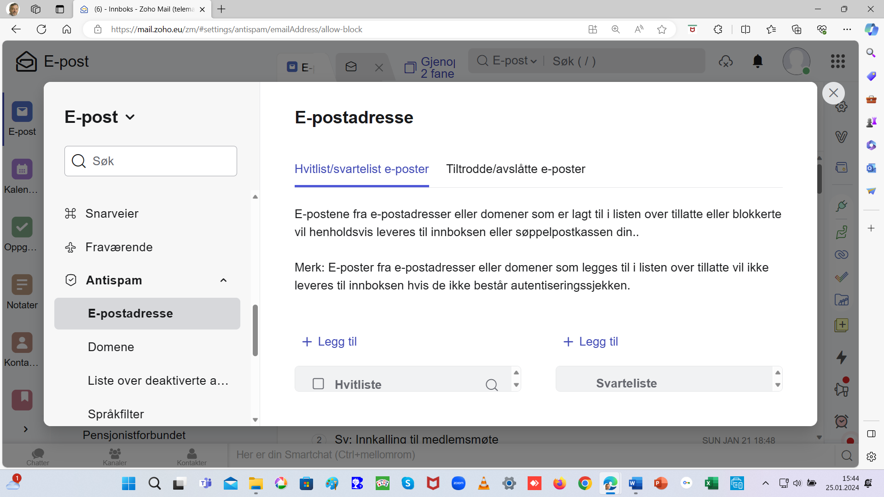 | - Klikk på E-postadresse.  I det høyre feltet kan du legge inn e-postadresser (spam-adresser) som du ønsker å forhindre (svarteliste) å komme inn i Innboksen.  - Klikk på + Legg til og skriv inn e-postadressen du vil svarteliste.  - Klikk på Legg til.
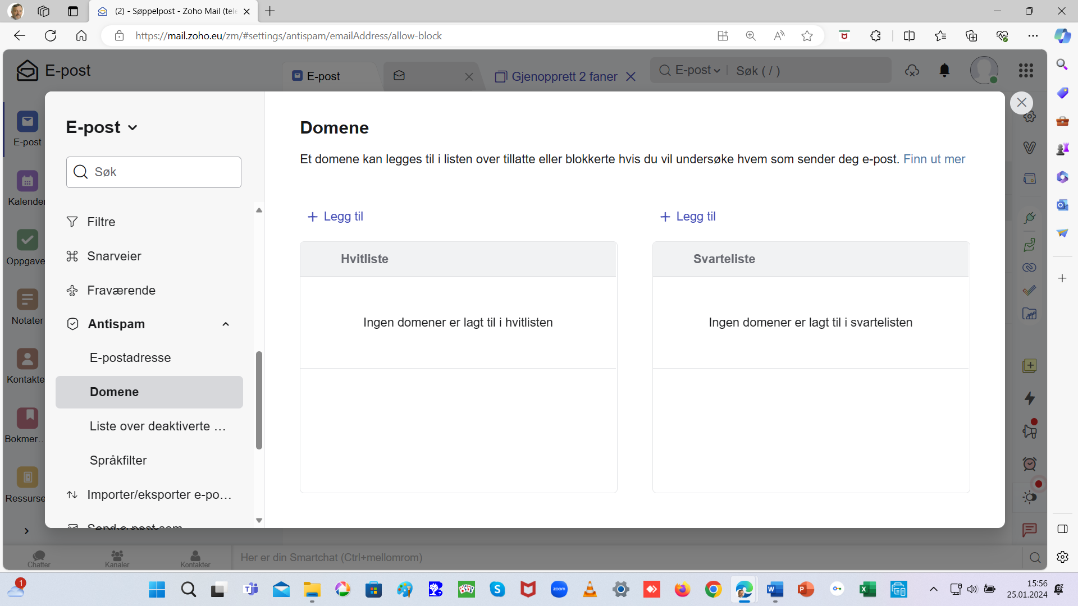 | Du kan også svarteliste et domenenavn (den delen av en epostadresse som står etter @-tegnet (eksempelvis er postpensjonistene.no domenenavnet til vårt forbund).  - Klikk på Domene.  - Klikk på + Legg til.  - Skriv inn domenenavnet (uten @) du vil svarteliste.  - Klikk på Legg til.
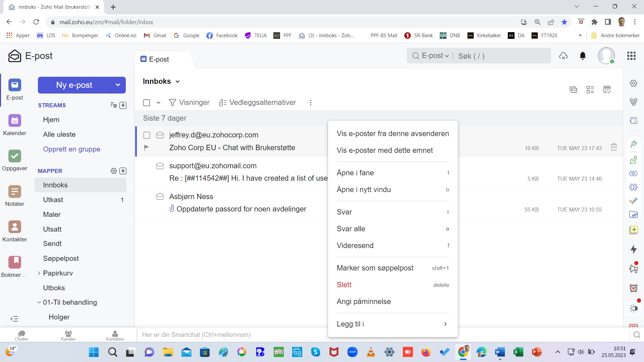 | Svar på e-post  - Høyreklikk for å åpne den e-posten du vil svare på.  - Velg hvem du vil gjøre med e-posten.  Gå tilbake til innholdsfortegnelsen

Videresende e-post

- Høyreklikk på e-posten du vil videresende.
- Velg Videresend

Gå tilbake til innholdsfortegnelsen
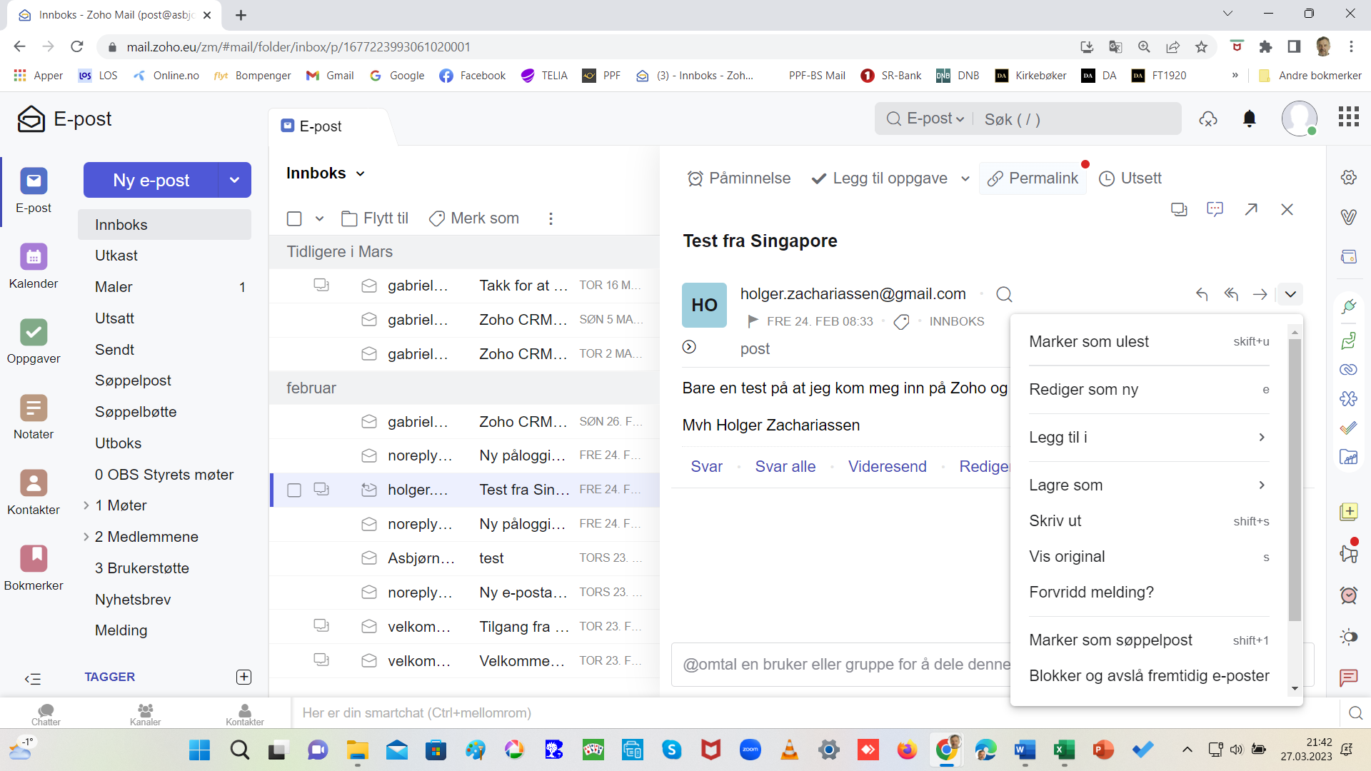  **  Lagre en e-post som PDF-fil  kan bare skje ved å klikke på Skriv ut (Ctrl+P) og deretter velge PDF-skriver eller Lagre som PDF:  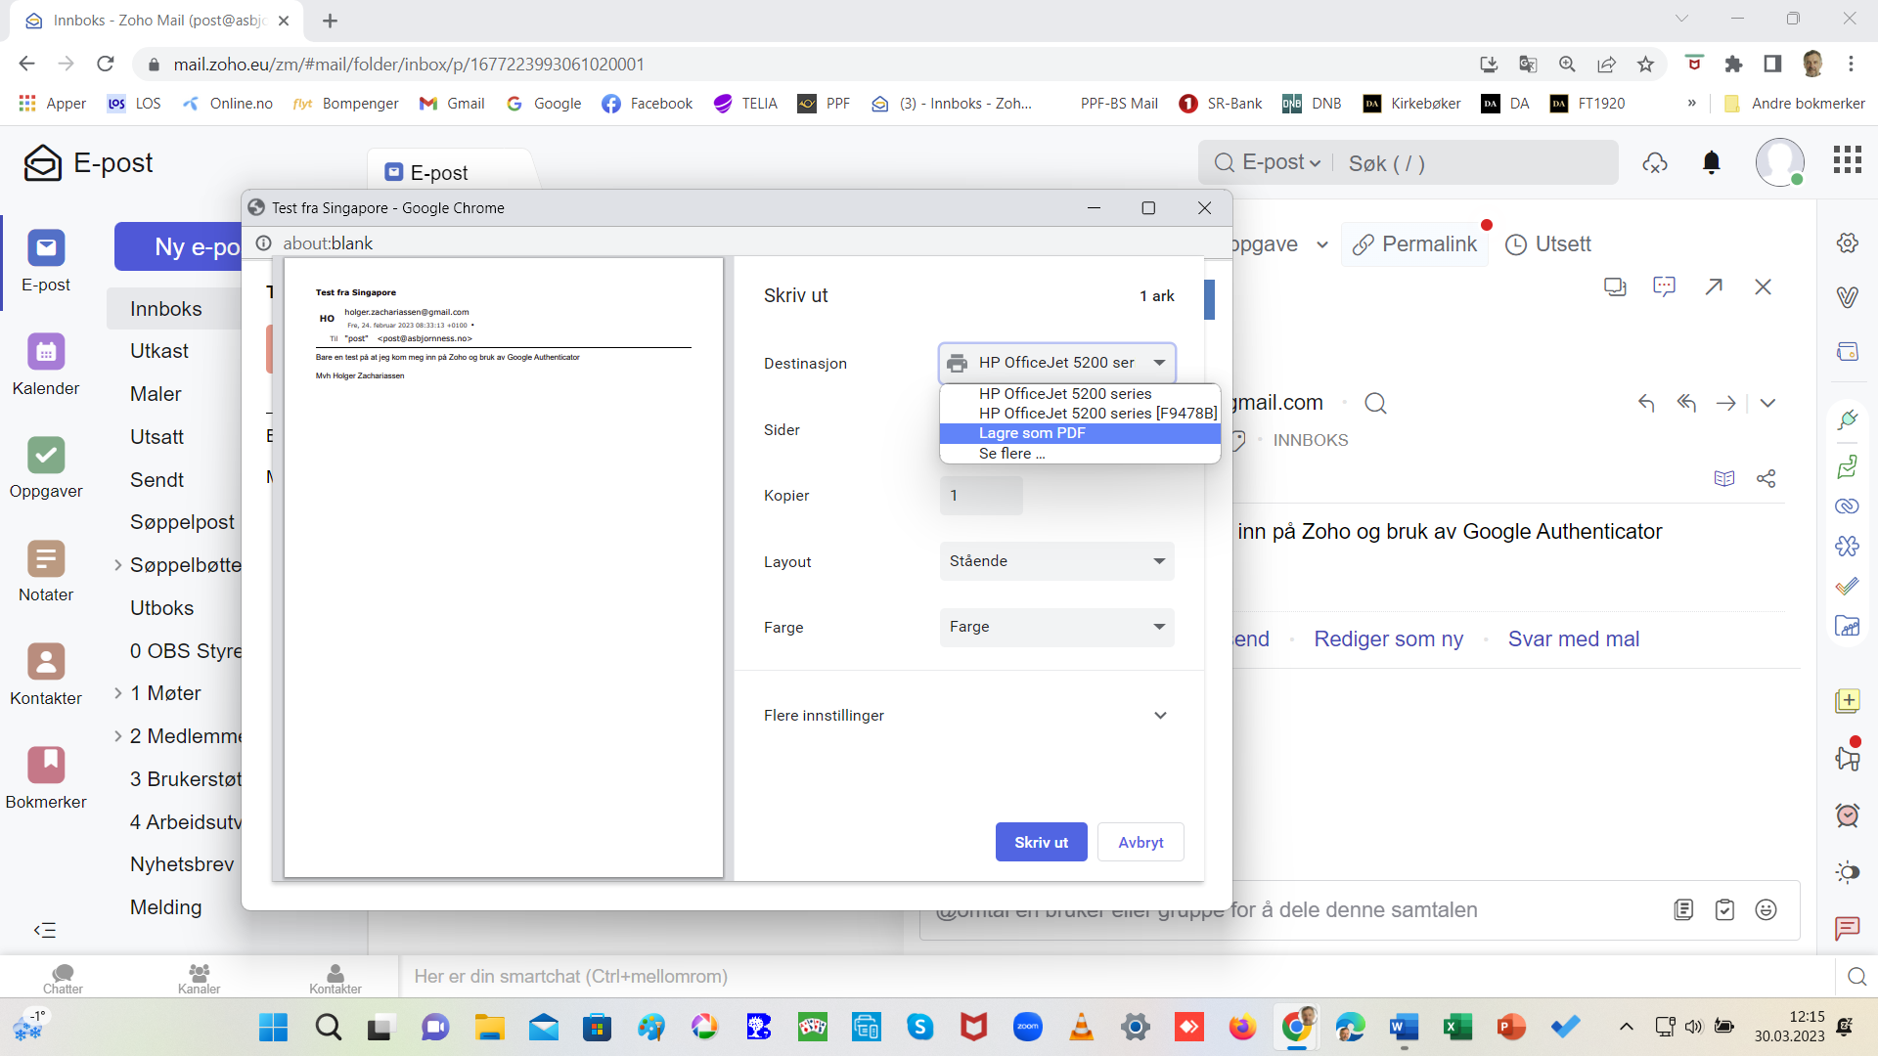 | Andre handlinger med mottatt e-post  - Klikk på e-posten slik at den åpner seg  - Klikk på denne haken for å finne andre muligheter – bl.a:  - Marker som ulest  - Rediger som ny  - Legg til i . . (mappenavn)  - Lagre som (gjelder bare som html-fil og eml-fil) **  - Skriv ut  - Vis original  - Marker som søppelpost  - Blokker fremtidige e-poster  - Slett e-post  Test de ulike alternativene for å bli bedre kjent med mulighetene.  Gå tilbake til innholdsfortegnelsen
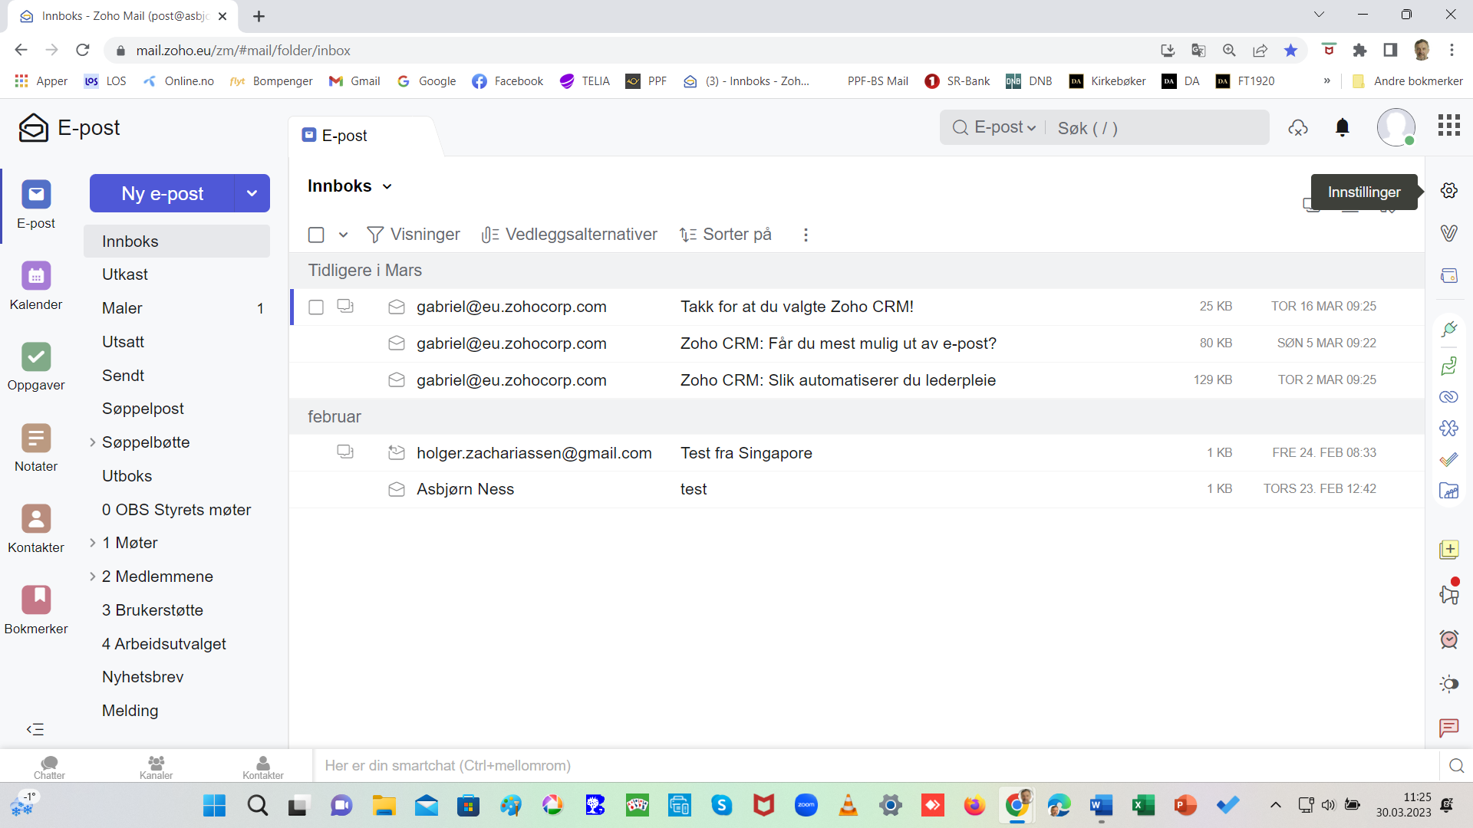 | Automatisk videresending  For å slippe å logge seg regelmessig på E-postsystemet, kan avdelinger som ønsker det, legge inn en automatisk videresending av alle innkomne e-poster til den private e-postkonto til inntil 3 av styrets medlemmer.  Styret vedtar selv hvem som skal få slik videresending.  Bestilling av slik automatisk videresending sendes til brukerstotte@postpensjonistene.no . Oppgi e-postadressen til de som vil ha slik videresending
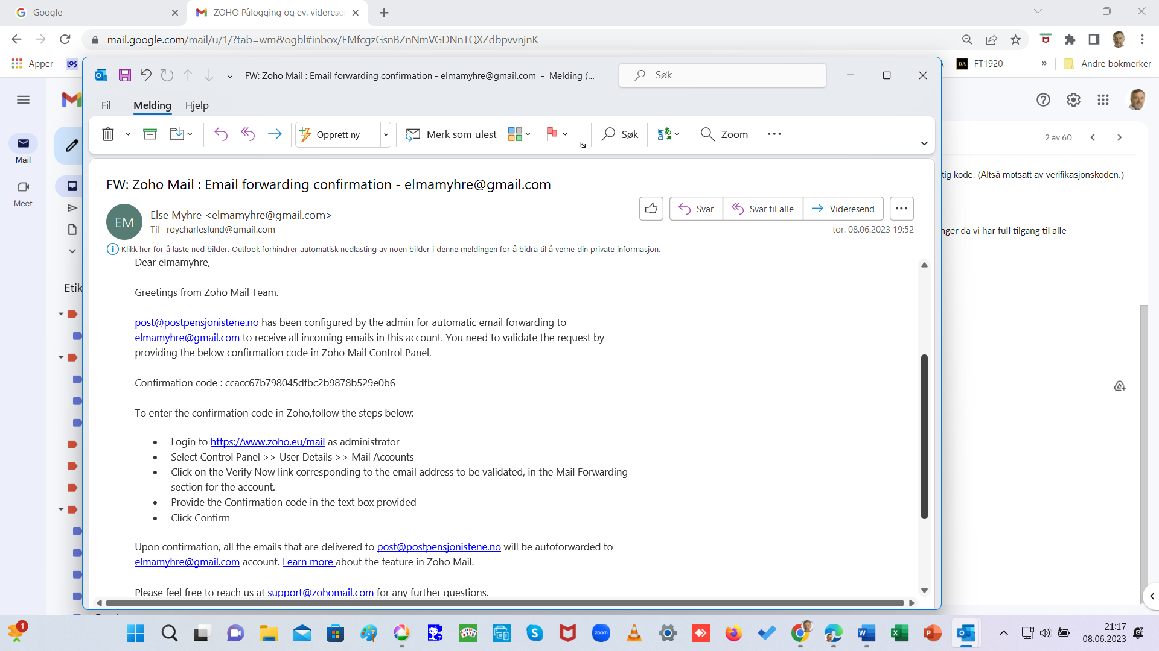 | Vedkommende som får viderekoblet slik e-post, får en e-post fra ZOHO til sin private e-postkonto med en Confirmation code (20 sifre).  Send koden som SMS (eller ring) til vedkommende i Brukerstøtte som behandler din sak.  Gå tilbake til innholdsfortegnelsen

Lagring av e-post med personopplysninger

Vær kritisk med hva du lagrer av mottatte eller sendte e-poster.
E-poster med sensitive personopplysninger bør normalt IKKE lagres i mappene i E-postsystemet. Dersom du f.eks. får lister med slike opplysninger, bør listene lagres i dokumentarkivet på pc-en og e-posten kan deretter slettes.

Gå tilbake til innholdsfortegnelsen

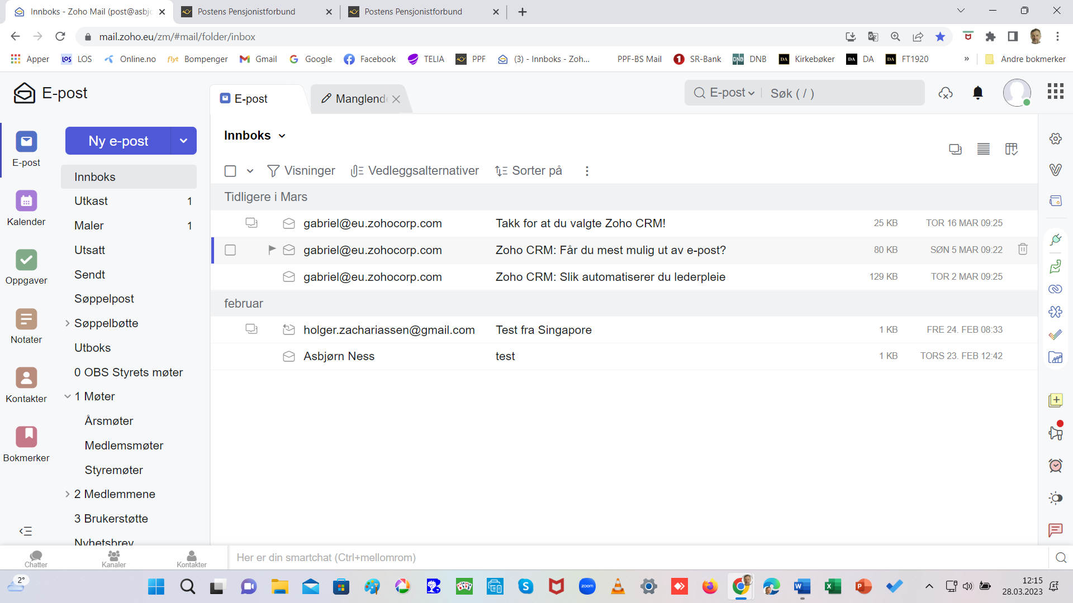 | Lagre e-poster i mapper  - Før musepeker til den e-post du ønsker å flytte fra Innboksen til en mappe.  - Hold nede venstre musetast og dra e-posten til den mappe du ønsker å lagre den. Mappen får en grå/blå farge.  - Slipp musetasten.  Gå tilbake til innholdsfortegnelsen
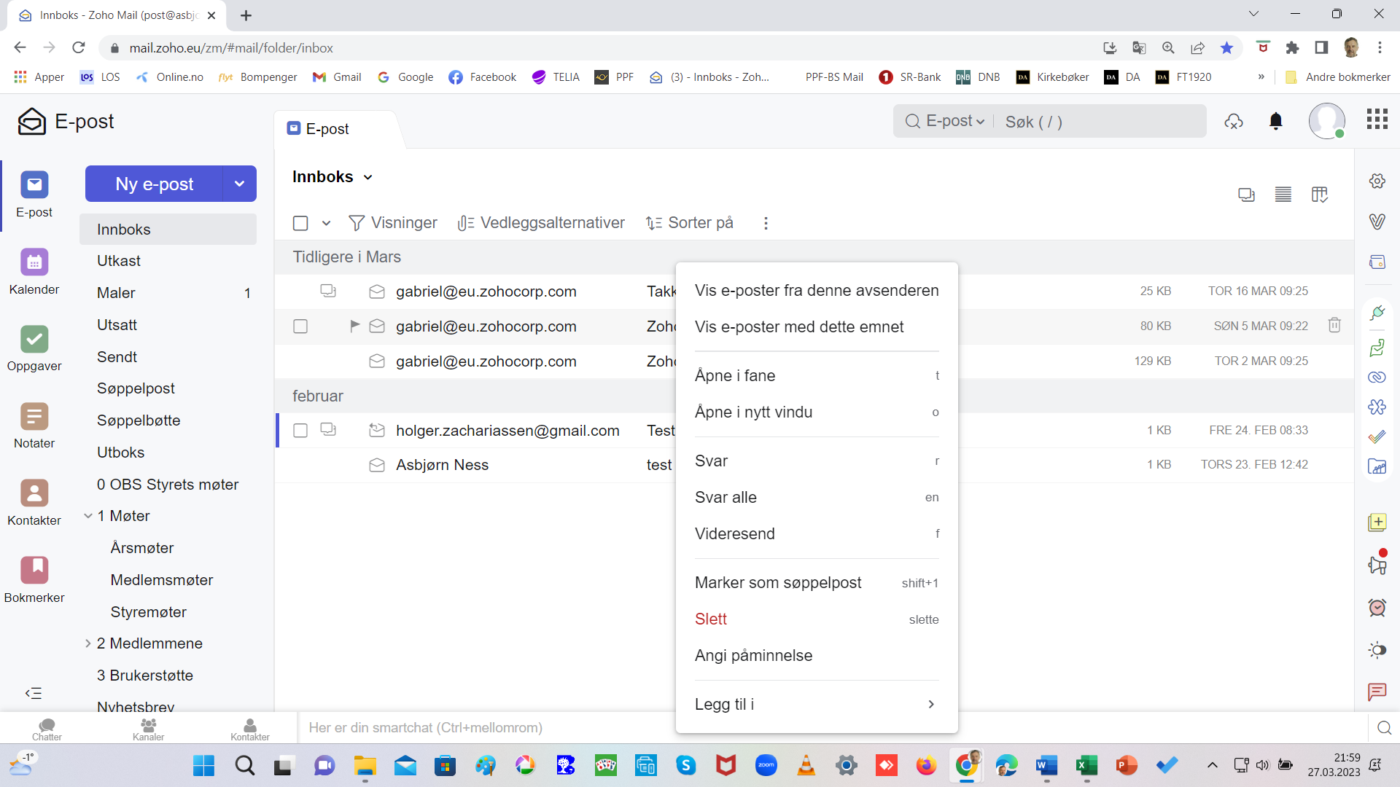 | Rydde / slette e-poster  - Høyreklikk på den e-posten du vil slette.  - Klikk på Slett i det vinduet som åpner seg.  Gå tilbake til innholdsfortegnelsen

Sende e-post

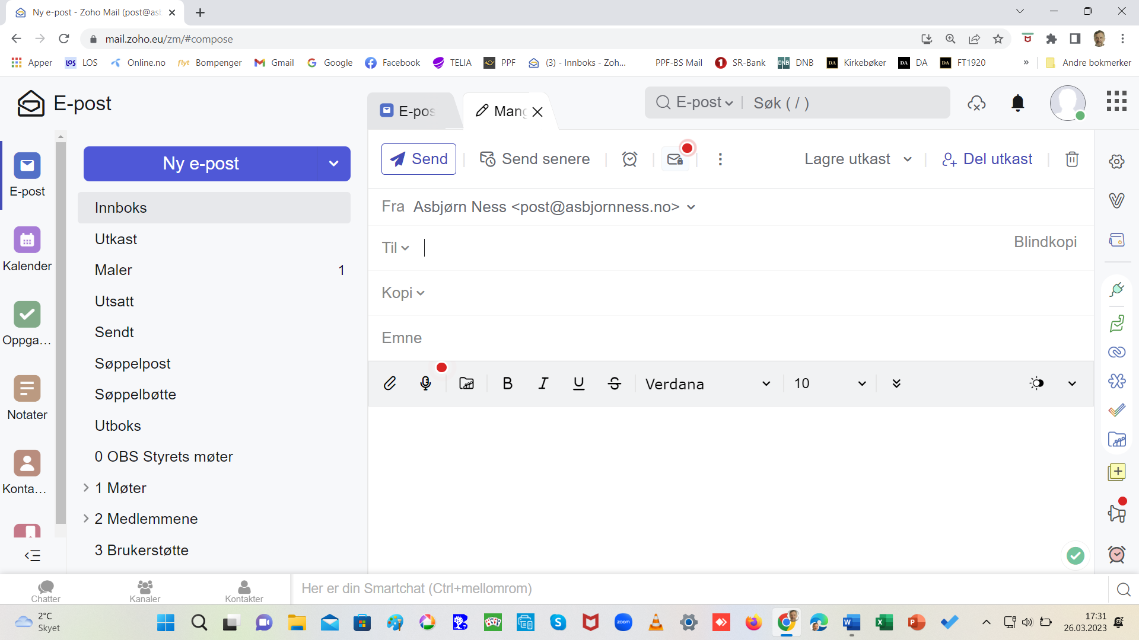 | Til - (mottaker av  e-posten)  - Klikk på Ny e-post.  Avdelingens navn kommer opp som standard avsender.  Skriv inn:  - Til (mottaker av e-posten)  - Blindkopi (se OBS! i bildet nedenfor)  - Kopi (mottakere som vil få kopi av e-posten  - Emne (overskrift)  - Tekst (ordlyden e-posten)
OBS! E-post til flere mottakere / Blindkopi
Når du sender e-post til flere mottakere i en og samme e-post, bør du som HOVEDREGEL skrive/lime e-postadressene inn i mottakerfeltet Blindkopi. Dette medvirker til at de private e-postadressene ikke blir synlig for de andre mottakerne av e-posten – og slik bidrar til at private e-postadresser ikke spres til uvedkommende.
Her finner du ulike alternativer:
- Send (sendes NÅ)
- Send senere (lagres for senere sending)
- Alternativ for påminnelse
- Sikker e-post
- Prioritet (flere valg)
- Lagre utkast
- Del utkast

Test og gjør deg kjent med de ulike sendingsalternativer.

Gå tilbake til innholdsfortegnelsen

avdelingene@postpensjonistene.no | E-post til alle avdelinger/enheter i PPF  Hvis du skal sende e-post til alle enheter i PPF: Arbeidsutvalget – Brukerstøtte - alle avdelingene  kan du skrive denne e-post-adressen i til-feltet i e-posten.
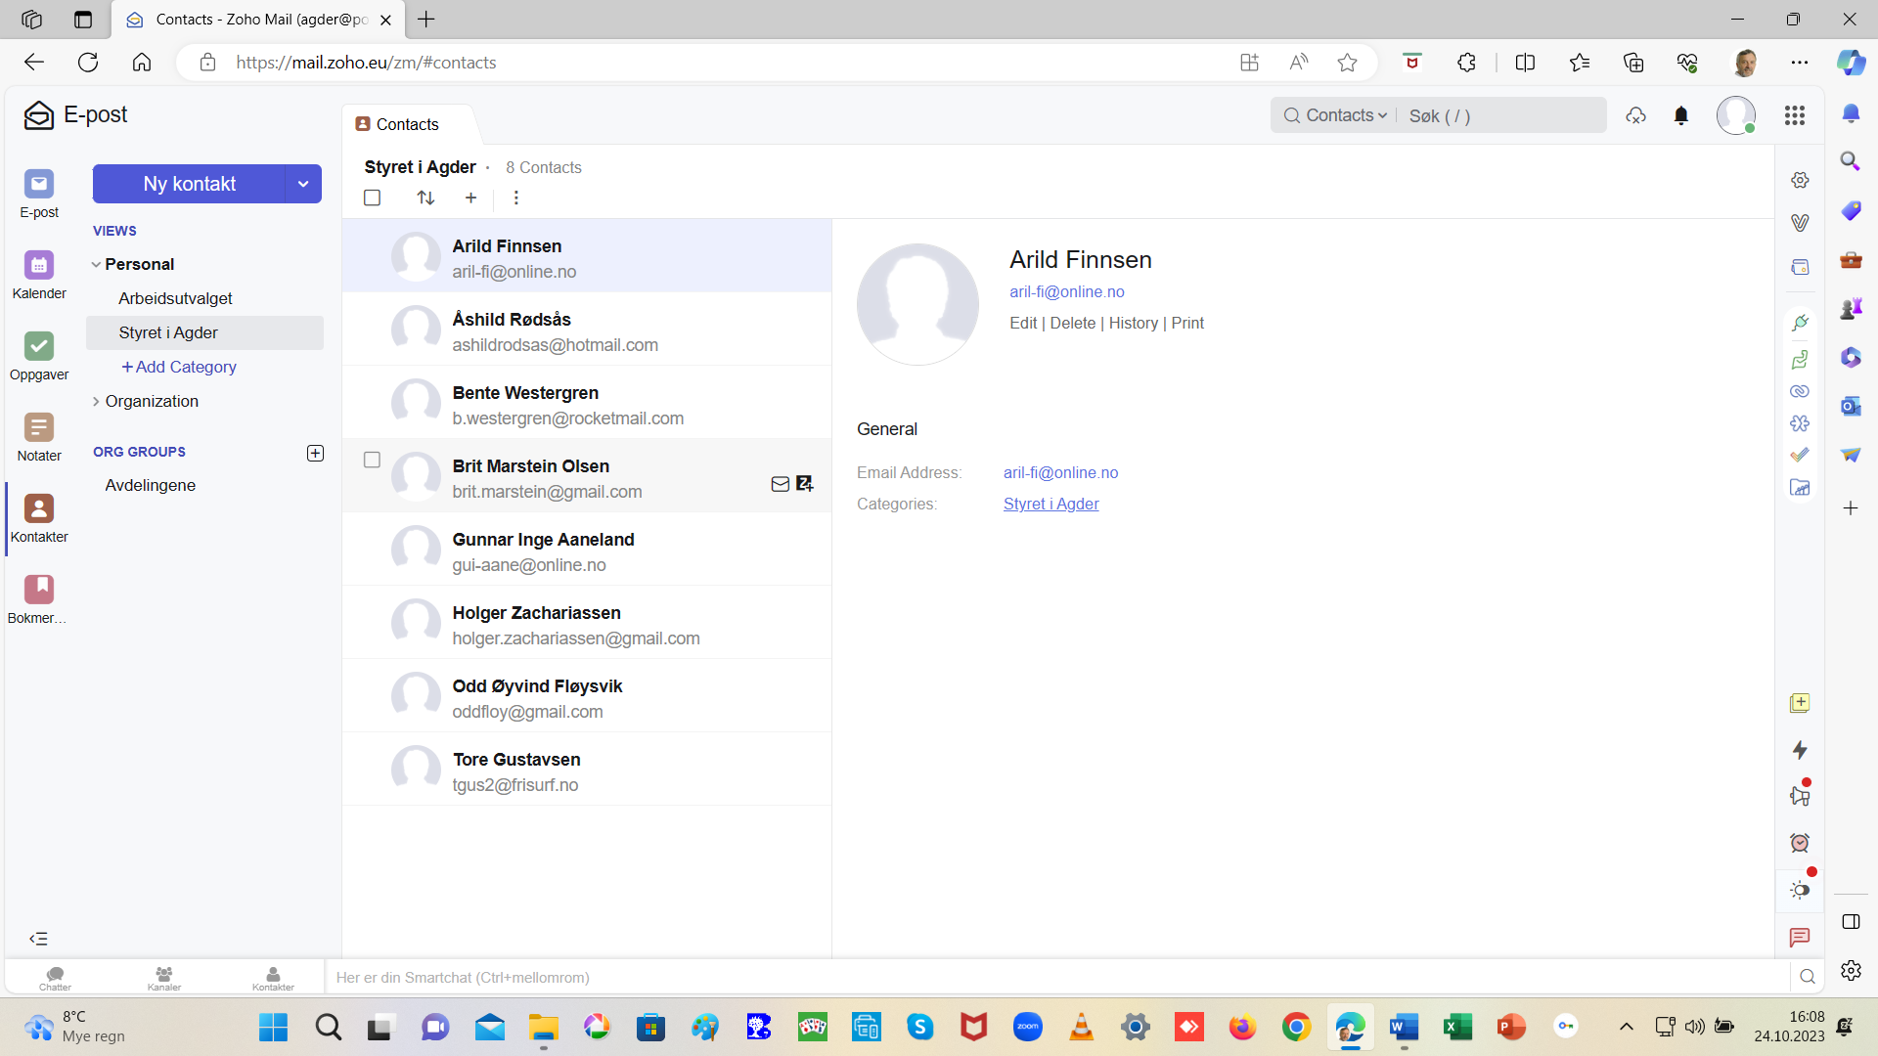 | Til alle medlemmene i en kontaktgruppe  Hvordan du lager en kontaktgruppe – klikk her.  Eksemplet viser at det er opprettet en kontaktgruppe for Styret i Agder.
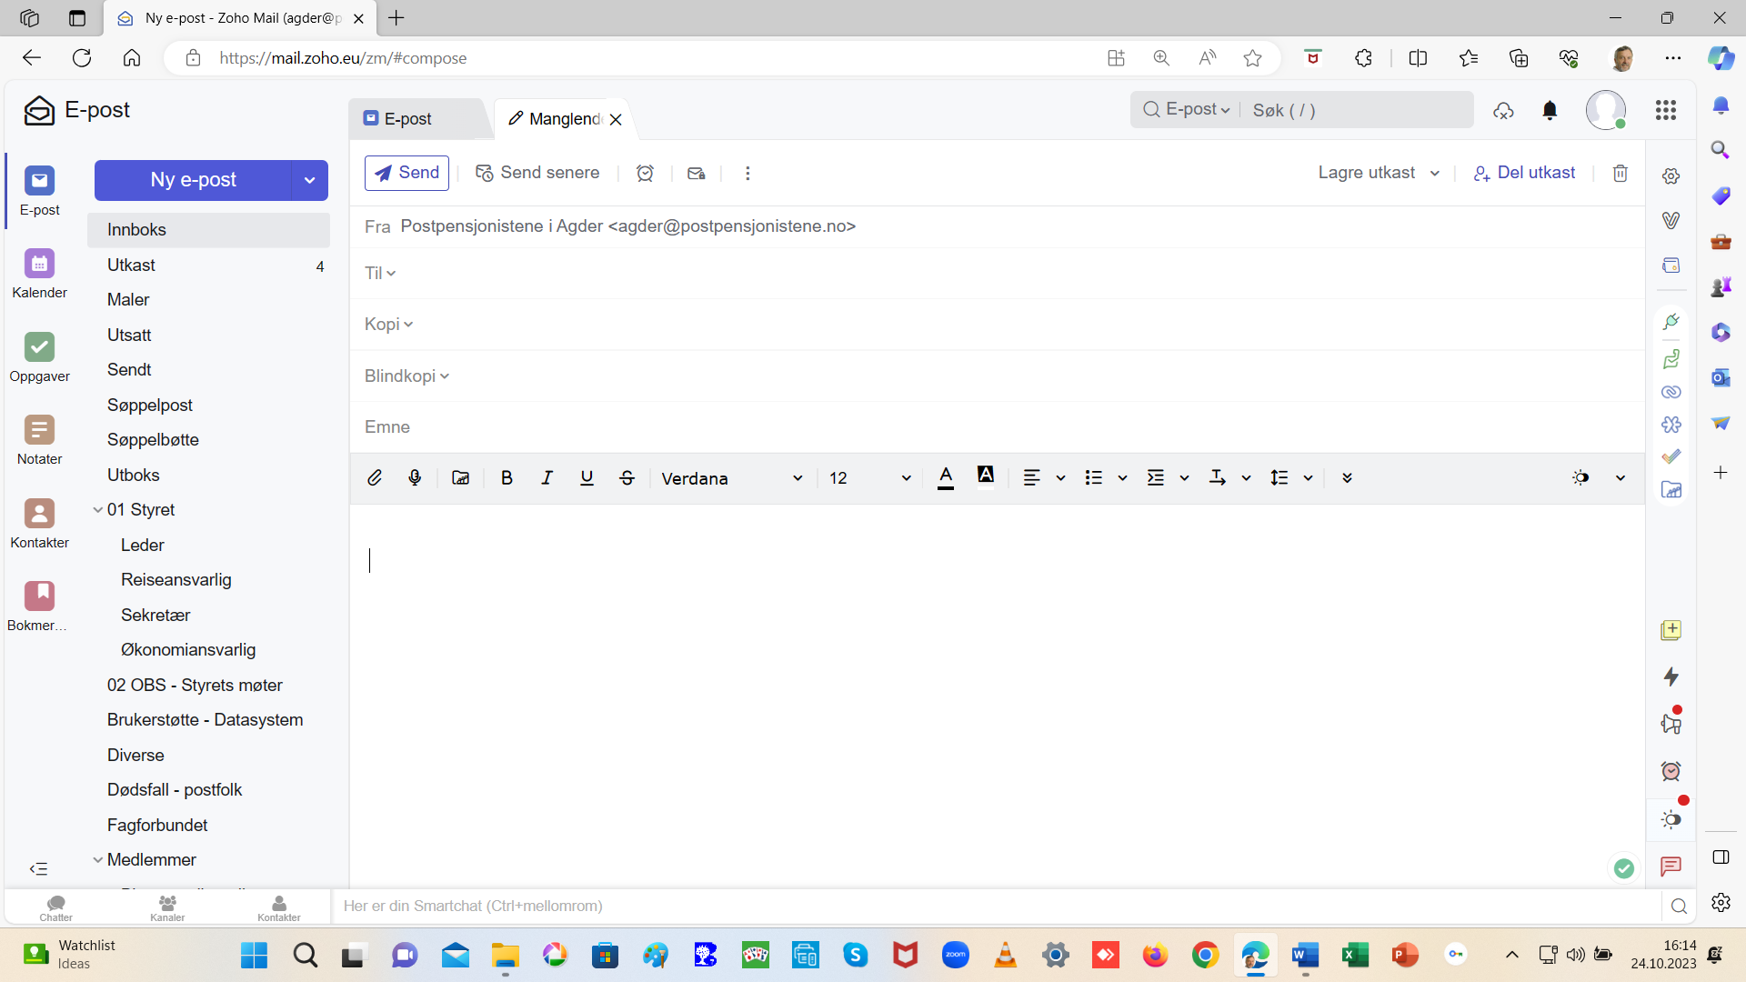 | - Klikk på Ny e-post  - Skriv Styret … i Til-feltet
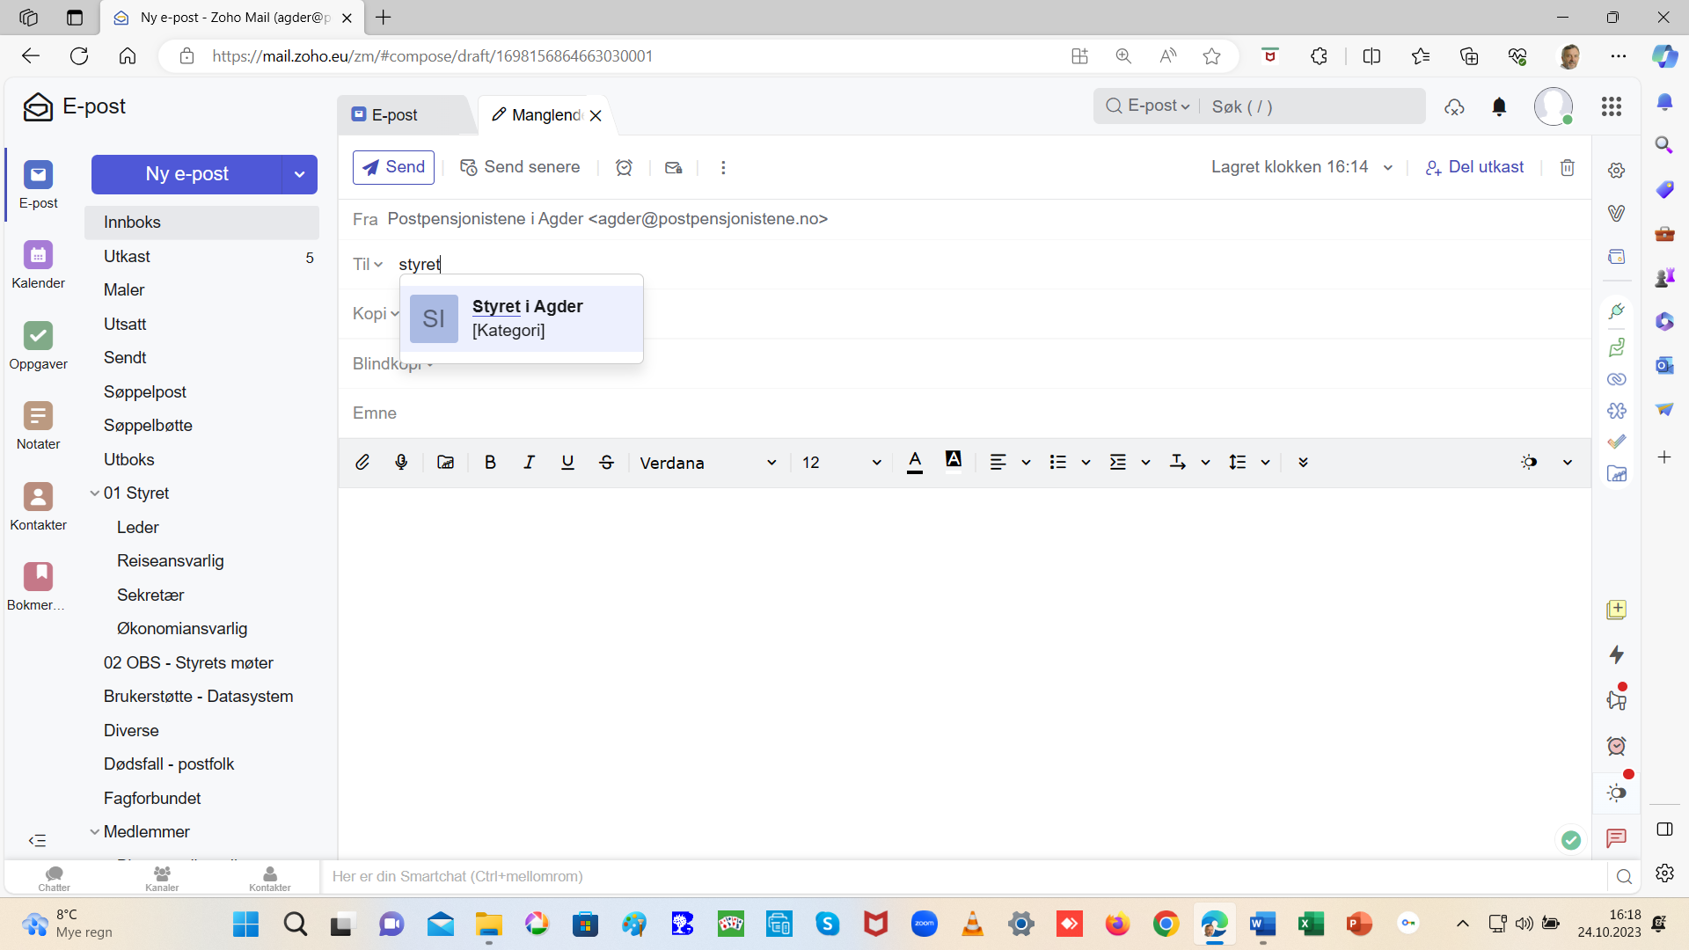 | - Klikk på Enter eller på  dette symbolet
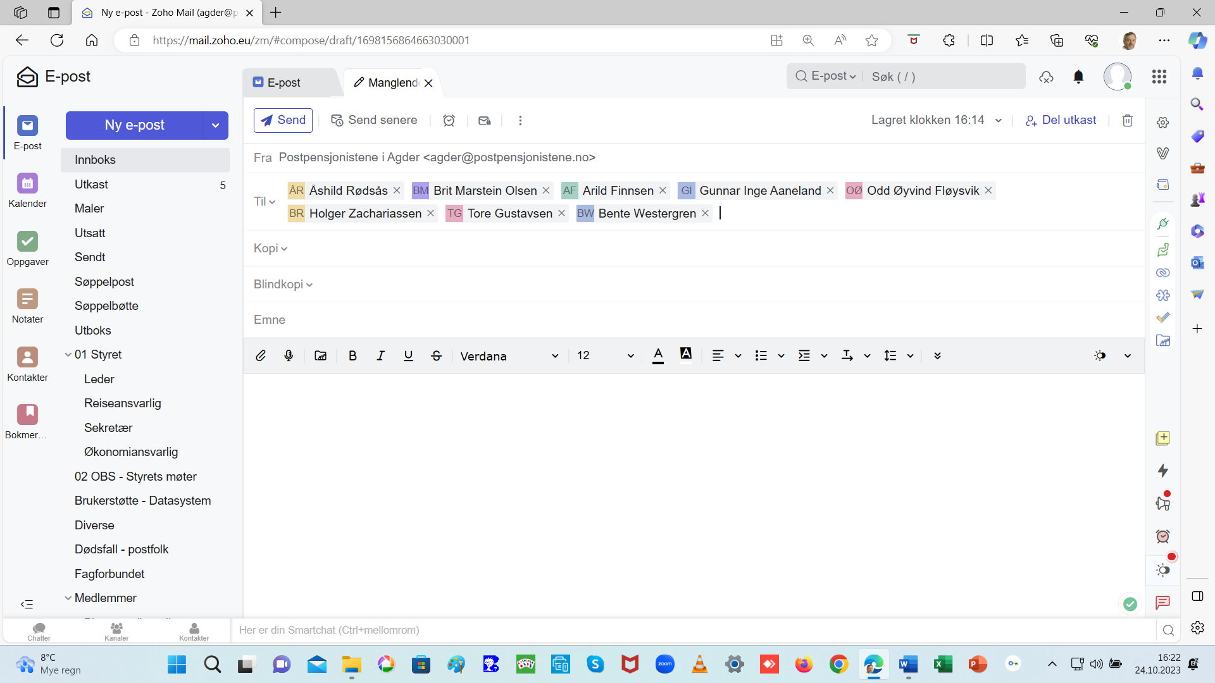 | Her ser du at alle medlemmer i Styret vises i Til-feltet.  Skriv inn eventuelle kopi-adressater, Emne (Overskrift) og tekst i e-posten.  - Klikk Send for å sende e-posten.
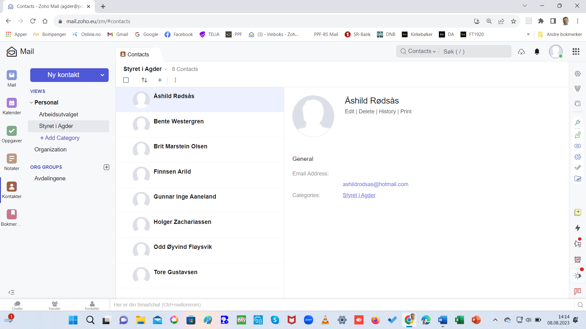 | Alternativ måte å sende e-post til en kontaktgruppe eller deler av den  Hvordan du lager en kontaktgruppe – klikk her.  - Klikk på Kontakter for å få fram kontaktgrupper som du har laget – f.eks. til medlemmene i Styret.
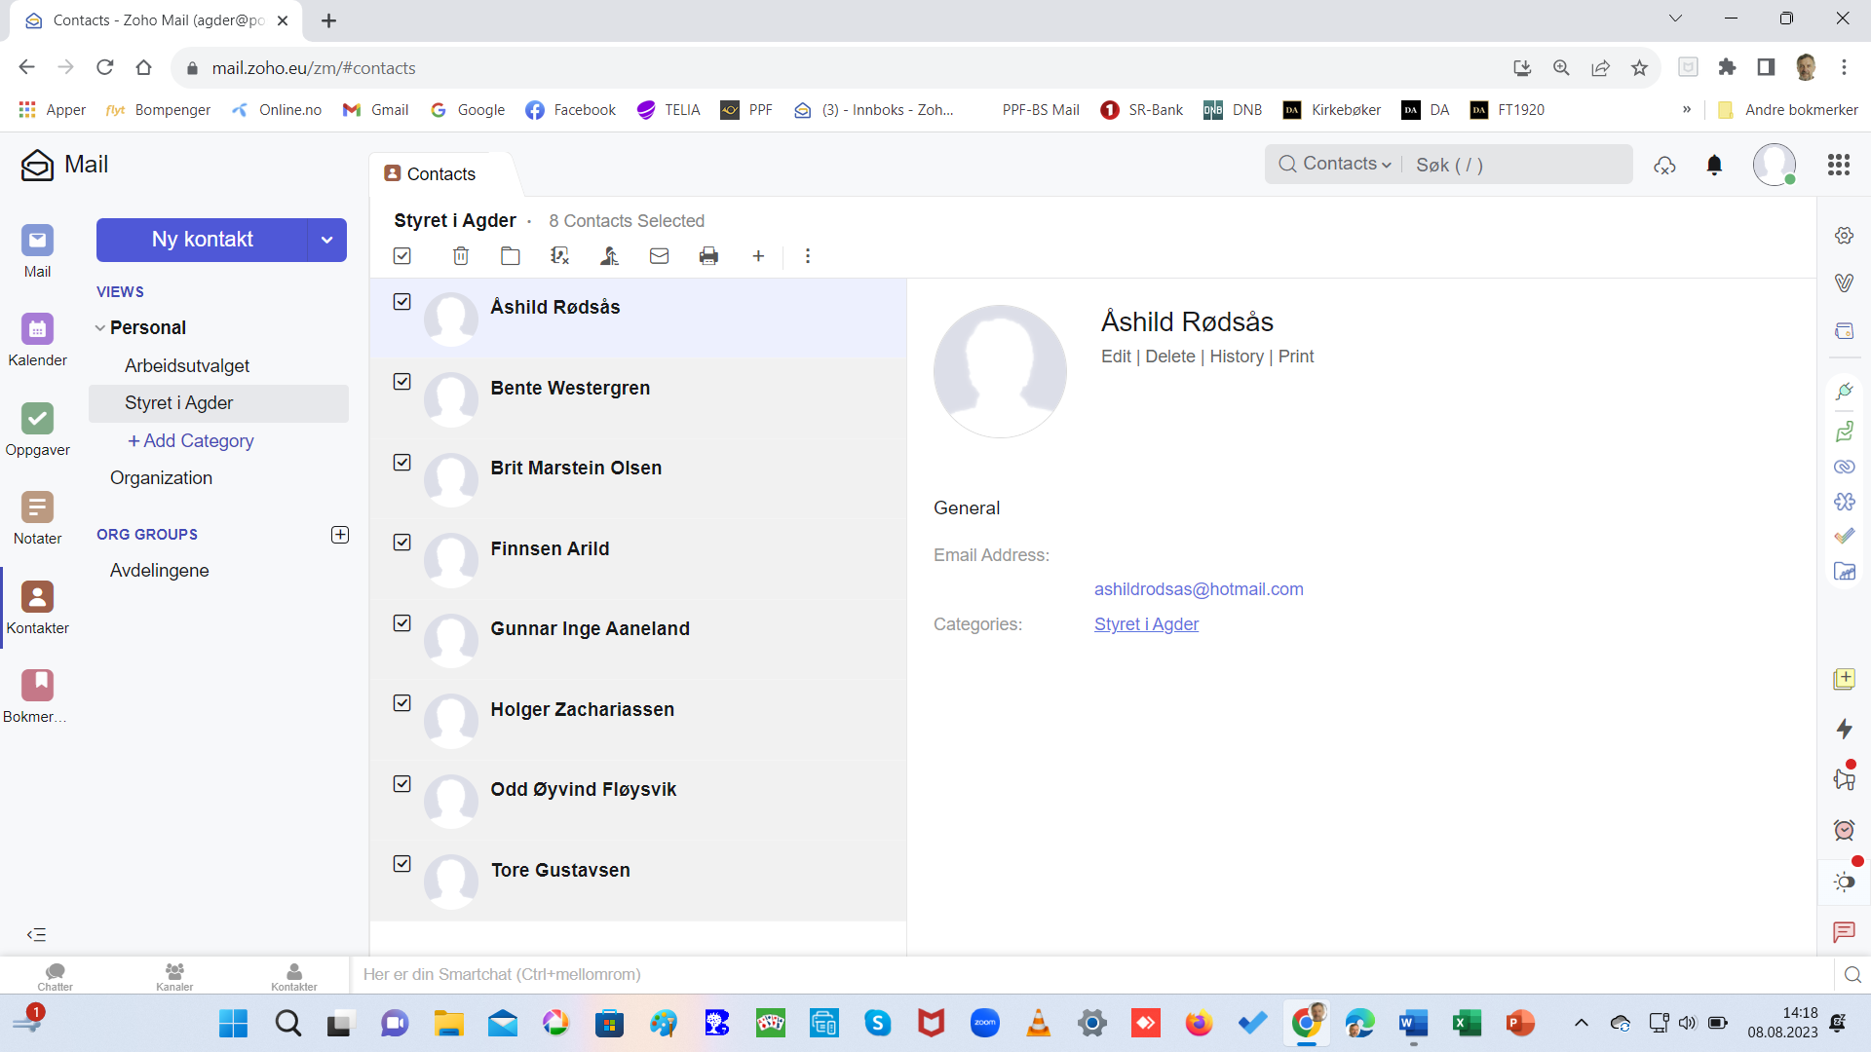 | - Klikk på den kontaktgruppen du ønsker å bruke – i dette eksempelet Styret i Agder.  - Kryss av i rubrikken øverst i kontaktgruppen (Select all/Velg alle) slik at alle medlemmene i kontaktgruppen blir markert – se bilde.
- Klikk på symbolet for e-post for å hente mottakerne inn i ny e-post.

Hvis noen av kontaktgruppens medlemmer ikke skal ha denne e-posten, klikker du vekk krysset for vedkommende person.
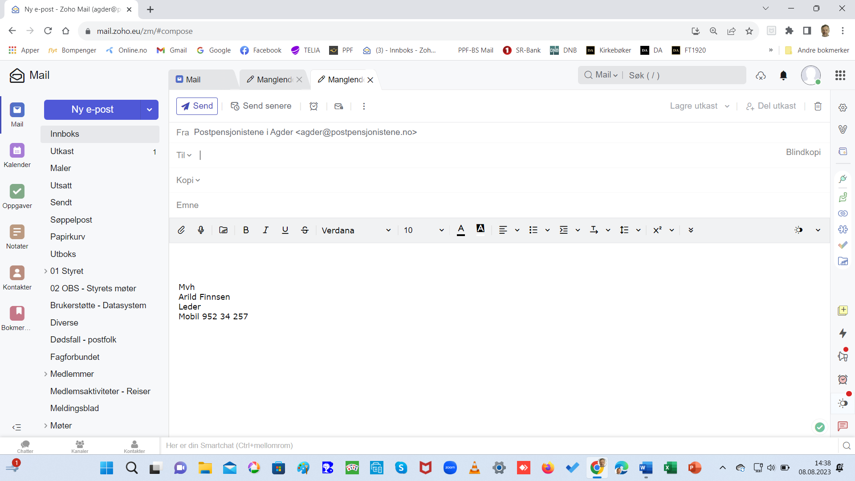 | Skriv inn  - eventuelle kopimottakere  - emne (overskrift)  - tekst ellers  - Klikk på Send for å sende e-posten.  Gå tilbake til innholdsfortegnelsen
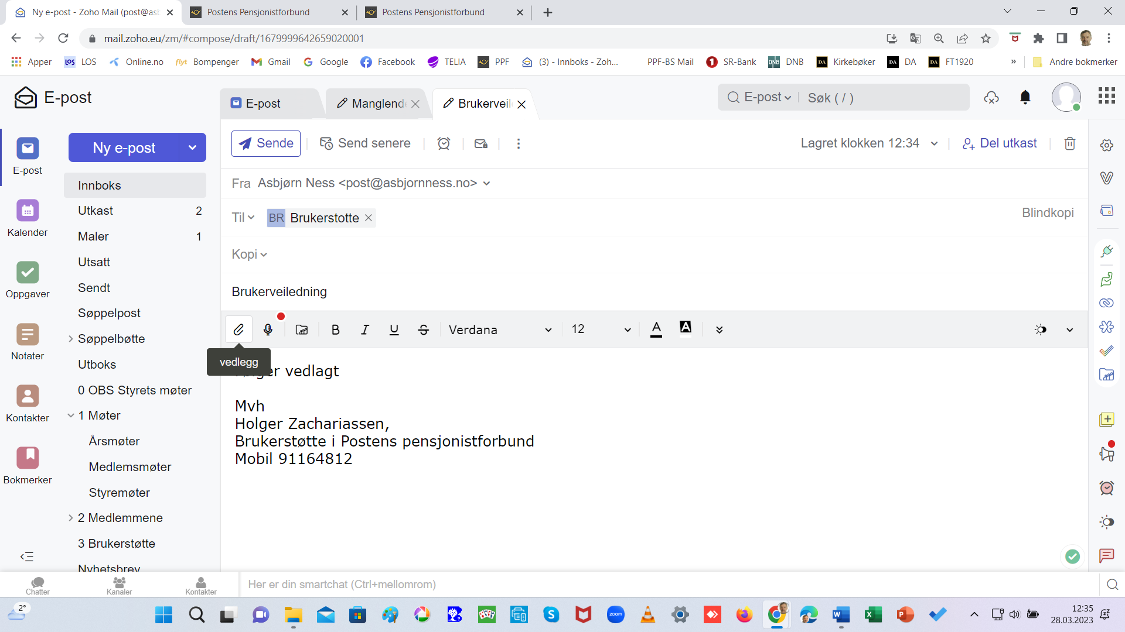 | Legg ved et vedlegg  - Skriv ferdig e-postens tekst.  - Klikk på vedlegg-symbolet.
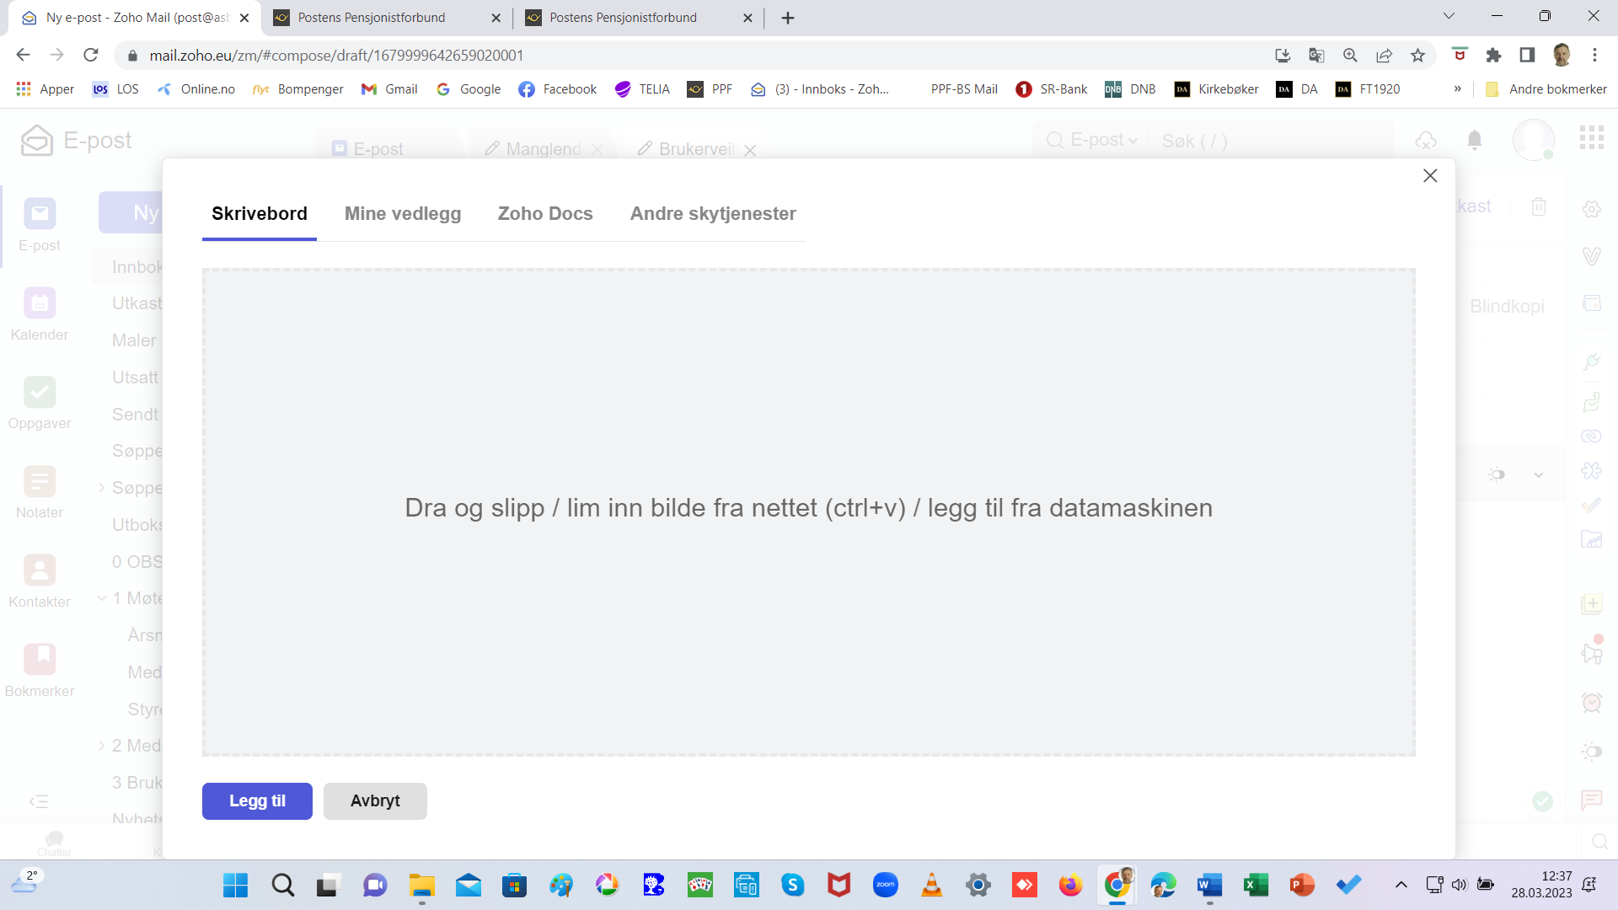 | - Klikk i det grå feltet slik at din Filutforsker kommer til syne/åpner seg.
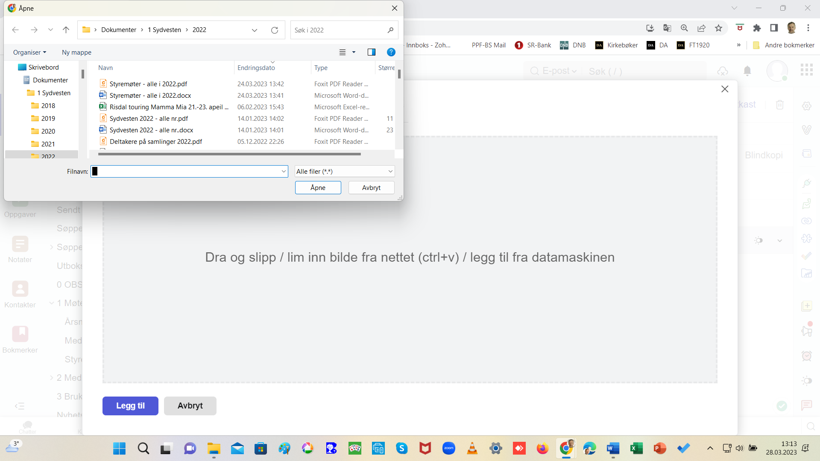 | Her ser du Filutforskeren er kommet opp.  - Klikk på filen (filnavnet) du vil legge ved.  - Klikk på Åpne  (i Filutforskeren).
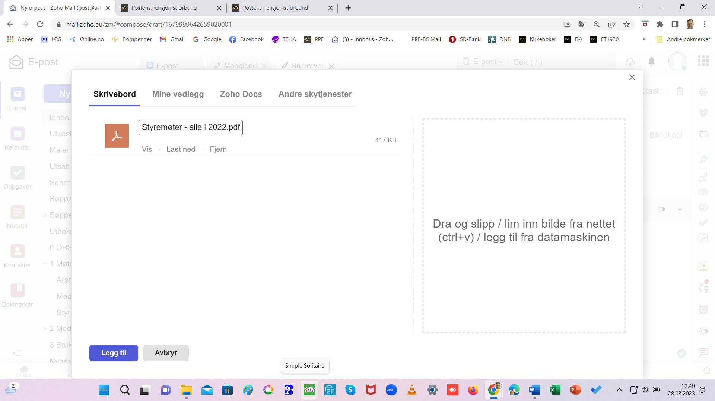 | Den valgte filen vises slik i oversikten.  Dersom du vil legge til flere vedlegg, må rutinen gjentas  - Klikk på Legg til for å legge vedlegg(ene) inn i e-posten din.
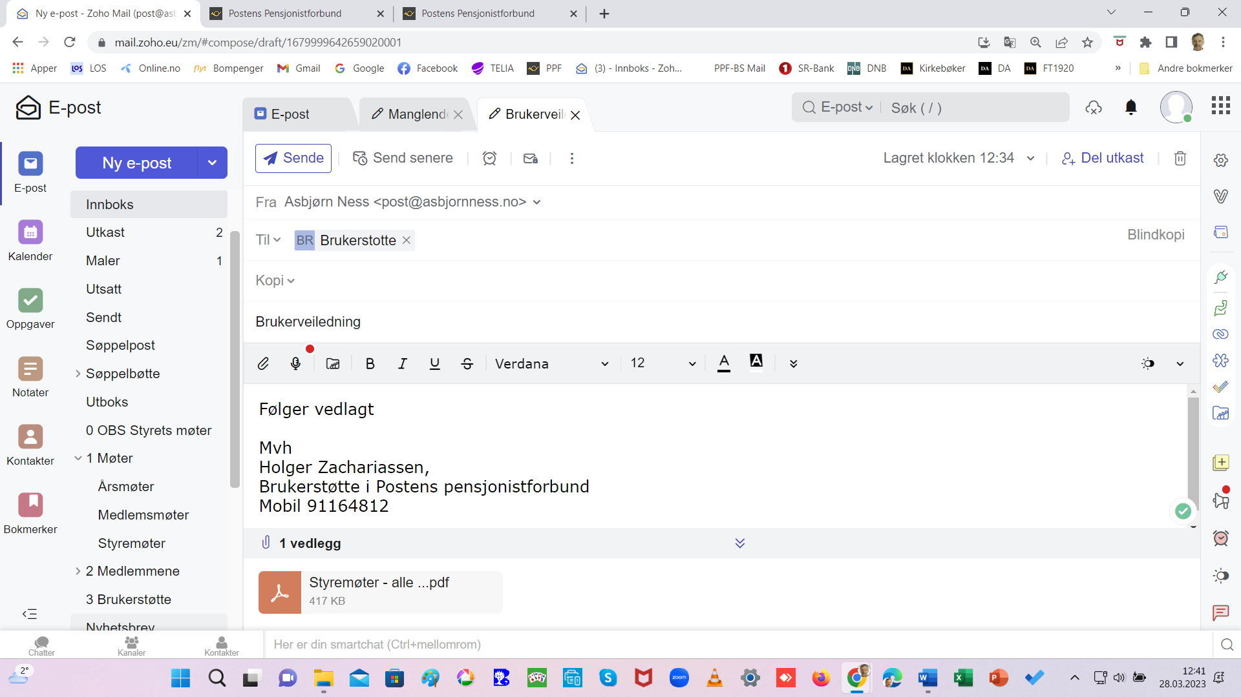 | Nederst i e-posten ser du at vedlegget er kommet inn i e-posten.  - Klikk på Sende (for å sende e-posten og vedlegget).  Gå tilbake til innholdsfortegnelsen
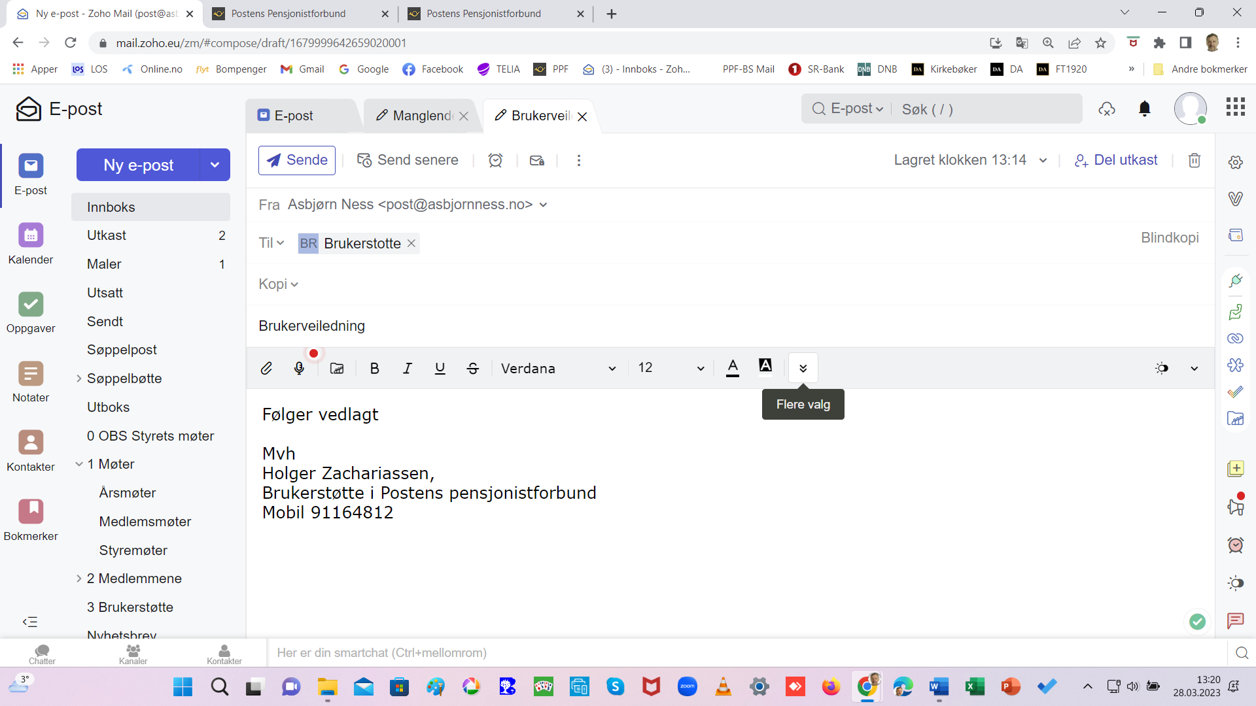 | Sett inn en lenke  - Skriv ferdig e-postens tekst.  - Klikk på symbolet for Flere valg.
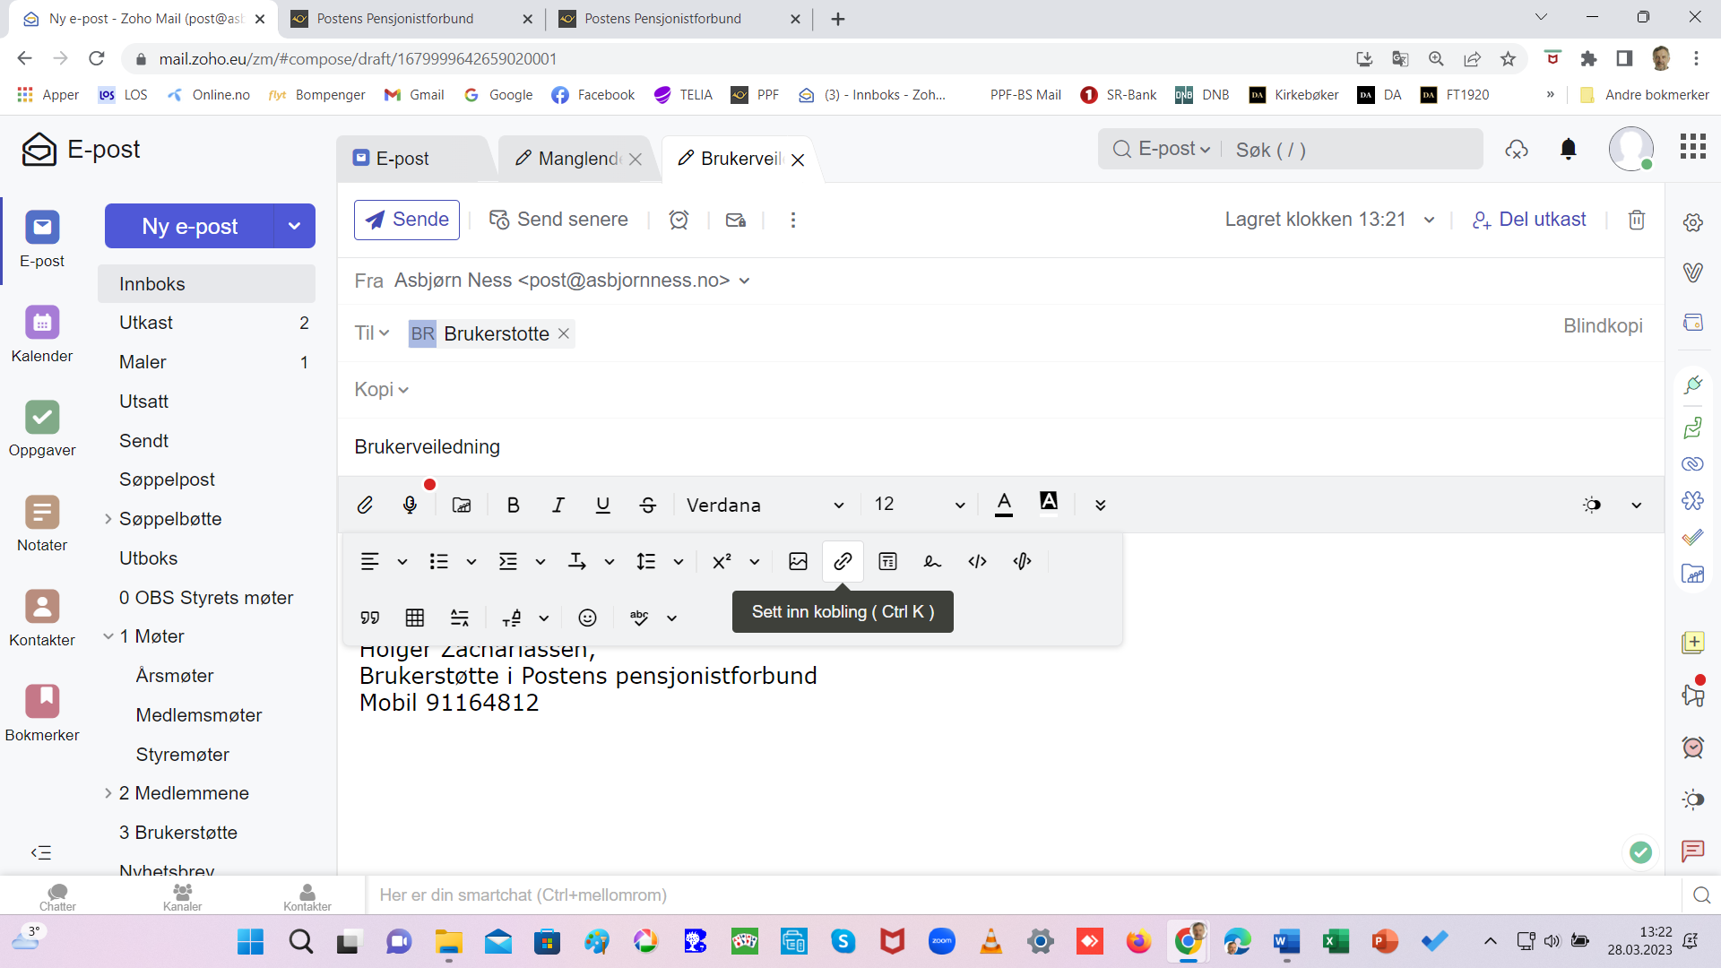 | - Klikk på symbolet for Sett inn kopling.
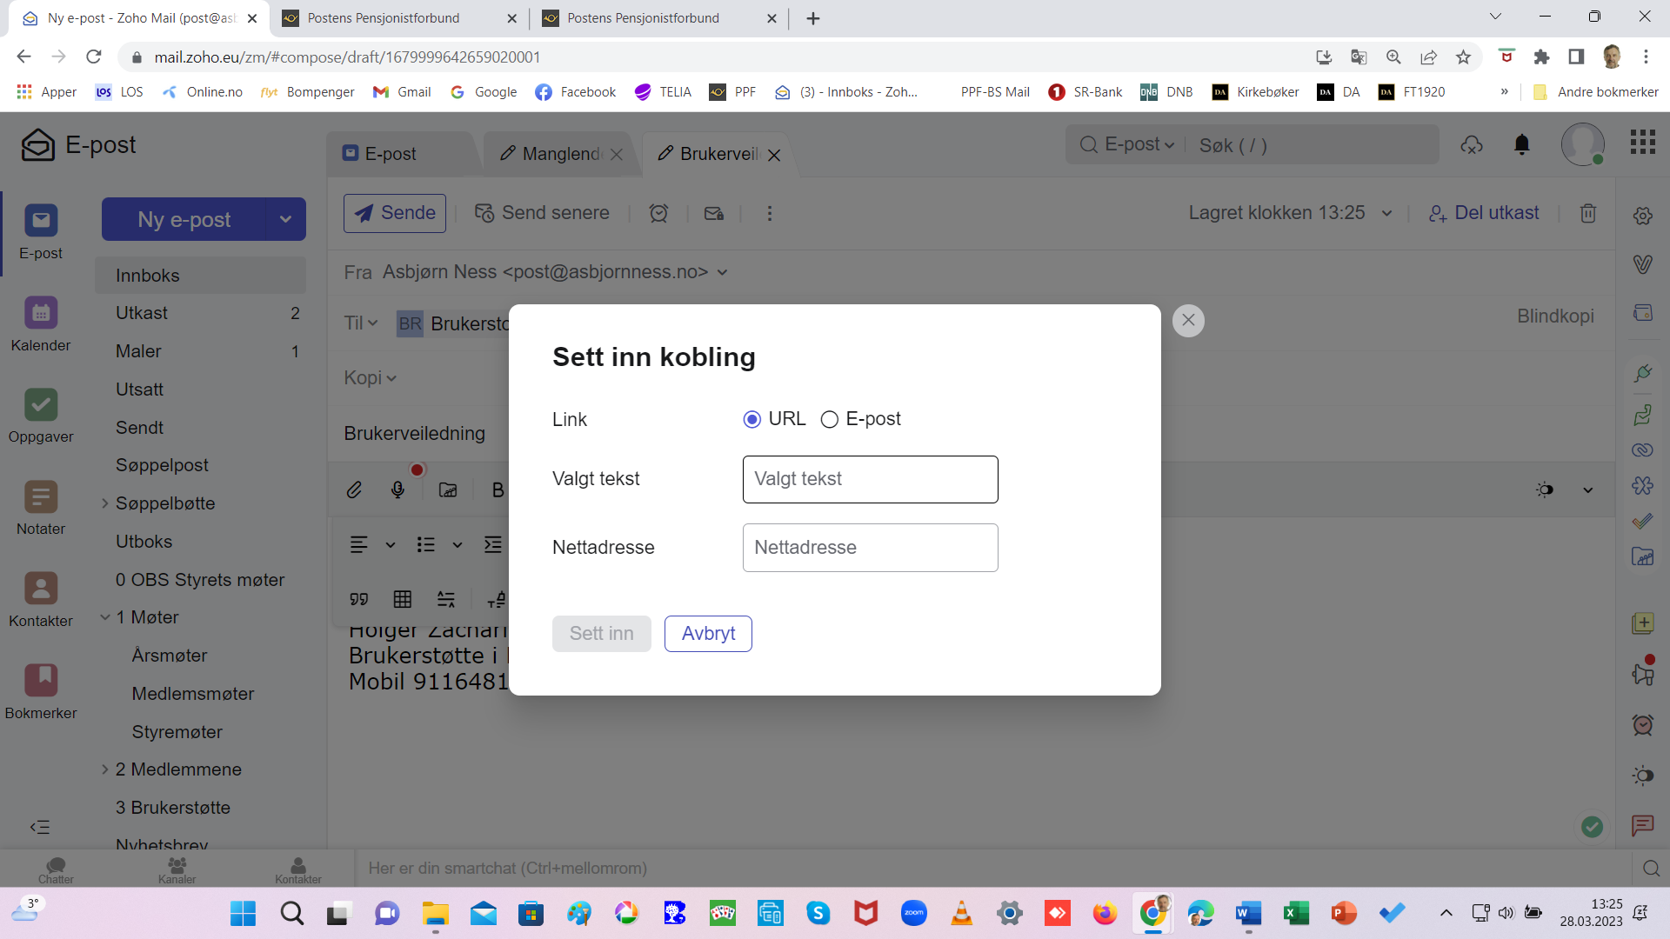 | - Skriv en passende tekst/navn på lenken i feltet Valgt tekst.  - Finn og kopier den nettadressen (URL) du ønsker å lenke til.  - Skriv/lim inn lenkeadressen i feltet Nettadresse.  - Klikk på Sett inn.
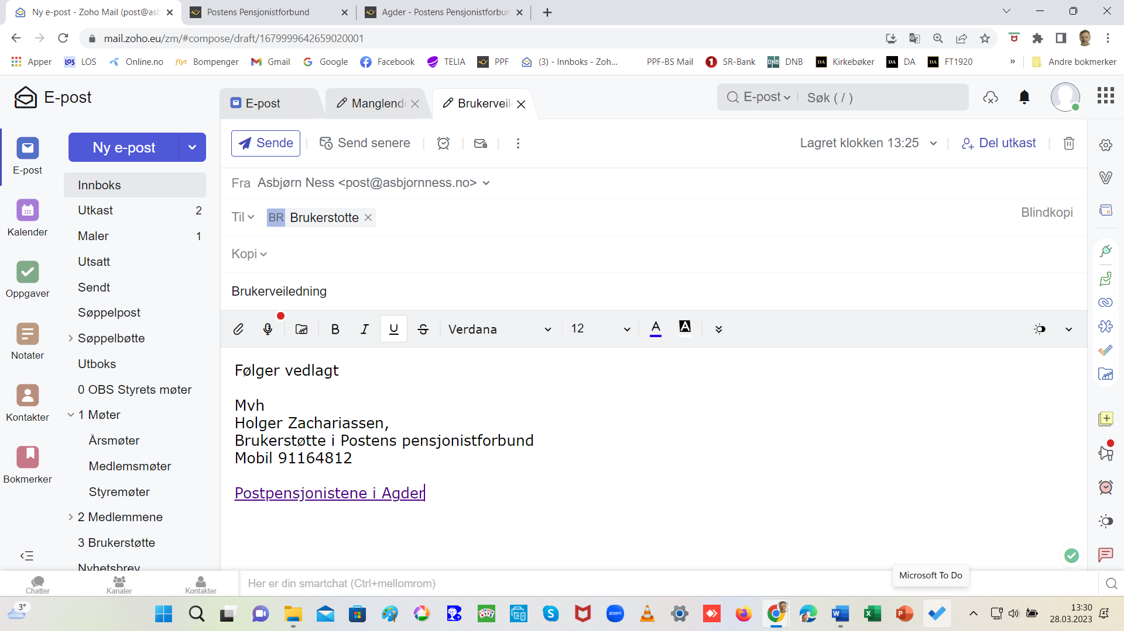 | Her ser du at lenken er kommet inn i e-posten din.  - Klikk på Sende.  Gå tilbake til innholdsfortegnelsen
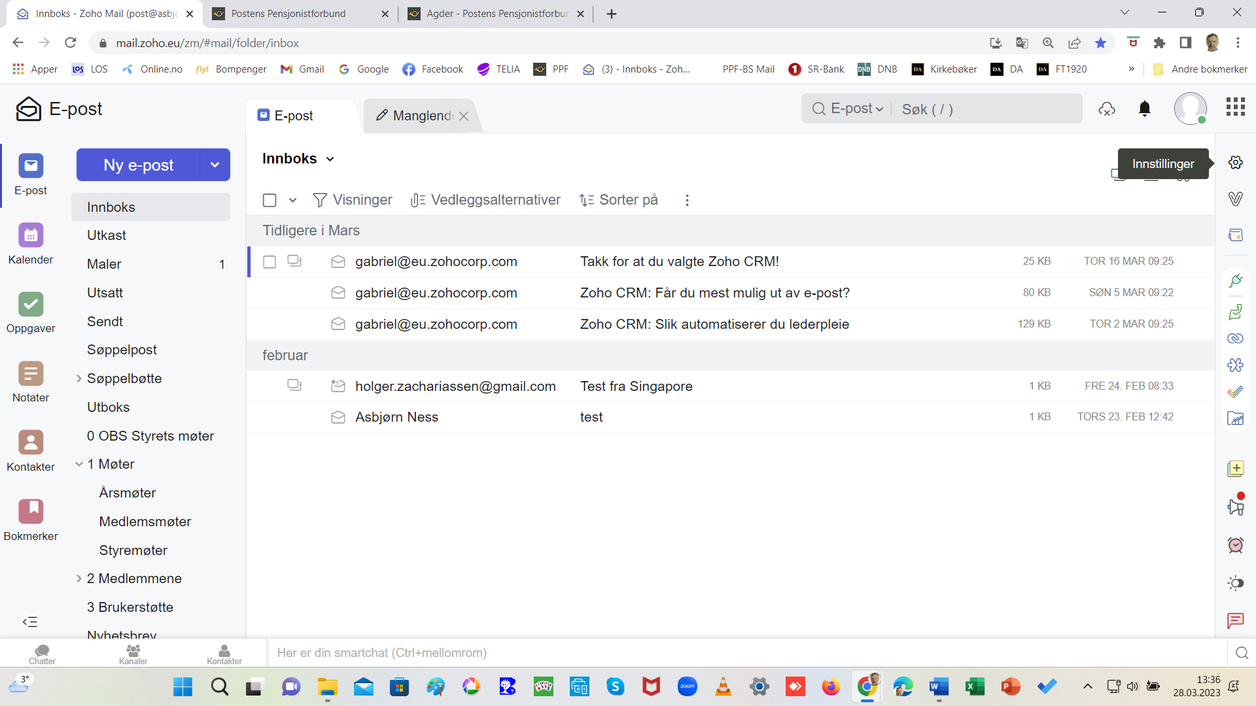 | Underskrift (signatur)  Det kan være arbeids-besparende å lagre underskrifter m.v. på lederne av avdelingen.  - Klikk på Innstillinger.
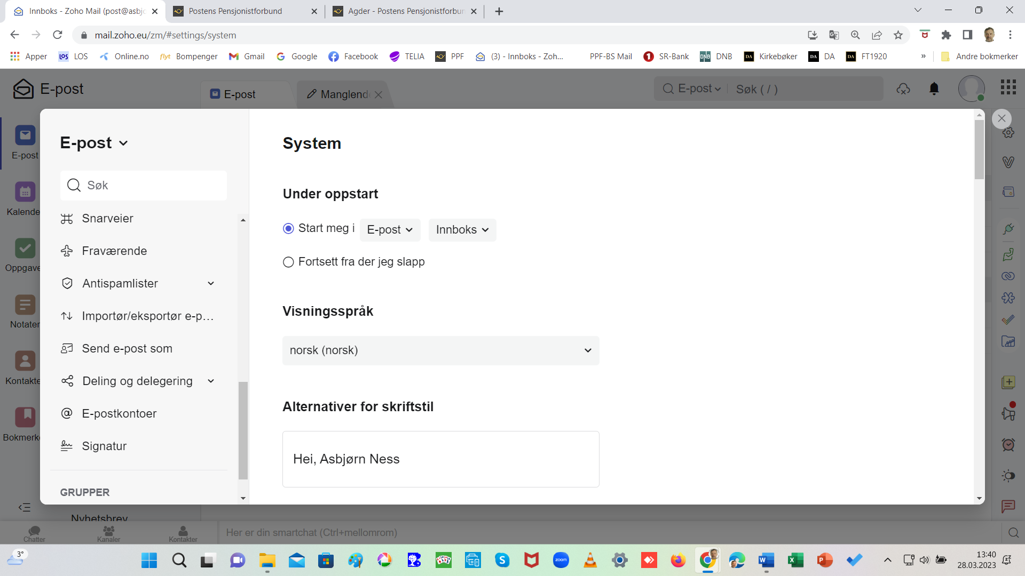 | - Scroll (rull) nedover i feltet E-post til du finner Signatur.  - Klikk på Signatur.
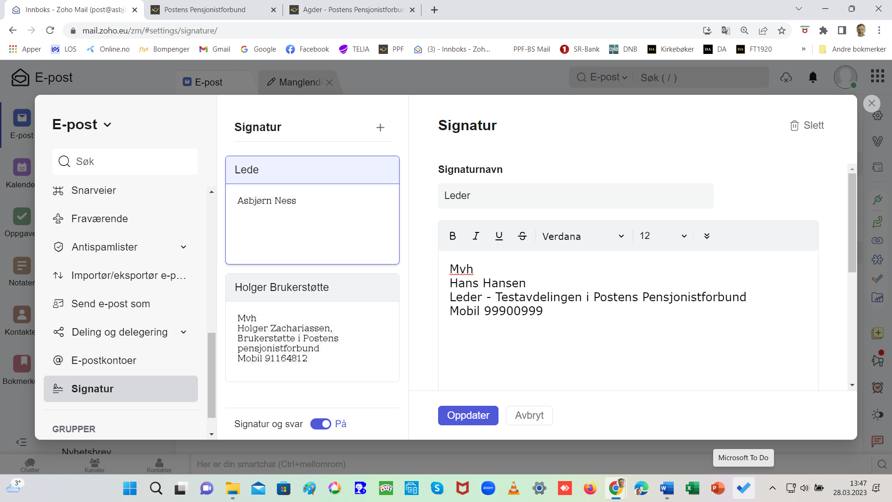 | I feltet Signatur skriver du inn:  - Signaturnavn (f.eks. Leder , Sekretær, Økonomiansvarlig m.v.) .  - Velg Verdana 12 som skrifttype.  - Skriv inn signaturteksten:  Mvh  Fornavn og Etternavn  Tillitsverv – Avdelingens navn  Mobilnummer  - Klikk på Oppdater.
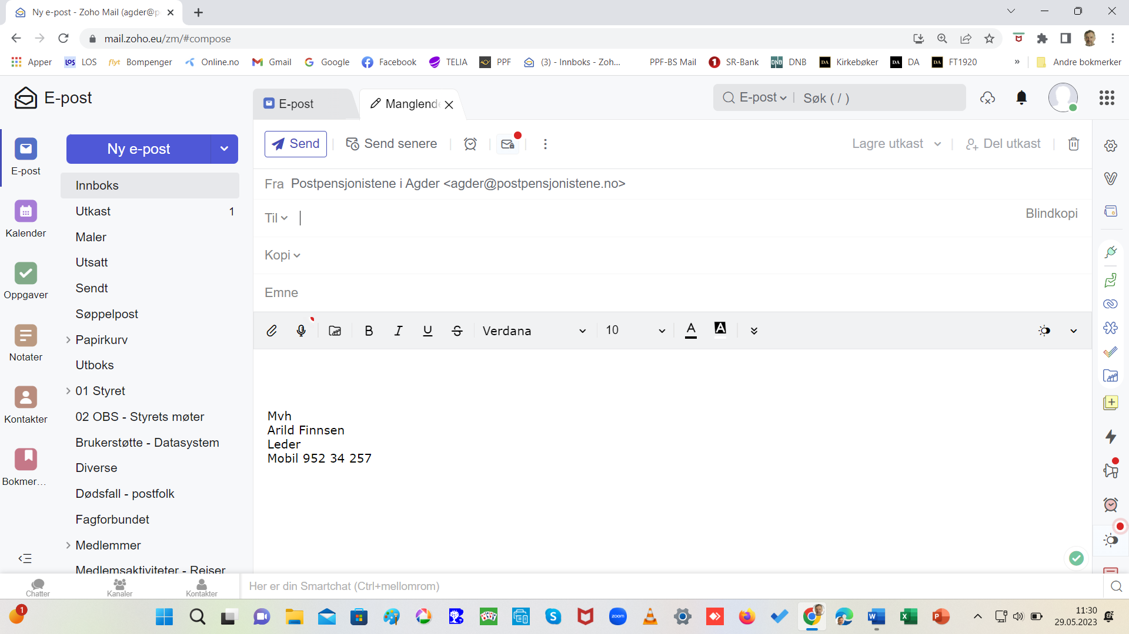 | Når avdelingen skal skrive en ny e-post, kommer (inntil videre) avdelingens leder automatisk opp som signatur.
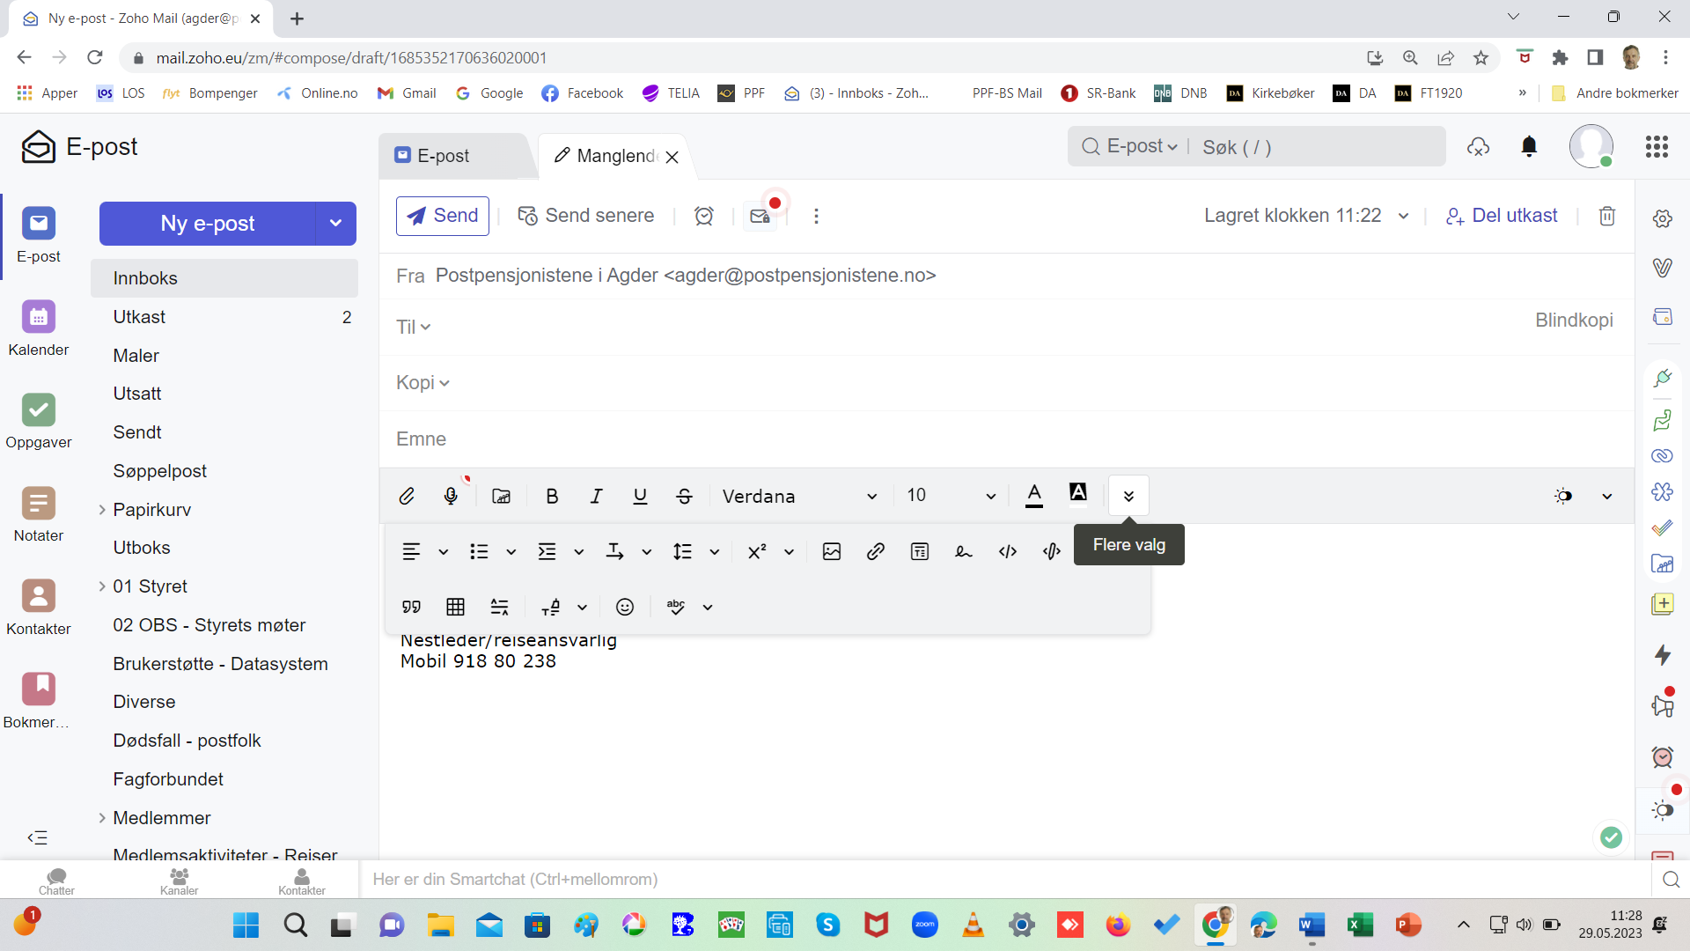 | Hvis en annen av styrets medlemmer skal undertegne e-posten:  - Klikk på symbolet med Flere valg
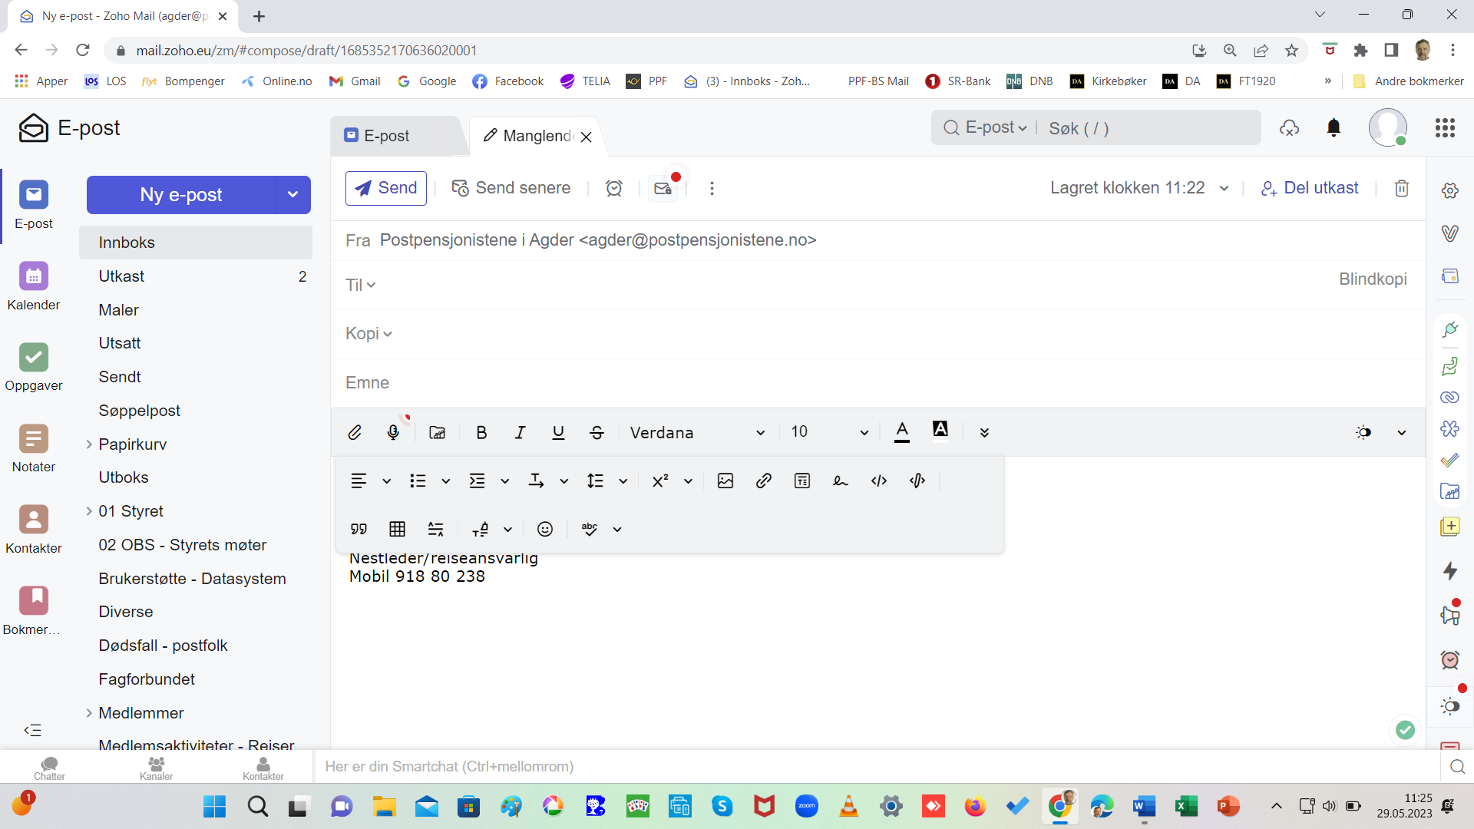 | - Klikk på symbolet for signatur  og velg den signaturen du vil bruke.
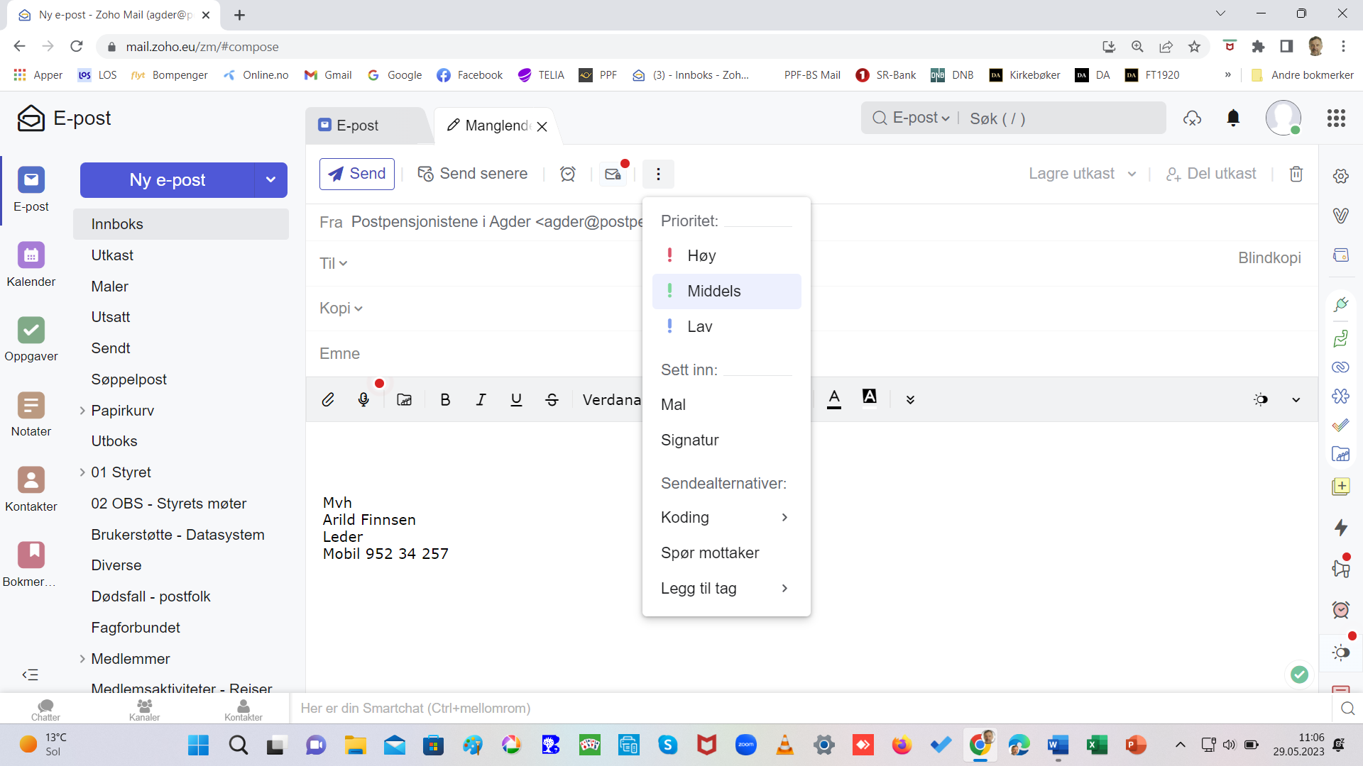 | Alternativt kan du klikke på symbolet med 3 prikker  og deretter velge Signatur i bildet som kommer opp.
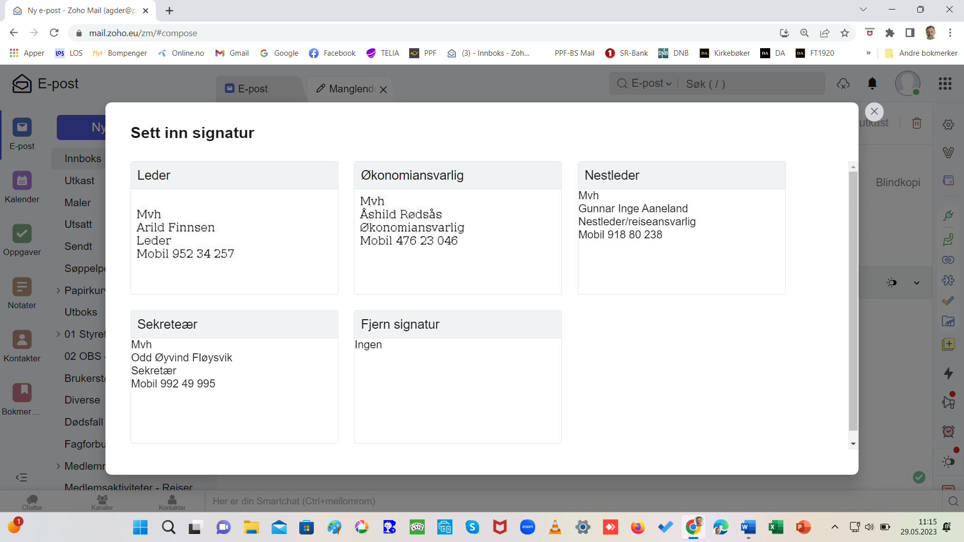 | - Klikk på den signaturen du vil bruke.  Signaturen kommer automatisk under teksten din i e-posten.  Dersom den som skal underskrive ikke har egen, lagret signatur:  - Klikk på Fjern signatur og skriv inn den signatur du ønsker å bruke.
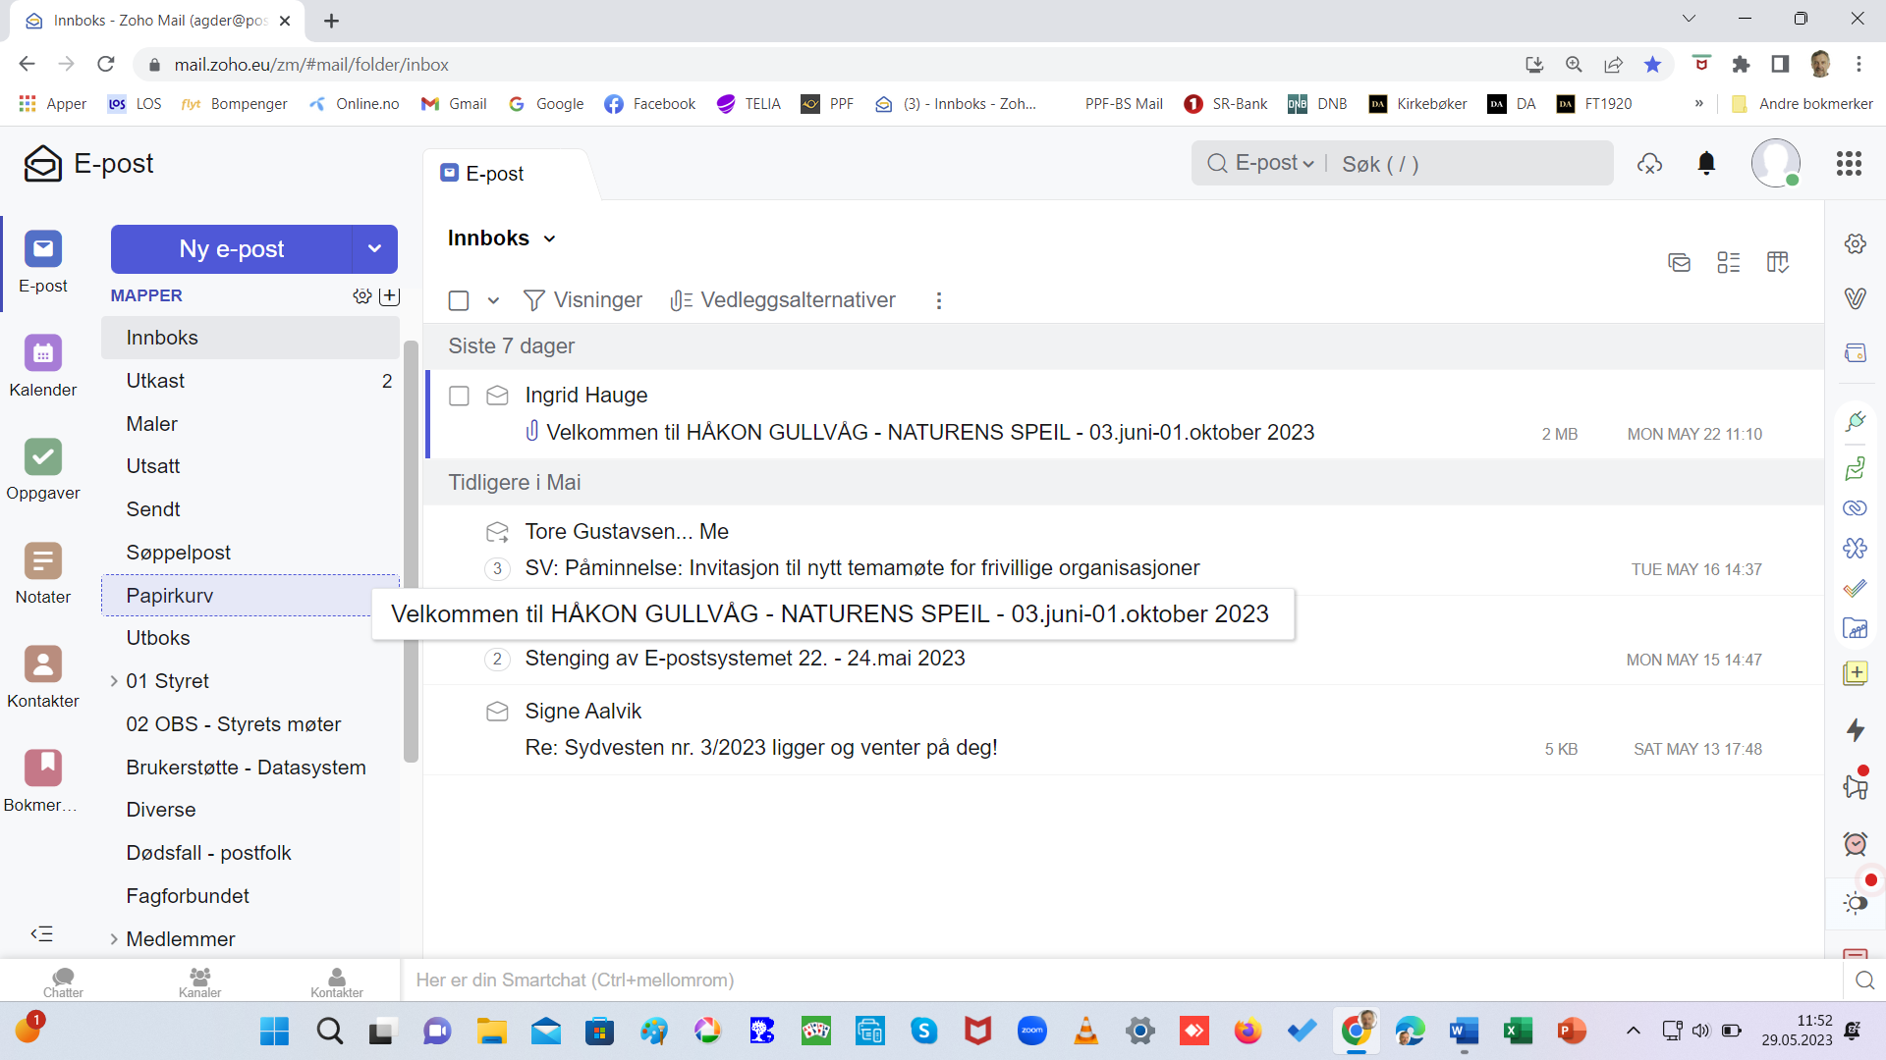 | Lagring av sendte e-poster  Alle sendte e-poster lagres automatisk i mappen Sendt.  Dersom du ønsker å lagre sendte e-poster i en annen mappe eller flytte en e-post til en annen mappe :  - Klikk og hold nede venstre musetast og dra e-posten til den mappe du ønsker å lagre/flytte den. (Den mappen du flytter til får en blålig farge.)  - Slipp musetasten når du kommer til den mappen du ønsker å lagre e-posten.  Du kan også lage kopi(er) av e-posten for lagring i flere mapper.  Gå tilbake til innholdsfortegnelsen

Kontakter / kontaktgrupper

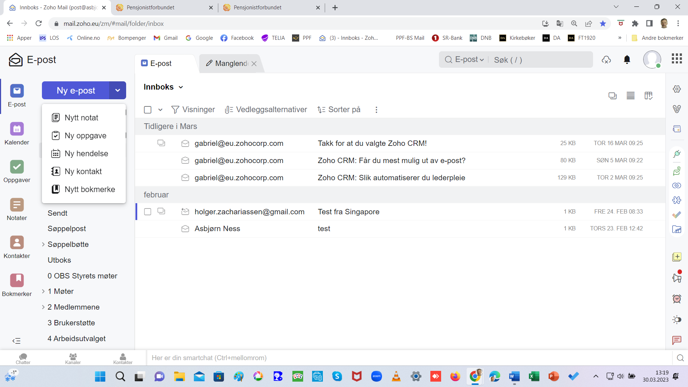 | Legg til en ny kontakt  - Klikk på haken etter Ny e-post  - Klikk deretter på Ny kontakt
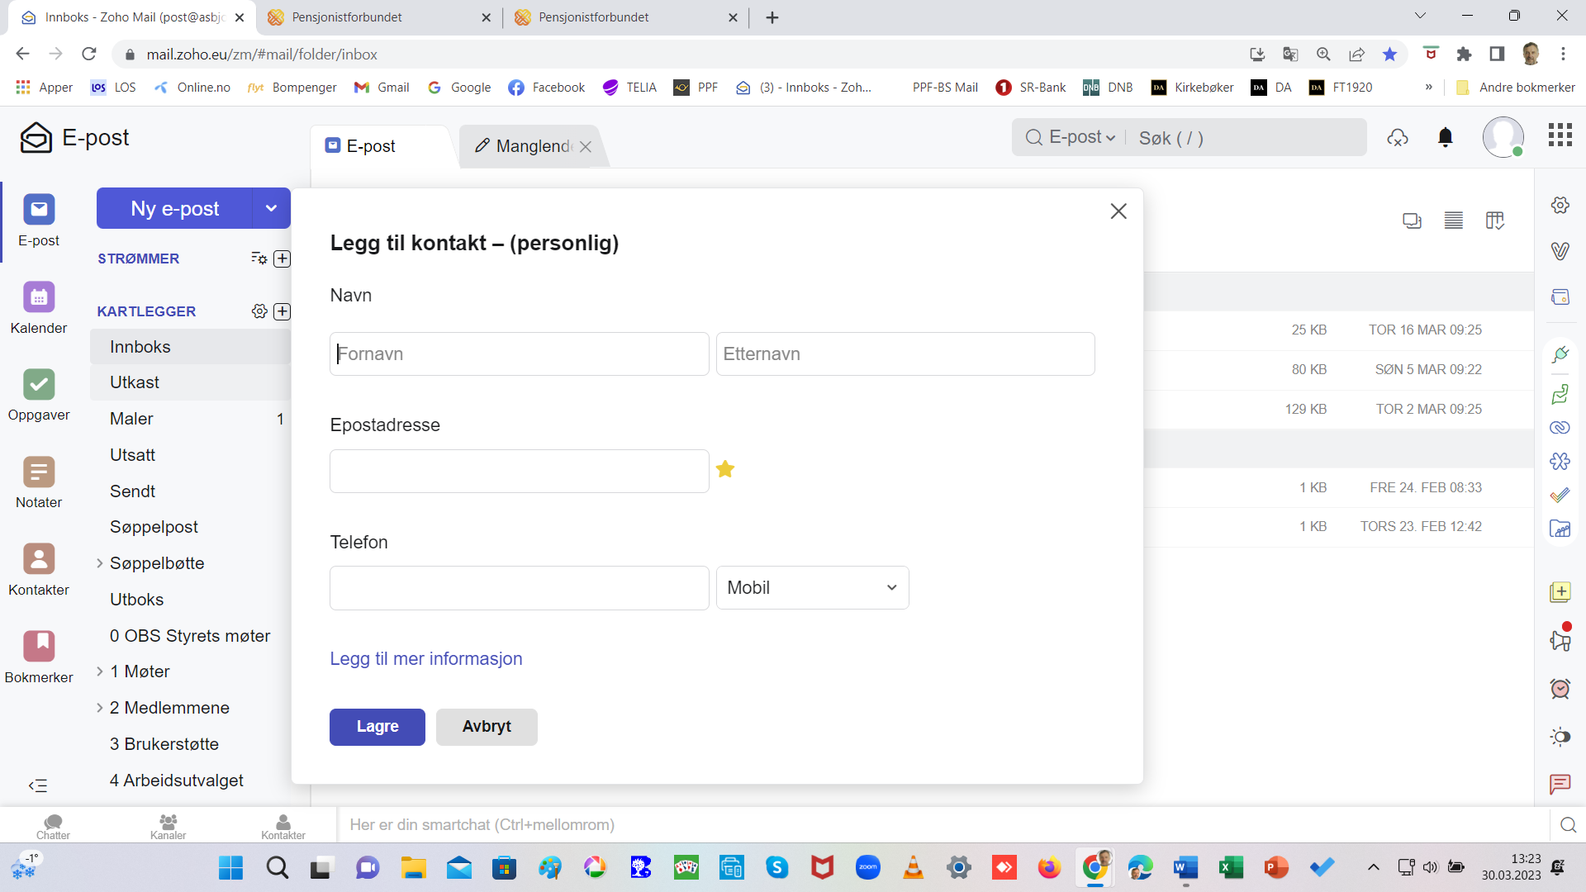 | Skrive inn personopplysningene i det neste bildet som kommer opp.  - Klikk på Lagre.  Personer/e-postadresser som du har sendt e-post til lagres automatisk i ZOHO.  Gå tilbake til innholdsfortegnelsen
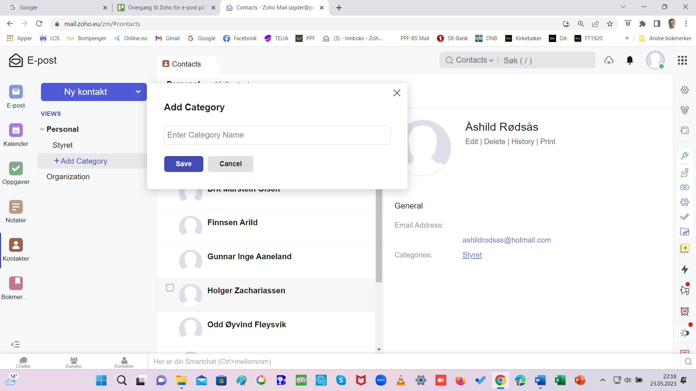 | Lag en kontaktgruppe  En kontaktgruppe kan f.eks. være medlemmene i styret som du jevnlig sender likelydende e-post til.  - Klikk på Add Category og skriv navn på den Kontaktgruppe du vil lage – f.eks. Styret  - Klikk på Save/Lagre for å lagre kontaktgruppens navn.
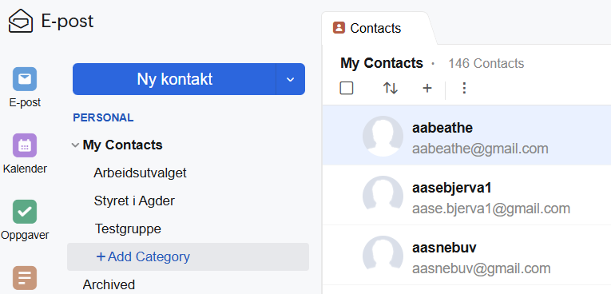  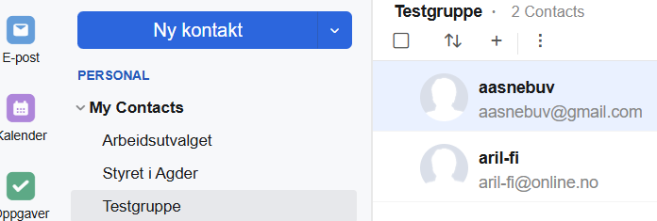 | - Klikk på My Contacts/Mine kontakter slik at alle kontakter synes i høyre felt.  - Klikk og hold ned venstre musetast på navnet til den person du vil lagre i din kontaktgruppe.  - Dra og slipp musetast til den kontaktgruppe du ønsker å lagre personens e-postadresse.  Dersom personen du ønsker å ha med i din kontaktgruppe ikke finnes registrert fra før, må du skrive navn og e-postadresse inn som beskrevet foran.  Kontroller at den nye kontaktgruppe inneholder alle navnene + e-postadresse til de som skal være med i gruppa.  Gå tilbake til innholdsfortegnelsen

Mapper

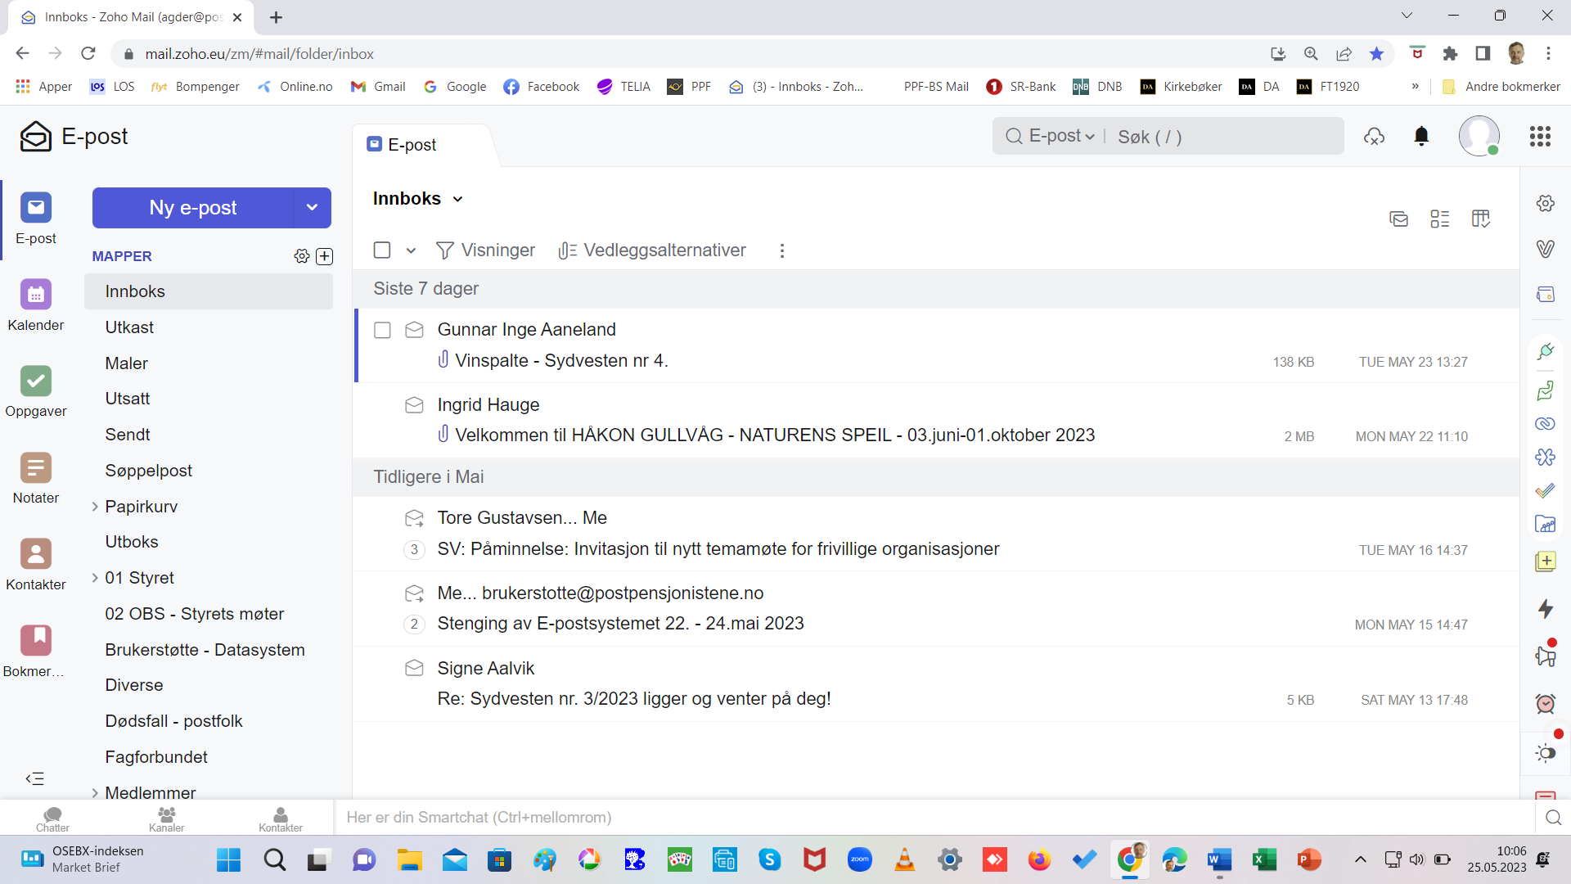 | Lag en mappe  - Klikk på +-tegnet under overskriften Mapper.
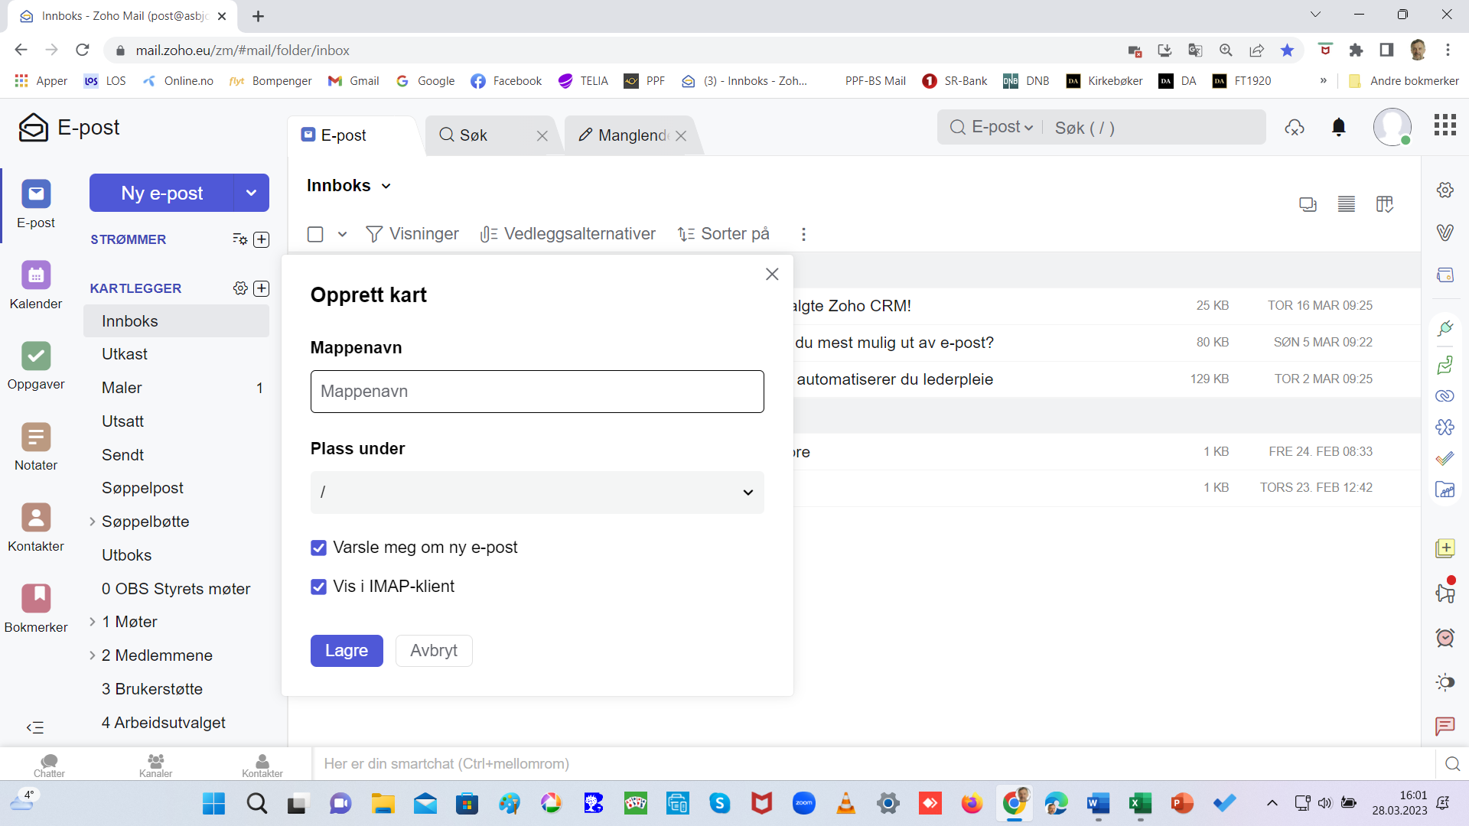  Mapper legger seg inn i alfabetisk orden etter mappenavn.  Dersom du vil ha en annen sortering/rekkefølge av mappene, må du gi mappenavnet et tall/siffer først i mappenavnet – f.eks. 01 Styret. | - Skriv inn mappenavn (og eventuelt hvilken overordnet mappe den skal ligge under.)  - Klikk på Lagre.  Gå tilbake til innholdsfortegnelsen
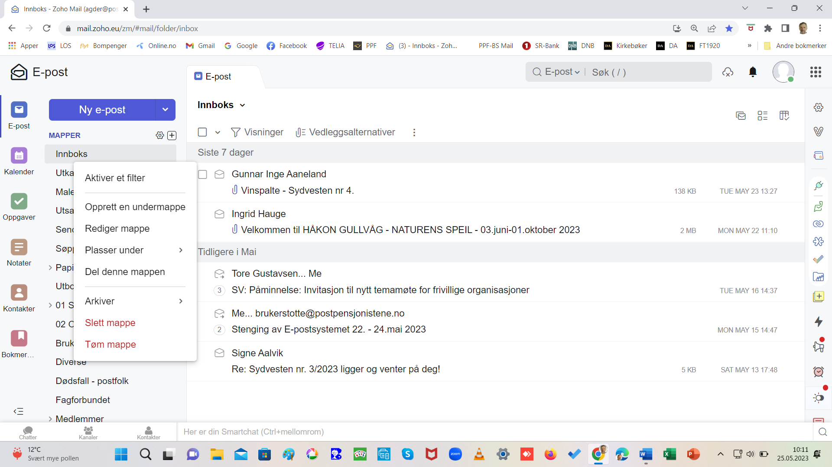 | Slett en mappe  - Høyreklikk på mappens navn.  - Velg Slett mappe.
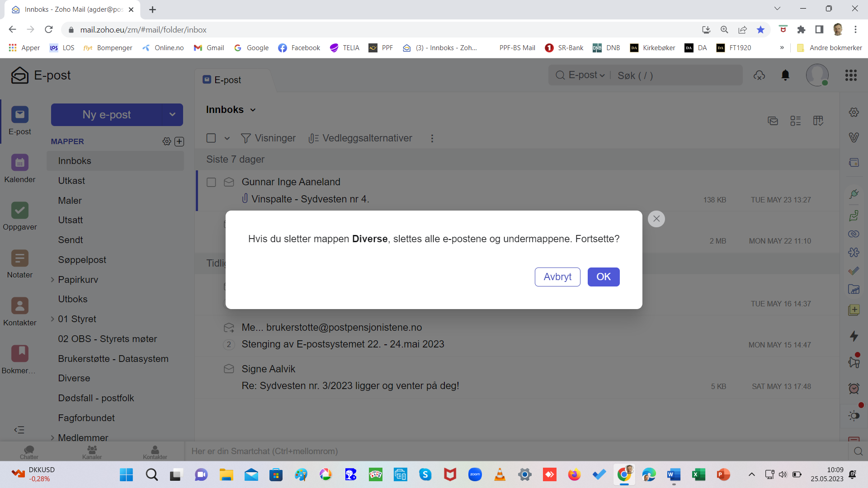 | Du får opp et kontrollspørsmål.  - Klikk på OK for å iverksette.  Gå tilbake til innholdsfortegnelsen

Rediger/endre navnet på en mappe

- Høyreklikk på mappens navn.
- Klikk på Rediger mappe.
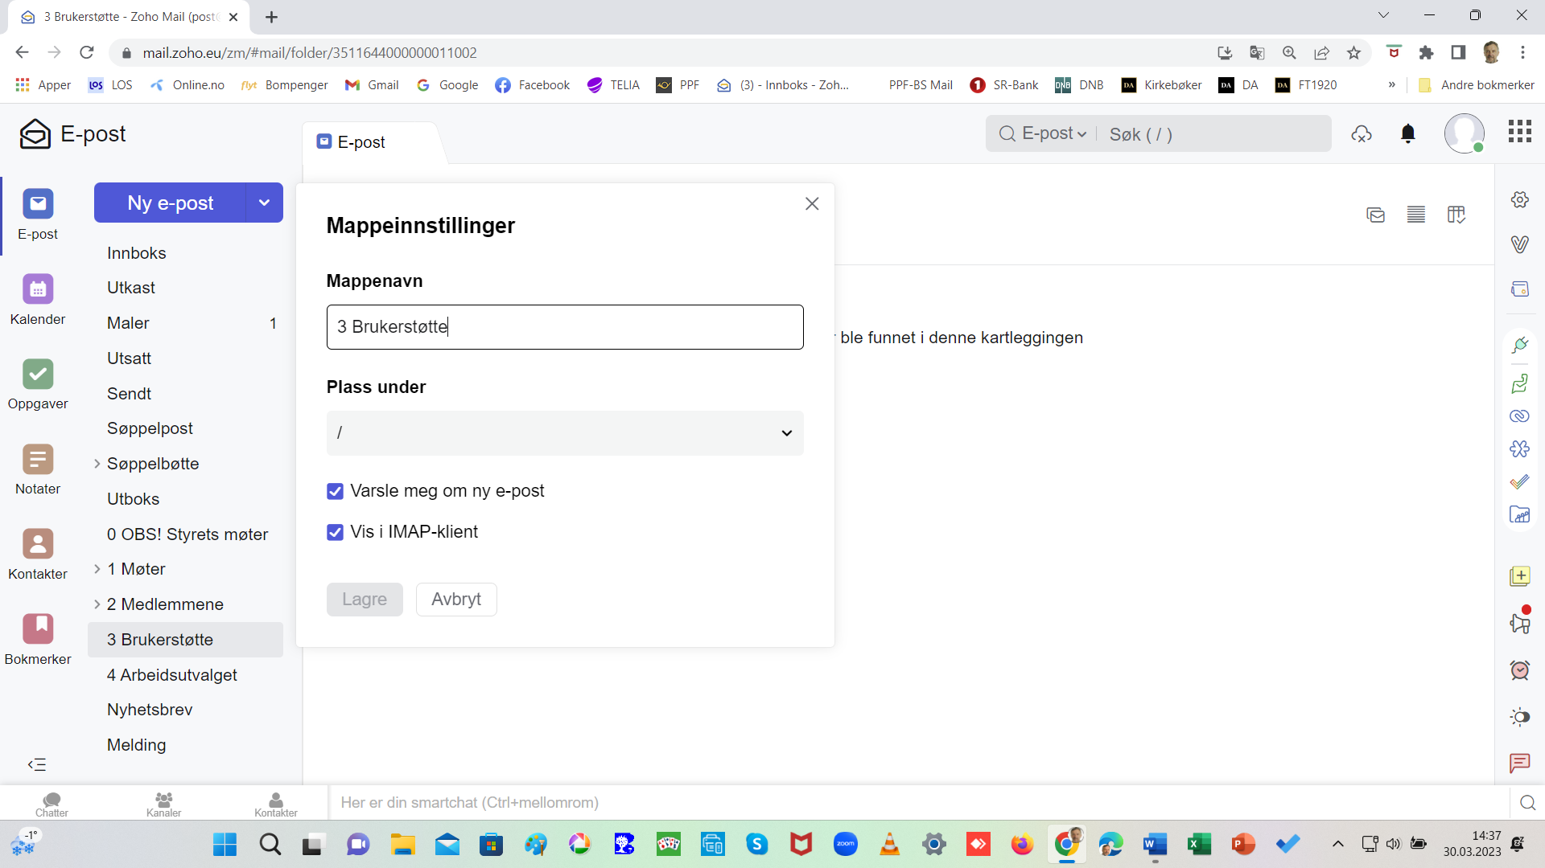 | Skriv inn det nye navnet på mappen under Mappenavn.  - Klikk på Lagre.  Gå tilbake til innholdsfortegnelsen

Bokmerker
Snarvei til nettadresser du bruker ofte

Lag et bokmerke

Sett inn bokmerker på de nettadressene du bruker mest.

- Klikk på haken etter Ny e-post.
- Klikk deretter på Bokmerke.
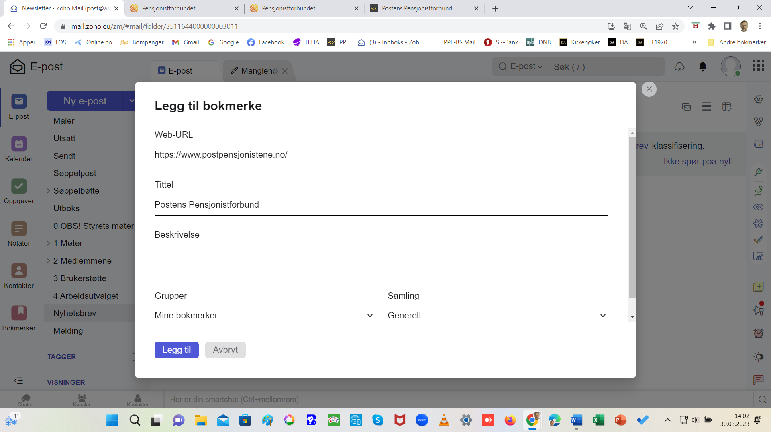 | Finn og kopier nettadressen til de nettsteder du ønsker å legge inn i Bokmerker – det kan f.eks. være  - Postens Pensjonistforbund  - Avdelingens egen nettside  - Pensjonistforbundets nettside  - Kopier inn nettadressen inn i Web-URL-feltet.  - Skriv den tittel du ønsker synlig.  - Klikk på Legg til.
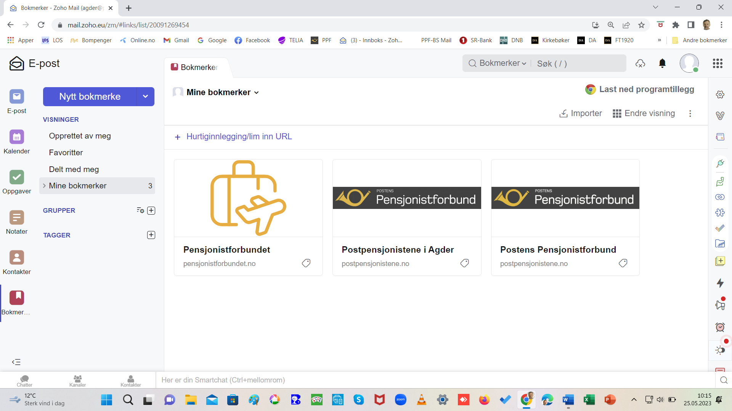 | Slik vil bokmerkene være synlig.  Ved å klikke på teksten åpnes nettsiden i en ny fane på nettsiden.  Gå tilbake til innholdsfortegnelsen

Oppgaver

Legg inn en oppgave

Her kan du lage og lagre oppgaver som du selv eller andre i Styret skal utføre.
- Klikk på haken etter Ny e-post.
- Klikk deretter på Ny oppgave.
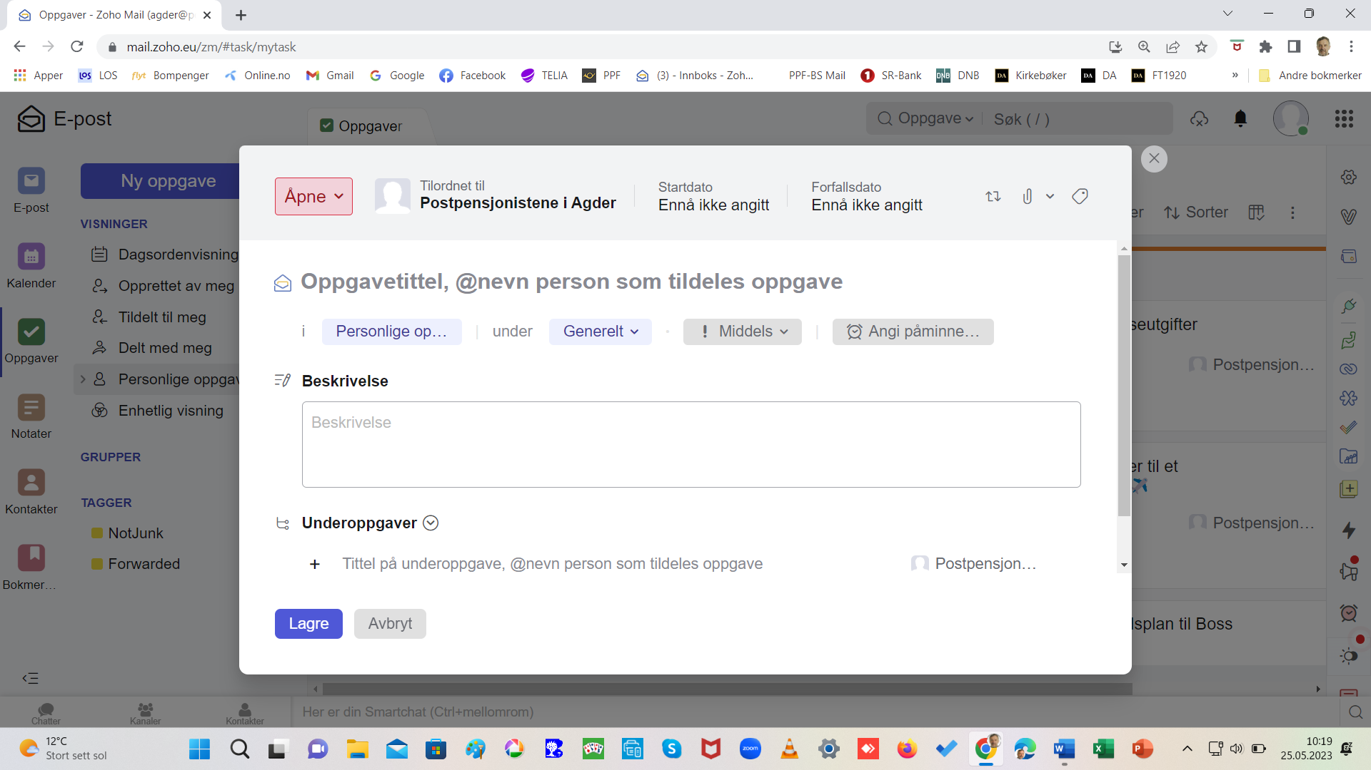 | Test ut muligheten for bruken av Oppgave.  Gå tilbake til innholdsfortegnelsen

Notater

Legg inn et notat

Her kan du legge i notater om ulike emner,

- Klikk på haken etter Ny e-post
- Klikk deretter på Nytt notat
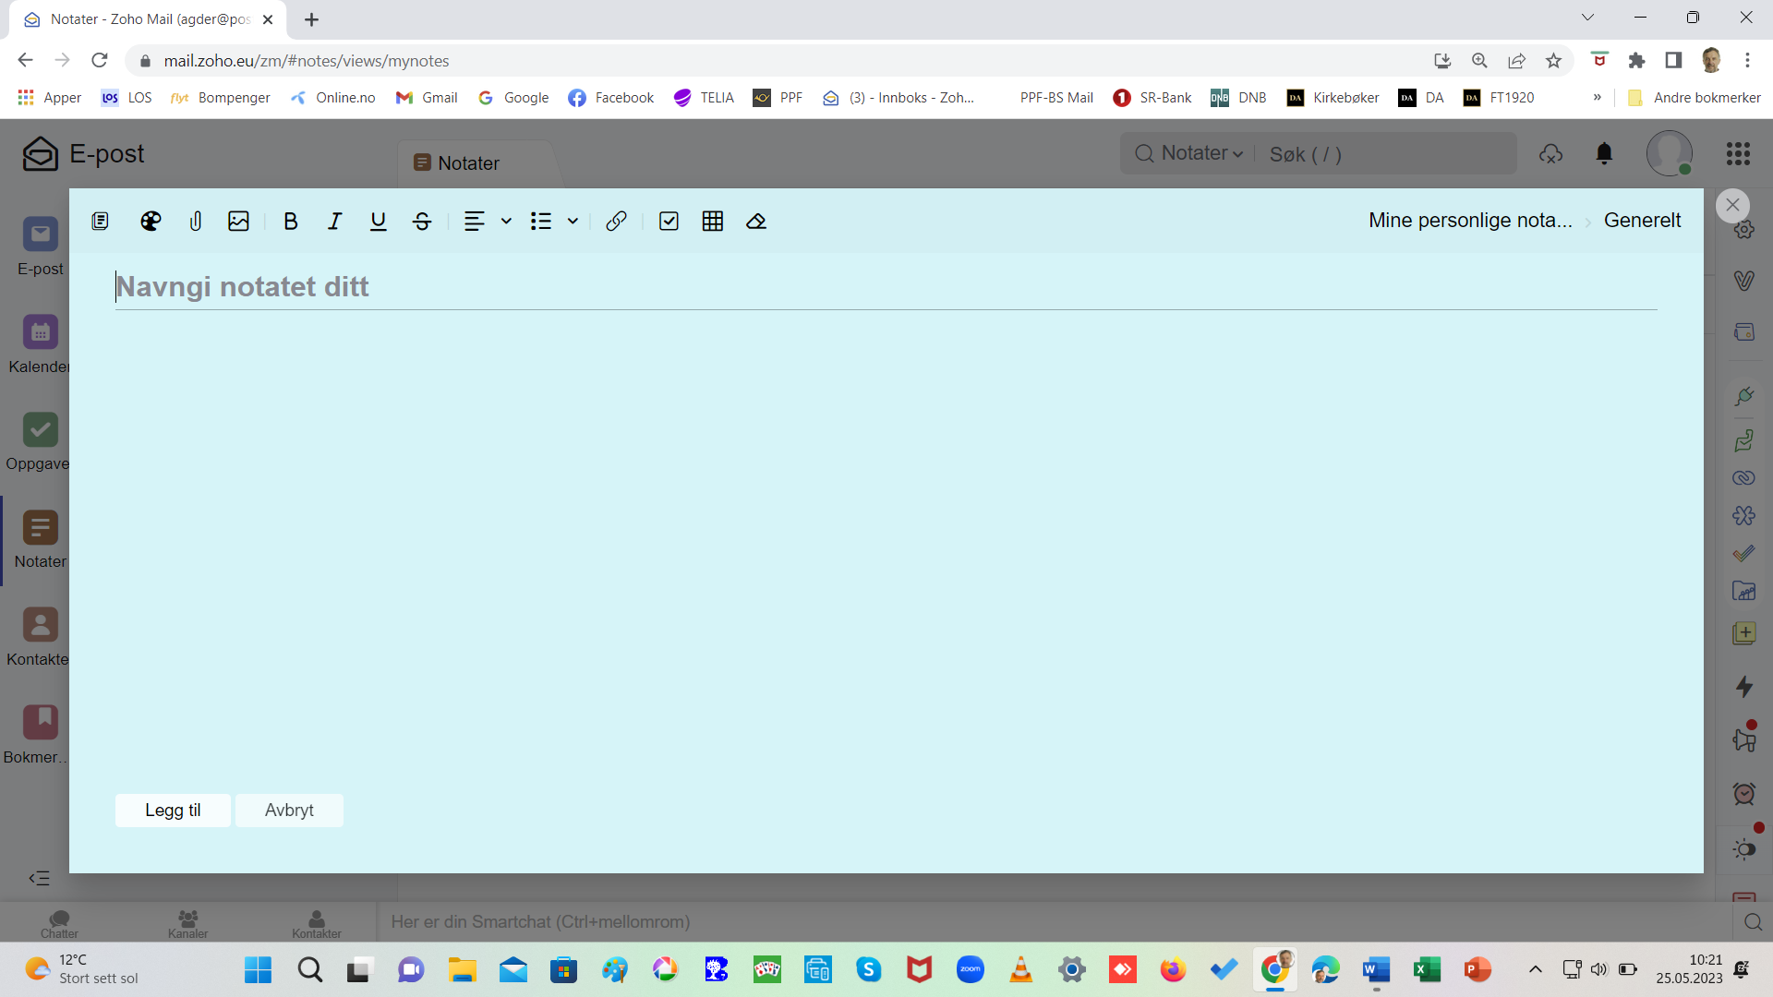 | Test ut muligheten for bruken av Notat.  Gå tilbake til innholdsfortegnelsen

Endre passord

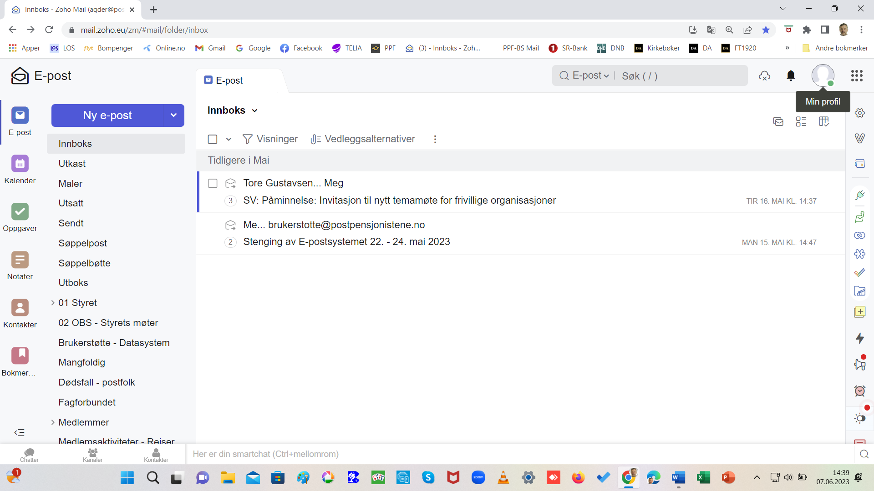 | Avdelingene må ha et felles passord for de av styrets medlemmer som skal ha tilgang til e-posten.  Som en ekstra sikring, må passordet endres minst 2 ganger i året. Avdelingene vil få melding fra ZOHO når passordet bør endres.  I tillegg bør det endres etter hvert årsmøte - i de tilfelle valgene medfører endringer i styrets sammensetning.  - Klikk på Min profil.
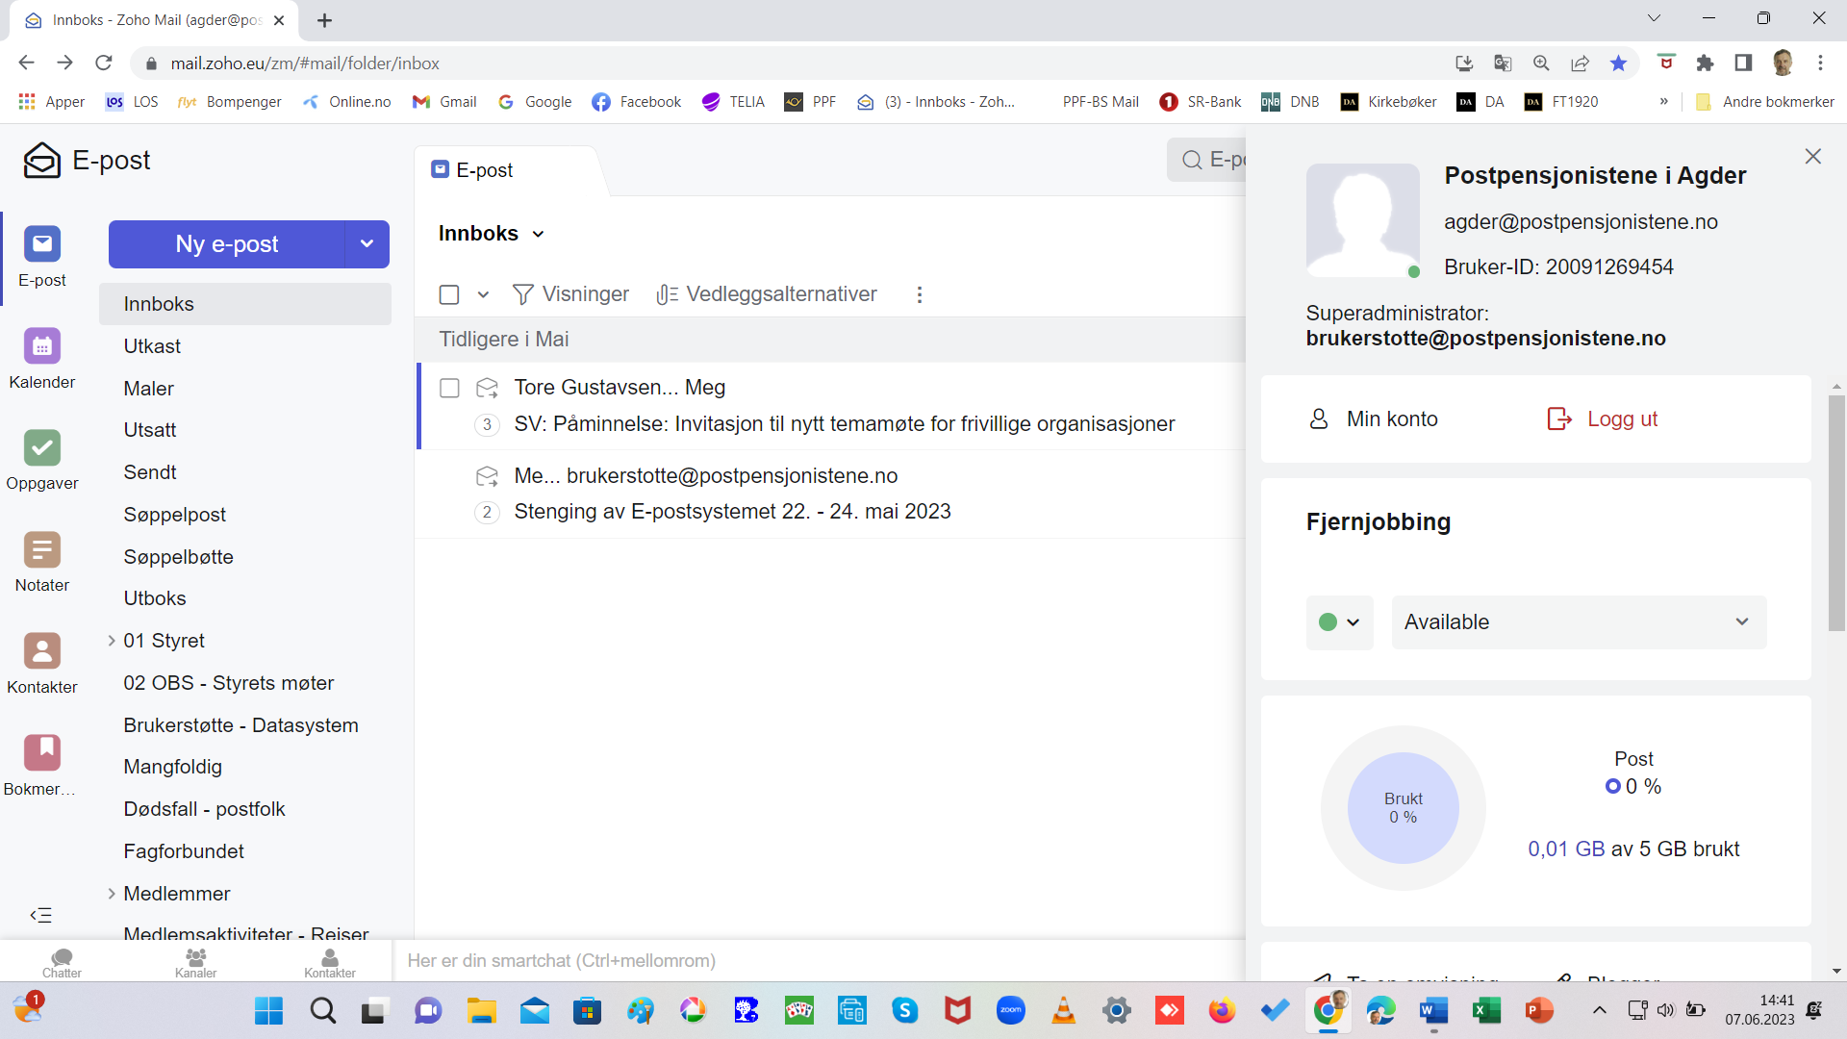 | - Klikk på Min konto.
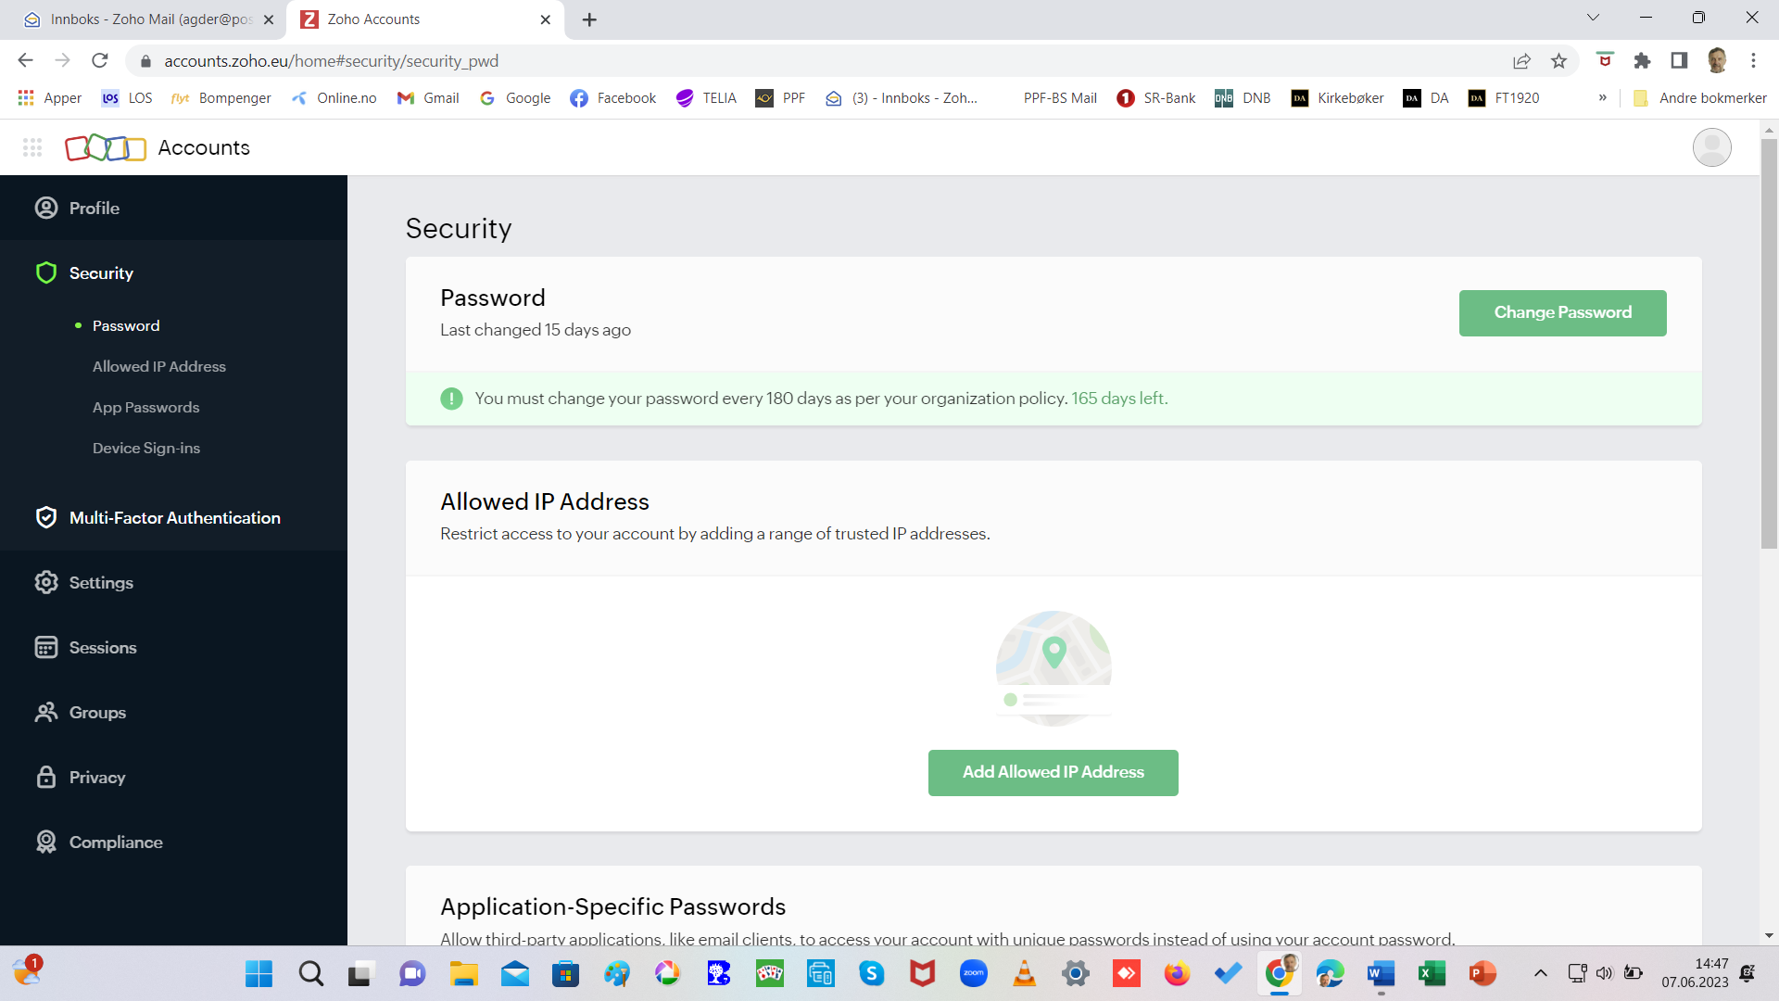 | - Klikk på Sikkerhet/Security  - Klikk på Endre passord/ Change Password.
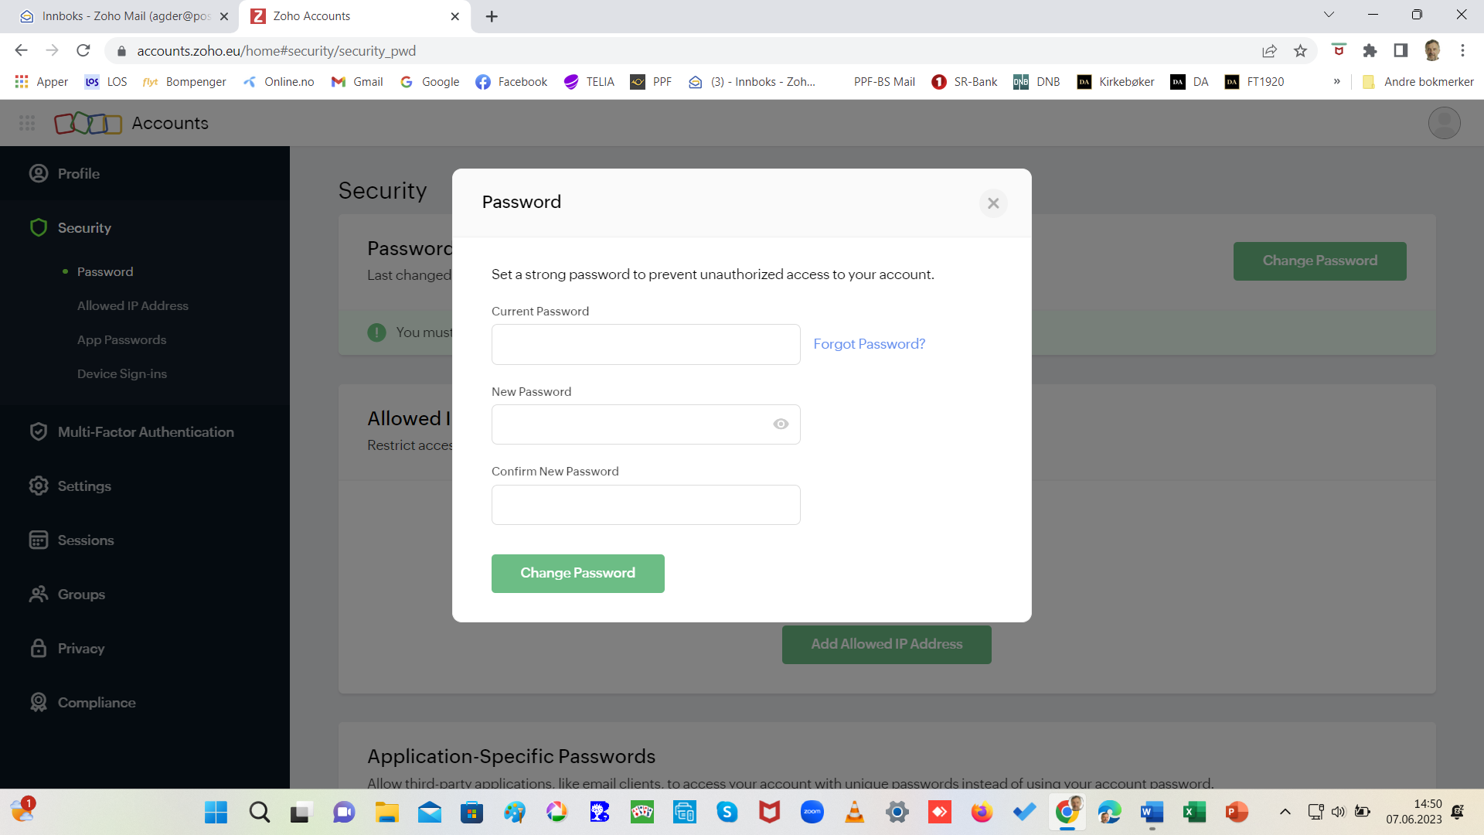 | - Skriv inn nåværende passord/ Current Password.  - Skriv inn nytt passord /New Password.  Passordet må bestå av minst 8 tegn og inneholde både:  - STORE bokstaver  - Små bokstaver  - Tall  - Symboler (?=/&%#»!)  Unngå å bruke avdelingens navn og/eller lokale stedsnavn i passordet.  - Bekreft / Confirm nytt passord.  - Klikk på Bytt passord / Change Password.  Gå tilbake til innholdsfortegnelsen

Logg ut

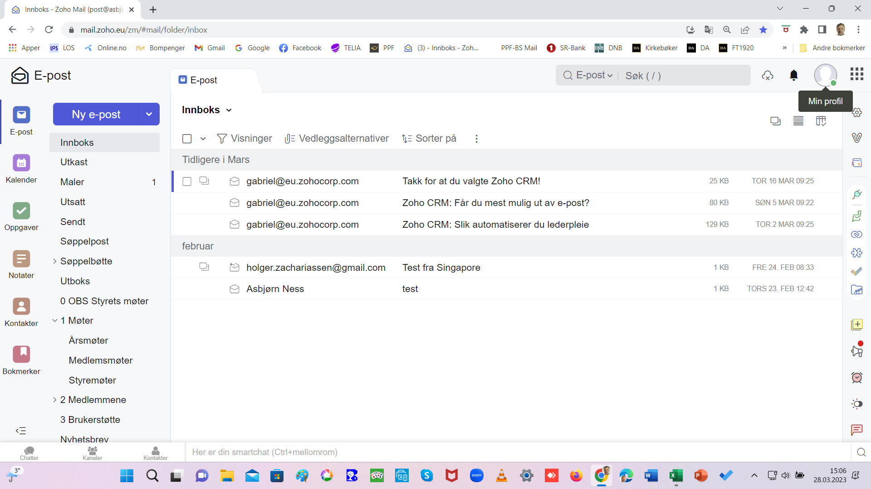 | Husk alltid å logge deg ut kontrollert!  - Klikk på Min profil.
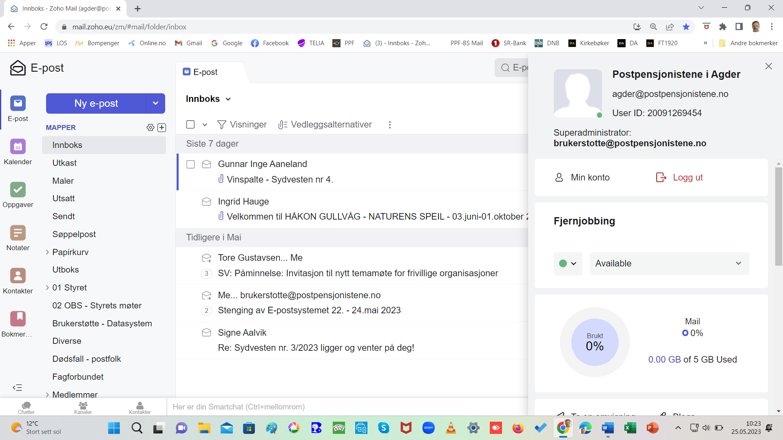 | - Klikk på Logg ut.  Gå tilbake til innholdsfortegnelsen

